Об утверждении регламентов государственных услуг в сфере социальной защиты населения и жилищно-коммунального хозяйства
Утративший силу
Постановление акимата Павлодарской области от 24 апреля 2014 года № 136/4. Зарегистрировано Департаментом юстиции Павлодарской области 03 июня 2014 года № 3841. Утратило силу постановлением акимата Павлодарской области от 28 июля 2015 года № 222/8 (вводится в действие по истечении десяти календарных дней после дня его первого официального опубликования)
Сноска. Утратило силу постановлением акимата Павлодарской области от 28.07.2015 № 222/8 (вводится в действие по истечении десяти календарных дней после дня его первого официального опубликования).
Примечание РЦПИ.
В тексте документа сохранена пунктуация и орфография оригинала.
В соответствии с пунктом 3 статьи 16 Закона Республики Казахстан от 15 апреля 2013 года "О государственных услугах" акимат Павлодарской области ПОСТАНОВЛЯЕТ:
1. Утвердить прилагаемые регламенты государственных услуг:
"Присвоение статуса оралмана";
"Назначение материального обеспечения детям-инвалидам, обучающимся на дому";
"Регистрация и постановка на учет безработных граждан";
"Выдача направлений лицам на участие в активных формах содействия занятости";
"Выдача, переоформление и продление разрешения иностранному работнику на трудоустройство и работодателям на привлечение иностранной рабочей силы для осуществления трудовой деятельности на территории соответствующей административно-территориальной единицы";
"Назначение государственной адресной социальной помощи";
"Назначение социальной помощи отдельным категориям нуждающихся граждан по решениям местных представительных органов";
"Назначение социальной помощи специалистам социальной сферы, проживающим и работающим в сельских населенных пунктах, по приобретению топлива";
"Регистрация и учет граждан, пострадавших вследствие ядерных испытаний на Семипалатинском испытательном ядерном полигоне, выплата единовременной государственной денежной компенсации, выдача удостоверений";
"Оформление документов на инвалидов для предоставления им протезно-ортопедической помощи";
"Оформление документов на инвалидов для обеспечения их сурдо-тифлотехническими и обязательными гигиеническими средствами";
"Оформление документов на инвалидов для предоставления им услуги индивидуального помощника для инвалидов первой группы, имеющих затруднение в передвижении, и специалиста жестового языка для инвалидов по слуху";
"Оформление документов на инвалидов для предоставления им кресла-коляски";
"Оформление документов на инвалидов для обеспечения их санаторно-курортным лечением";
"Оформление документов на оказание специальных социальных услуг в условиях ухода на дому";
"Оформление документов на оказание специальных социальных услуг в медико-социальных учреждениях (организациях)";
"Выдача справки, подтверждающей принадлежность заявителя (семьи) к получателям адресной социальной помощи";
"Выдача справок безработным гражданам";
"Назначение государственного пособия на детей до восемнадцати лет";
Сноска. Пункт 1 с изменениями, внесенными постановлением акимата Павлодарской области от 28.05.2015 N 157/5 (вводится в действие по истечении десяти календарных дней после дня его первого официального опубликования).
2. Государственному учреждению "Управление координации занятости и социальных программ Павлодарской области" обеспечить официальное опубликование настоящего постановления в установленном законодательством порядке.
3. Контроль за исполнением настоящего постановления возложить на заместителя акима области Садибекова Г. К.
4. Настоящее постановление вводится в действие по истечении десяти календарных дней после дня его первого официального опубликования.
Аким области | К. Бозумбаев

Утвержден
постановлением акимата
Павлодарской области
от "24" апреля 2014 года № 136/4
Регламент государственной услуги
"Присвоение статуса оралмана"
1. Общие положения
1. Государственная услуга "Присвоение статуса оралмана" (далее – государственная услуга) оказывается государственным учреждением "Управление координации занятости и социальных программ Павлодарской области" (далее - услугодатель).
2. Форма государственной услуги: бумажная.
3. Результатом оказания государственной услуги является выдача услугополучателю (лям) удостоверения (ий) оралмана.
2. Описание порядка действий структурных подразделений
(работников) услугодателя в процессе оказания
государственной услуги
1. Основанием для начала процедуры (действия) по оказанию государственной услуги является:
1) заявление по форме согласно приложению Стандарта государственной услуги "Присвоение статуса оралмана", утвержденного постановлением Правительства Республики Казахстан от 11 марта 2014 года № 217 (далее - Стандарт).
2) автобиография (в произвольной форме);
3) документы, удостоверяющие личность услугополучателя и членов его семьи, переселившихся с ним (паспорта, свидетельства о рождении несовершеннолетних детей и т.д. (с подтверждением принадлежности к казахской национальности);
В случае отсутствия документа, удостоверяющий личность услугополучателя информации о принадлежности к казахской национальности предоставляются им документы, подтверждающие отнесение услугополучателя и членов его семьи, переселившихся с ним к числу этнических казахов, постоянно проживавших на момент приобретения суверенитета Республикой Казахстан за ее пределами, а также их детей казахской национальности, родившихся и постоянно проживавших после приобретения суверенитета Республикой Казахстан за ее пределами, прибывших в Республику Казахстан с целью постоянного проживания на исторической родине и расселяемый (расселяемые) в регионы, определяемые Правительством Республики Казахстан.
В случае обнаружения услугодателем регистрации услугополучателя в другом местном исполнительном органе области, городов Астаны, Алматы – заявление в произвольной форме о переводе документов в местный исполнительный орган области, города республиканского значения, столицы.
Документы предоставляются в подлинниках и копиях для сверки, после чего подлинники документов (за исключением автобиографии) возвращаются услугополучателю.
2. Главный специалист услугодателя проверяет представленные услугополучателем документы, регистрирует в журнале входящей документации, подготавливает проект выдачи услугополучателю (лям) удостоверения (ий) оралмана – в течение 3 (трех) рабочих дней.
Руководитель услугодателя подписывает выдачу услугополучателю (лям) удостоверения (ий) оралмана – в течение 1 (одного) рабочего дня.
Главный специалист услугодателя осуществляет выдачу услугополучателю (лям) удостоверения (ий) оралмана при личном посещении услугополучателя – в течение 1 (одного) рабочего дня.
3. Результатом процедуры является выдача услугополучателю (лям) удостоверения (ий) оралмана.
3. Описание порядка взаимодействия структурных подразделений
(работников) услугодателя в процессе оказания
государственной услуги
1. Перечень структурных подразделений, (работников) услугодателя:
главный специалист услугодателя;
руководитель услугодателя.
2. Описание последовательности процедур (действий) приведено в приложении 1 (таблица) и в приложении 2 (блок-схема) к настоящему регламенту
3. Подробное описание последовательности процедур (действий), взаимодействий структурных подразделений (работников) услугодателя в процессе оказания государственной услуги отражается в справочнике бизнес-процессов оказания государственной услуги согласно приложению 3 к настоящему регламенту.
Сноска. Раздел 3 дополнен пунктом 3 в соответствии с постановлением акимата Павлодарской области от 26.08.2014 N 279/8 (вводится в действие по истечении десяти календарных дней после дня его первого официального опубликования).
4. Описание порядка взаимодействия с центром обслуживания
населения и (или) иными услугодателями, а также порядка
использования информационных систем в процессе оказания
государственной услуги
Взаимодействие с центром обслуживания населения и (или) иными услугодателями, а также использование информационных систем в процессе оказания государственной услуги не предусмотрены.
Приложение 1
к регламенту государственной услуги
"Присвоение статуса оралмана"
Описание порядка взаимодействия структурных подразделений
(работников) услугодателя в процессе оказания
государственной услуги
Действия основного процесса (хода, потока работ)
1 | № действия (хода, потока работ) | 1 | 2 | 3
2 | Наименование | Главный специалист услугодателя | Руководитель услугодателя | Главный специалист услугодателя
3 | Наименование действия (процесса, процедуры, операции) и их описание | Прием и проверка представленных документов. Регистрация в журнале входящей документации, рассмотрение документов | Рассмотрение документов | Осуществление выдачи услугополучателю (лям) удостоверения (ий) оралмана
4 | Форма завершения (данные, документ, организационно-распорядительное решение) | Подготовка выдачи услугополучателю (лям) удостоверения (ий) оралмана | Подписание удостоверения (ий) оралмана | Выдача услугополучателю (лям) удостоверения (ий) оралмана
5 | Сроки исполнения | В течение 3 (трех) рабочих дней | В течение 1 (одного) рабочего дня | В течение 1 (одного) рабочего дня
Приложение 2
к регламенту государственной услуги
"Присвоение статуса оралмана"
Описание порядка взаимодействия структурных подразделений
(работников) услугодателя в процессе оказания
государственной услуги
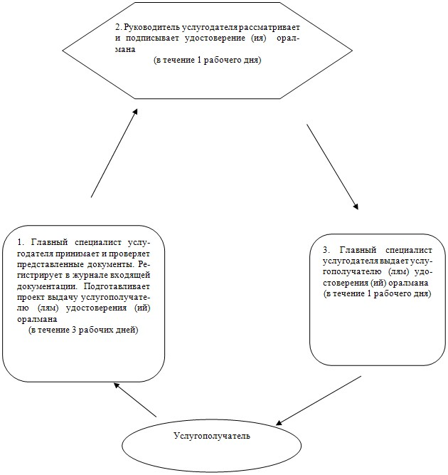

Приложение 3
к регламенту государственной
услуги "Присвоение
статуса оралмана"
Справочник бизнес-процессов оказания государственной
услуги "Присвоение статуса оралмана"
Сноска. Регламент дополнен приложением 3 в соответствии с постановлением акимата Павлодарской области от 26.08.2014 N 279/8 (вводится в действие по истечении десяти календарных дней после дня его первого официального опубликования).
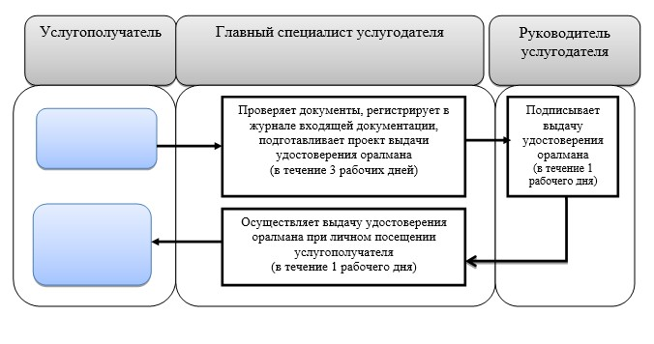
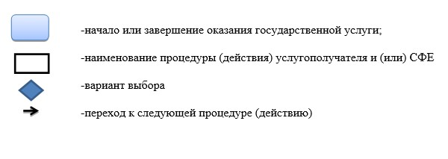
Утвержден
постановлением акимата
Павлодарской области
от "24" апреля 2014 года № 136/4
Регламент государственной услуги
"Назначение материального обеспечения детям-инвалидам,
обучающимся на дому"
1. Общие положения
1. Государственная услуга "Назначение материального обеспечения детям-инвалидам, обучающимся на дому" (далее - государственная услуга) предоставляется отделами занятости и социальных программ районов и городов областного значения (далее - услугодатель) согласно приложению 1 к настоящему регламенту.
Также государственная услуга оказывается через:
Республиканское государственное предприятие на праве хозяйственного ведения "Центр обслуживания населения" Комитета по контролю автоматизации государственных услуг и координации деятельности центров обслуживания населения Министерства транспорта и коммуникаций Республики Казахстан (далее - ЦОН);
веб-портал "электронного правительства" www.egov.kz (далее – портал).
2. Форма оказываемой государственной услуги: электронная и (или) бумажная.
3. Результатом оказания государственной услуги является уведомление о назначении материального обеспечения детям-инвалидам, обучающимся на дому (далее – уведомление о назначении материального обеспечения).
2. Описание порядка действий структурных подразделений
(работников) услугодателя в процессе оказания
государственной услуги
1. Основанием для начала процедуры (действия) по оказанию государственной услуги является:
1) заявление по форме согласно приложению 1 Стандарта государственной услуги "Назначение материального обеспечения детям-инвалидам, обучающимся на дому", утвержденного постановлением Правительства Республики Казахстан от 11 марта 2014 года № 217 (далее - Стандарт);
2) документ, удостоверяющий личность услугополучателя, законного представителя;
3) документ, подтверждающий регистрацию по постоянному месту жительства (адресная справка либо справка сельского акима);
4) заключение психолого-медико-педагогической консультации;
5) справка об инвалидности;
6) документ о наличии счета в банке;
7) справка из учебного заведения, подтверждающий факт обучения ребенка-инвалида на дому по форме согласно приложению 2 Стандарта.
Документы предоставляются в подлинниках и копиях для сверки, после чего подлинники документов возвращаются услугополучателю.
2. При подаче услугополучателем всех необходимых документов - услугополучателю выдается отрывной талон заявления с указанием даты регистрации и даты получения государственной услуги, фамилии и инициалов лица, принявшего документы;
Главный специалист услугодателя проверяет представленные услугополучателем документы, регистрирует в журнале входящей документации, подготавливает уведомление о назначении материального обеспечения - в течение 7 (семи) рабочих дней.
Руководитель услугодателя подписывает услугополучателю уведомление о назначении материального обеспечения – в течение 2 (двух) рабочих дней.
Главный специалист услугодателя осуществляет выдачу уведомления о назначении материального обеспечения услугополучателю (законному представителю) при личном посещении или направляет почтой по адресу, указанному в заявлении услугополучателя – в течение 1 (одного) рабочего дня.
3. Результатом процедуры является выдача уведомления о назначении материального обеспечения детям-инвалидам, обучающимся на дому.
3. Описание порядка взаимодействия структурных подразделений
(работников) услугодателя в процессе оказания
государственной услуги
1. Перечень структурных подразделений, (работников) услугодателя:
главный специалист услугодателя;
руководитель услугодателя.
2. Описание последовательности процедур (действий) приведено в приложении 2 (таблица) и в приложении 3 (блок-схема) к настоящему регламенту.
4. Описание порядка взаимодействия с центром обслуживания
населения и (или) иными услугодателями, а также порядка
использования информационных систем в процессе оказания
государственной услуги.
1. Услугополучатели для получения государственной услуги обращаются в ЦОН с предоставлением необходимых документов и информации согласно требованиям пункта 9 Стандарта.
Срок оказания государственной услуги с момента сдачи услугополучателем пакета документов в ЦОН – в течение 10 (десяти) рабочих дней.
Описание порядка обращения в ЦОН, длительность обработки запроса услугополучателя, порядок получения результата оказания государственной услуги:
процесс 1 – процесс авторизации оператора ЦОНа на информационной среде ЦОНа (далее – ИС ЦОН) для оказания государственной услуги;
условие 1 – проверка на ИС ЦОНа подлинности данных о зарегистрированном операторе через логин и пароль, либо электронная цифровая подпись (далее - ЭЦП);
процесс 2 – формирование сообщения об отказе в автоматизации на ИС ЦОН в связи с имеющимися нарушениями в данных оператора ЦОНа;
процесс 3 – выбор оператором ЦОНа государственной услуги, вывод на экран формы запроса для оказания услуги и заполнение формы (ввод данных, прикрепление сканированного документа) с учетом ее структуры и форматных требований;
процесс 4 – подписание посредством ЭЦП оператора ЦОНа заполненной формы (введенных данных, прикрепленного сканированного документа) запрос на оказание государственной услуги и получение информации о дальнейших действиях оператора;
условие 2 – проверка соответствия идентификационных данных (между индивидуальным идентификационным номером (далее - ИИН), указанными в запросе и ИИН, в регистрационном свидетельстве ЭЦП), срока действия регистрационного свидетельства ЭЦП и отсутствия в списке отозванных (аннулированных) регистрационных свидетельств с ИС ЦОНа;
процесс 5 – формирование сообщения об отказе в запрашиваемой государственной услуге в связи с неподтверждением подлинности ЭЦП оператора;
процесс 6 – направление подписанного ЭЦП услугополучателя услуги документа (запроса услугополучателя) через шлюз "электронного правительства" (далее – ШЭП/региональный шлюз "электронного правительства" (далее - РШЭП) в информационной среде местных исполнительных органов (МИО) (далее – ИС МИО) и обработка электронной государственной услуги главным специалистом услугодателя;
процесс 7 – формирование главным специалистом услугодателя результата оказания государственной услуги (уведомление о назначении материального обеспечения детям-инвалидам, обучающимся на дому). Электронный документ формируется с использованием ЭЦП главным специалистом услугодателя и передается в информационную систему ЦОНа;
процесс 8 – выдача работником ЦОНа нарочно или посредством отправки на электронную почту услугополучателя результата государственной услуги (уведомление о назначении материального обеспечения детям-инвалидам, обучающимся на дому).
После сдачи всех необходимых документов услугополучателю выдается расписка о приеме соответствующих документов с указанием:
1) заявления с указанием номера и даты приема заявления;
2) вид запрашиваемой государственной услуги;
3) количество и название приложенных документов;
4) даты (времени) и места выдачи документов;
5) фамилии, имени, отчества работника центра принявшего заявление на оформление документов;
6) фамилии, имени, отчества услугополучателя, фамилии, имени, отчества представителя услугополучателя, и их контактные телефоны.
В случае предоставления услугополучателем неполного пакета документов согласно перечню, предусмотренному пунктом 9 Стандарта, работником ЦОНа выдается расписка об отказе в приеме документов.
Диаграмма функционального взаимодействия информационных систем, задействованных в оказании государственной услуги, приведена в приложении 4 (диаграмма 1) к настоящему регламенту.
2. Срок оказания государственной услуги с момента сдачи услугополучателем пакета документов на портал – в течение 10 (десяти) рабочих дней.
Описание порядка обращения и последовательности процедур услугополучателя для получения государственной услуги через портал:
процесс 1 – процесс ввода услугополучателем ИИН и пароля (процесс автоматизации) на портал для получения государственной услуги;
условие 1 – проверка на портал подлинности данных о зарегистрированном услугополучателе через ИИН и пароль;
процесс 2 – формирование на портале сообщения об отказе в автоматизации в связи с имеющимися нарушениями в данных услугополучателя;
процесс 3 – выбор услугополучателем государственной услуги, вывод на экран формы запроса для оказания услуги и заполнение услугополучателем формы (ввод данных) с учетом ее структуры и форматных требований;
процесс 4 – подписание посредством ЭЦП услугополучателя заполненной формы (введенных данных, прикрепленного сканированного документа), запроса на оказание государственной услуги;
условие 2 – проверка соответствия идентификационных данных (между ИИН, указанными в запросе и ИИН, в регистрационном свидетельстве ЭЦП и отсутствия в списке отозванных (аннулированных) регистрационных свидетельств на портал;
процесс 5 – формирование сообщения об отказе в оказании запрашиваемой государственной услуги в связи с неподтверждением подлинности ЭЦП услугополучателя;
процесс 6 – направление подписанного ЭЦП услугополучателя электронного документа (запроса услугополучателя) через ШЭП/РШЭП в ИС МИО и обработка государственной услуги главным специалистом услугодателя;
процесс 7 – формирование главным специалистом услугодателя результата оказания государственной услуги (уведомление о назначении материального обеспечения детям-инвалидам, обучающимся на дому). Электронный документ формируется с использованием ЭЦП главного специалиста и передается в личный кабинет услугополучателя на портал.
Диаграмма функционального взаимодействия информационных систем, задействованных в оказании государственной услуги, приведена в приложении 4 (диаграмма 2) к настоящему регламенту.
3. Подробное описание последовательности процедур (действий), взаимодействий структурных подразделений (работников) услугодателя в процессе оказания государственной услуги, а также описание порядка взаимодействия с иными услугодателями и (или) центром обслуживания населения и порядка использования информационных систем в процессе оказания государственной услуги отражается в справочнике бизнес-процессов оказания государственной услуги согласно приложению 5 к настоящему регламенту.
Сноска. Раздел 4 дополнен пунктом 3 в соответствии с постановлением акимата Павлодарской области от 26.08.2014 N 279/8 (вводится в действие по истечении десяти календарных дней после дня его первого официального опубликования).
Приложение 1
к регламенту государственной услуги
"Назначение материального обеспечения
детям-инвалидам, обучающимся на дому"
Наименование услугодателя и их контактные данные
П/н | Наименование рабочего органа специальной комиссии | Контактные данные
1 | Государственное учреждение "Отдел занятости и социальных программ города Павлодара" | Город Павлодар, улица Кривенко, 25, телефон: 8(7182) 323332 opr.osz.ap@pavlodar.gov.kz
2 | Государственное учреждение "Отдел занятости и социальных программ города Экибастуза" | Город Экибастуз. улица Ленина, 36 б, телефон: 8(71877)70455 zan_ekibastuz@mail.ru
3 | Государственное учреждение "Отдел занятости и социальных программ города Аксу" | Город Аксу, улица Советов, 10 телефон: 8(71837)50105 zanak@yandex.ru
4 | Государственное учреждение "Отдел занятости и социальных программ Актогайского района" | Актогайский район улица Абая, 118 телефон: 8(71841)21173 aktogai_sozprog@mail.ru
5 | Государственное учреждение "Отдел занятости и социальных программ Баянаульского района" | Баянаульский район улица Сатпаева, 56 телефон: 8(71840)91481 pavlzan@yandex.ru
6 | Государственное учреждение "Отдел занятости и социальных программ Железинского района" | Железинский район улица Квиткова, 7 телефон: 8(71831)22146 gelez_oszn@mail.ru
7 | Государственное учреждение "Отдел занятости и социальных программ Иртышского района" | Иртышский район улица Богембая, 97 телефон: 8(71832)21474 irtyshk@yandex.ru
8 | Государственное учреждение "Отдел занятости и социальных программ Качирского района" | Качирский район улица Елгина, 139 телефон: 8(71833)21371 kachirrouz@mail.ru
9 | Государственное учреждение "Отдел занятости и социальных программ Лебяжинского района" | Лебяжинский район улица Мира, 7 телефон: 8(71839)21399 AKKU@yandex.ru
10 | Государственное учреждение "Отдел занятости и социальных программ Майского района" | Майский район улица Валиханова, 34 телефон: 8(71838)91434 center5556@rambler.ru
11 | Государственное учреждение "Отдел занятости и социальных программ Павлодарского района" | Город Павлодар улица Генерала Дюсенова, 1 телефон: 8(7182)533133 defence6@mail.ru defence6@rambler.ru
12 | Государственное учреждение "Отдел занятости и социальных программ Успенского района" | Успенский район улица 10 лет Независимости, 27 телефон: 8(71834)91400 zanusp@mail.ru
13 | Государственное учреждение "Отдел занятости и социальных программ Щербактинского района" | Щербактинский район улица 1 Мая, 18 телефон: 8 (71836)21354 sherb_zanet@mail.ru
Приложение 2
к регламенту государственной услуги
"Назначение материального обеспечения
детям-инвалидам, обучающимся на дому"
Описание порядка взаимодействия структурных подразделений
(работников) услугодателя в процессе оказания
государственной услуги
1) при обращении услугодателю:
Действия основного процесса (хода, потока работ)
1 | № действия (хода, потока работ) | 1 | 2 | 3
2 | Наименование | Главный специалист услугодателя | Руководитель услугодателя | Главный специалист услугодателя
3 | Наименование действия (процесса, процедуры, операции) и их описание | Проверяет документы представленные услугополучателем, регистрирует в журнале входящей документации | Рассматривает документы | Осуществляет выдачу уведомления
4 | Форма завершения (данные, документ, организационно-распорядительное решение) | Подготавливает проект уведомления о назначении материального обеспечения | Подписывает уведомление о назначении материального обеспечения | Выдача уведомления о назначении материального обеспечения услугополучателю
5 | Сроки исполнения | В течение 7 рабочих дней | В течение 2 рабочих дней | В течение 1 рабочего дня
Приложение 3
к регламенту государственной услуги
"Назначение материального обеспечения
детям-инвалидам, обучающимся на дому"
Блок-схема, отражающая описание порядка взаимодействия
структурных подразделений (работников) услугодателя
в процессе оказания государственной услуги
1) при обращении услугодателю:
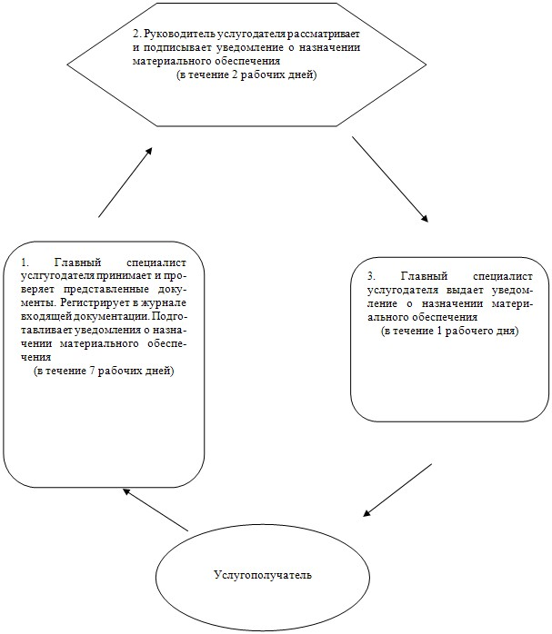

Приложение 4
к регламенту государственной услуги
"Назначение материального обеспечения
детям-инвалидам, обучающимся на дому"
Диаграмма № 1 функционального взаимодействия при оказании
электронной государственной услуги через ИС ЦОН

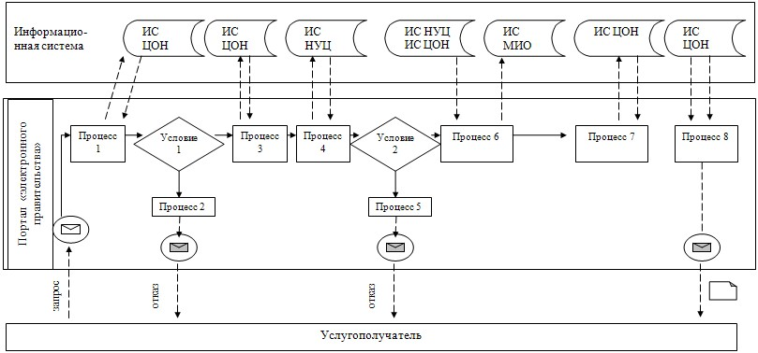

Диаграмма № 2 функционального взаимодействия при оказании
электронной государственной услуги через портал

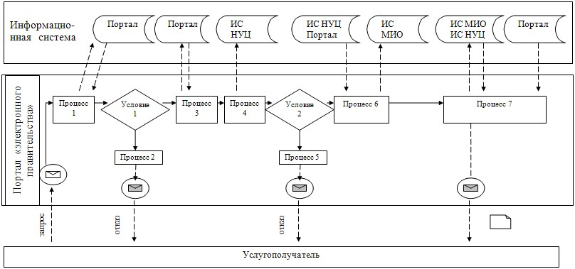

Условные обозначения:

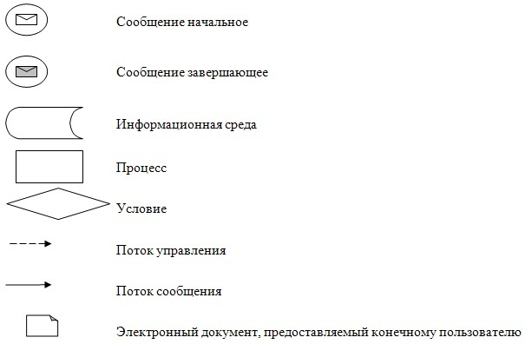

Приложение 5
к регламенту государственной
услуги "Назначение материального
обеспечения детям-инвалидам
обучающимся на дому"
Справочник бизнес-процессов оказания государственной
услуги "Назначение материального обеспечения
детям-инвалидам, обучающимся на дому"
Сноска. Регламент дополнен приложением 5 в соответствии с постановлением акимата Павлодарской области от 26.08.2014 N 279/8 (вводится в действие по истечении десяти календарных дней после дня его первого официального опубликования).
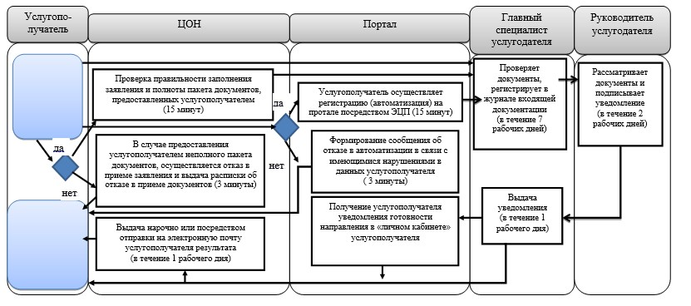
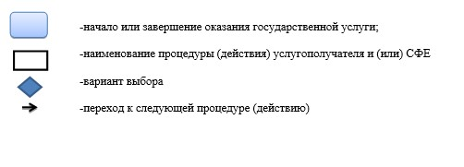
Утвержден
постановлением акимата
Павлодарской области
от "24" апреля 2014 года № 136/4
Регламент государственной услуги
"Регистрация и постановка на учет безработных граждан"
1. Общие положения
1. Государственная услуга "Регистрация и постановка на учет безработных граждан" (далее - государственная услуга) предоставляется отделами занятости и социальных программ районов и городов областного значения (далее услугодатель) согласно приложению 1 к настоящему регламенту.
Также государственная услуга оказывается через:
Республиканское государственное предприятие на праве хозяйственного ведения "Центр обслуживания населения" Комитета по контролю автоматизации государственных услуг и координации деятельности центров обслуживания населения Министерства транспорта и коммуникаций Республики Казахстан (далее - ЦОН);
веб-портал "электронного правительства" www.egov.kz (далее – портал).
2. Форма оказываемой государственной услуги: электронная (частично автоматизированная) и (или) бумажная.
3. Результатом оказания государственной услуги является уведомление о регистрации и постановке на учет в качестве безработного в бумажном или электронном виде.
2. Описание порядка действий структурных подразделений
(работников) услугодателя в процессе оказания
государственной услуги
1. Основанием для начала процедуры (действия) по оказанию государственной услуги является:
1) документ, удостоверяющий личность услугополучателя (удостоверение личности или паспорт гражданина Республики Казахстан, вид на жительство иностранца в Республике Казахстан, удостоверение лица без гражданства), а также для оралманов – удостоверение оралмана (для идентификации).
Документы предоставляется в подлиннике для сверки, после чего подлинники возвращаются услугополучателю.
Сведения о документе, удостоверяющем личность, содержащихся в государственных информационных системах, услугодатель получает из соответствующих государственных информационных систем посредством портала в форме электронных документов, удостоверенных электронно-цифровой подписью (далее – ЭЦП) уполномоченных должностных лиц.
2. Услугодатель, получает письменное согласие услугополучателя на использование сведений, составляющих охраняемую законом тайну, содержащихся в информационных системах, при оказании государственных услуг, если иное не предусмотрено законами Республики Казахстан.
При подаче услугополучателем всех необходимых документов, персональные данные услугополучателя заносятся в автоматизированную информационную систему в форме электронного документа удостоверенного ЭЦП ответственного лица.
Главный специалист услугодателя проверяет представленные услугополучателем документы, регистрирует в журнале входящей документации, подготавливает уведомление о регистрации и постановке на учет в качестве безработного в бумажном виде – в течение 3 (трех) рабочих дней.
Руководитель услугодателя подписывает услугополучателю уведомление о регистрации и постановке на учет в качестве безработного в бумажном виде – в течение 1 (одного) рабочего дня.
Главный специалист услугодателя осуществляет выдачу уведомления о регистрации и постановке на учет в качестве безработного в бумажном виде услугополучателю при личном посещении или направляет почтой по адресу, указанному в заявлении услугополучателя – в течение 1 (одного) рабочего дня.
3. Результатом процедуры является выдача уведомления о регистрации и постановке на учет в качестве безработного.
3. Описание порядка взаимодействия структурных подразделений
(работников) услугодателя в процессе оказания
государственной услуги
1. Перечень структурных подразделений, (работников) услугодателя:
главный специалист услугодателя;
руководитель услугодателя.
2. Описание последовательности процедур (действий) приведено в приложении 2 (таблица) и в приложении 3 (блок-схема) к настоящему регламенту.
4. Описание порядка взаимодействия с центром обслуживания
населения и (или) иными услугодателями, а также порядка
использования информационных систем в процессе
оказания государственной услуги.
1. Услугополучатели для получения государственной услуги обращаются в ЦОН с предоставлением необходимых документов и информации согласно требованиям пункта 9 Стандарта государственной услуги "Регистрация и постановка на учет безработных граждан", утвержденного постановлением Правительства Республики Казахстан от 11 марта 2014 года № 217 (далее - Стандарт).
Срок оказания государственной услуги с момента сдачи пакета документов в ЦОН – 5 (пять) рабочих дней.
Описание порядка обращения в ЦОН, длительность обработки запроса услугополучателя, порядок получения результата оказания государственной услуги:
процесс 1 – процесс авторизации оператора ЦОНа на информационной среде ЦОНа (далее – ИС ЦОН) для оказания государственной услуги;
условие 1 – проверка на ИС ЦОНа подлинности данных о зарегистрированном операторе через логин и пароль, либо электронная цифровая подпись (далее - ЭЦП);
процесс 2 – формирование сообщения об отказе в автоматизации на ИС ЦОН в связи с имеющимися нарушениями в данных оператора ЦОНа;
процесс 3 – выбор оператором ЦОНа государственной услуги, вывод на экран формы запроса для оказания услуги и заполнение формы (ввод данных, прикрепление сканированного документа) с учетом ее структуры и форматных требований;
процесс 4 – подписание посредством ЭЦП оператора ЦОНа заполненной формы (введенных данных, прикрепленного сканированного документа) запрос на оказание государственной услуги и получение информации о дальнейших действиях оператора;
условие 2 – проверка соответствия идентификационных данных (между индивидуальным идентификационным номером (далее - ИИН), указанными в запросе и ИИН, в регистрационном свидетельстве ЭЦП), срока действия регистрационного свидетельства ЭЦП и отсутствия в списке отозванных (аннулированных) регистрационных свидетельств с ИС ЦОНа;
процесс 5 – формирование сообщения об отказе в запрашиваемой государственной услуге в связи с неподтверждением подлинности ЭЦП оператора;
процесс 6 – направление подписанного ЭЦП услугополучателя услуги документа (запроса услугополучателя) через шлюз "электронного правительства" (далее – ШЭП/региональный шлюз "электронного правительства" (далее - РШЭП) в информационной среде местных исполнительных органов (МИО) (далее – ИС МИО) и обработка электронной государственной услуги главным специалистом услугодателя;
процесс 7 – формирование главным специалистом услугодателя результата оказания государственной услуги (уведомление о регистрации и постановке на учет в качестве безработного в электронном виде). Электронный документ формируется с использованием ЭЦП главным специалистом услугодателя и передается в информационную систему ЦОНа;
процесс 8 – выдача работником ЦОНа нарочно или посредством отправки на электронную почту услугополучателя результата государственной услуги (уведомление о регистрации и постановке на учет в качестве безработного).
После сдачи всех необходимых документов услугополучателю выдается расписка с указанием даты регистрации и даты получения государственной услуги, фамилии и инициалов лица, принявшего документы.
В случае предоставления услугополучателем неполного пакета документов согласно перечню, предусмотренному пунктом 9 Стандарта, работником ЦОНа выдается расписка об отказе в приеме документов.
Диаграмма функционального взаимодействия информационных систем, задействованных в оказании государственной услуги, приведена в приложении 4 (диаграмма 1) к настоящему регламенту.
2. Срок оказания государственной услуги при обращении на портал – 5 (пять) рабочих дней.
Описание порядка обращения и последовательности процедур услугополучателя для получения государственной услуги через портал:
процесс 1 – процесс ввода услугополучателем ИИН и пароля (процесс автоматизации) на портал для получения государственной услуги;
условие 1 – проверка на портал подлинности данных о зарегистрированном услугополучателе через ИИН и пароль;
процесс 2 – формирование на портале сообщения об отказе в автоматизации в связи с имеющимися нарушениями в данных услугополучателя;
процесс 3 – выбор услугополучателем государственной услуги, вывод на экран формы запроса для оказания услуги и заполнение услугополучателем формы (ввод данных) с учетом ее структуры и форматных требований;
процесс 4 – подписание посредством ЭЦП услугополучателя заполненной формы (введенных данных, прикрепленного сканированного документа), запроса на оказание государственной услуги;
условие 2 – проверка соответствия идентификационных данных (между ИИН, указанными в запросе и ИИН, в регистрационном свидетельстве ЭЦП и отсутствия в списке отозванных (аннулированных) регистрационных свидетельств на портал;
процесс 5 – формирование сообщения об отказе в оказании запрашиваемой государственной услуги в связи с неподтверждением подлинности ЭЦП услугополучателя;
процесс 6 – направление подписанного ЭЦП услугополучателя электронного документа (запроса услугополучателя) через ШЭП/РШЭП в ИС МИО и обработка государственной услуги главным специалистом услугодателя;
процесс 7 – формирование главным специалистом услугодателя результата оказания государственной услуги (уведомление о регистрации и постановке на учет в качестве безработного в электронном виде). Электронный документ формируется с использованием ЭЦП главного специалиста и передается в личный кабинет услугополучателя на портал.
Диаграмма функционального взаимодействия информационных систем, задействованных в оказании государственной услуги, приведена в приложении 4 (диаграмма 2) к настоящему регламенту.
3. Подробное описание последовательности процедур (действий), взаимодействий структурных подразделений (работников) услугодателя в процессе оказания государственной услуги, а также описание порядка взаимодействия с иными услугодателями и (или) центром обслуживания населения и порядка использования информационных систем в процессе оказания государственной услуги отражается в справочнике бизнес-процессов оказания государственной услуги согласно приложению 5 к настоящему регламенту.
Сноска. Раздел 4 дополнен пунктом 3 в соответствии с постановлением акимата Павлодарской области от 26.08.2014 N 279/8 (вводится в действие по истечении десяти календарных дней после дня его первого официального опубликования).
Приложение 1
к регламенту государственной услуги
"Регистрация и постановка на учет
безработных граждан"
Наименование услугодателя и их контактные данные
П/н | Наименование рабочего органа специальной комиссии | Контактные данные
1 | Государственное учреждение "Отдел занятости и социальных программ города Павлодара" | Город Павлодар, улица Кривенко, 25, телефон: 8(7182) 323332 opr.osz.ap@pavlodar.gov.kz
2 | Государственное учреждение "Отдел занятости и социальных программ города Экибастуза" | Город Экибастуз. улица Ленина, 36 б, телефон: 8(71877)70455 zan_ekibastuz@mail.ru
3 | Государственное учреждение "Отдел занятости и социальных программ города Аксу" | Город Аксу, улица Советов, 10 телефон: 8(71837)50105 zanak@yandex.ru
4 | Государственное учреждение "Отдел занятости и социальных программ Актогайского района" | Актогайский район улица Абая, 118 телефон: 8(71841)21173 aktogai_sozprog@mail.ru
5 | Государственное учреждение "Отдел занятости и социальных программ Баянаульского района" | Баянаульский район улица Сатпаева, 56 телефон: 8(71840)91481 pavlzan@yandex.ru
6 | Государственное учреждение "Отдел занятости и социальных программ Железинского района" | Железинский район улица Квиткова, 7 телефон: 8(71831)22146 gelez_oszn@mail.ru
7 | Государственное учреждение "Отдел занятости и социальных программ Иртышского района" | Иртышский район улица Богембая, 97 телефон: 8(71832)21474 irtyshk@yandex.ru
8 | Государственное учреждение "Отдел занятости и социальных программ Качирского района" | Качирский район улица Елгина, 139 телефон: 8(71833)21371 kachirrouz@mail.ru
9 | Государственное учреждение "Отдел занятости и социальных программ Лебяжинского района" | Лебяжинский район улица Мира, 7 телефон: 8(71839)21399 AKKU@yandex.ru
10 | Государственное учреждение "Отдел занятости и социальных программ Майского района" | Майский район улица Валиханова, 34 телефон: 8(71838)91434 center5556@rambler.ru
11 | Государственное учреждение "Отдел занятости и социальных программ Павлодарского района" | Город Павлодар улица Генерала Дюсенова, 1 телефон: 8(7182)533133 defence6@mail.ru defence6@rambler.ru
12 | Государственное учреждение "Отдел занятости и социальных программ Успенского района" | Успенский район улица 10 лет Независимости, 27 телефон: 8(71834)91400 zanusp@mail.ru
13 | Государственное учреждение "Отдел занятости и социальных программ Щербактинского района" | Щербактинский район улица 1 Мая, 18 телефон: 8 (71836)21354 sherb_zanet@mail.ru
Приложение 2
к регламенту государственной услуги
"Регистрация и постановка на учет
безработных граждан"
Описание порядка взаимодействия структурных подразделений
(работников) услугодателя в процессе оказания
государственной услуги
1) при обращении услугодателю:
Действия основного процесса (хода, потока работ)
1 | № действия (хода, потока работ) | 1 | 2 | 3
2 | Наименование | Главный специалист услугодателя | Руководитель услугодателя | Главный специалист услугодателя
3 | Наименование действия (процесса, процедуры, операции) и их описание | Проверяет представленные услугополучателем документы, получает письменное согласие услугополучателя на использование сведений, составляющих охраняемую законом тайну содержащихся в информационных системах, при оказании государственных услуг, регистрирует в журнале входящей документации | Рассматривает документы | Осуществляет выдачу уведомления о регистрации и постановке на учет в качестве безработного в бумажном виде
4 | Форма завершения (данные, документ, организационно-распорядительное решение) | Подготавливает уведомления о регистрации и постановке на учет в качестве безработного в бумажном виде | Подписывает уведомление о регистрации и постановке на учет в качестве безработного в бумажном виде | Выдача уведомления о регистрации и постановке на учет в качестве безработного в бумажном виде
5 | Сроки исполнения | В течение 3 рабочих дней | В течение 1 рабочего дня | В течение 1 рабочего дня
Приложение 3
к регламенту государственной услуги
"Регистрация и постановка на учет
безработных граждан"
Блок-схема, отражающая описание порядка взаимодействия
структурных подразделений (работников) услугодателя в
процессе оказания государственной услуги
1) при обращении услугодателю:
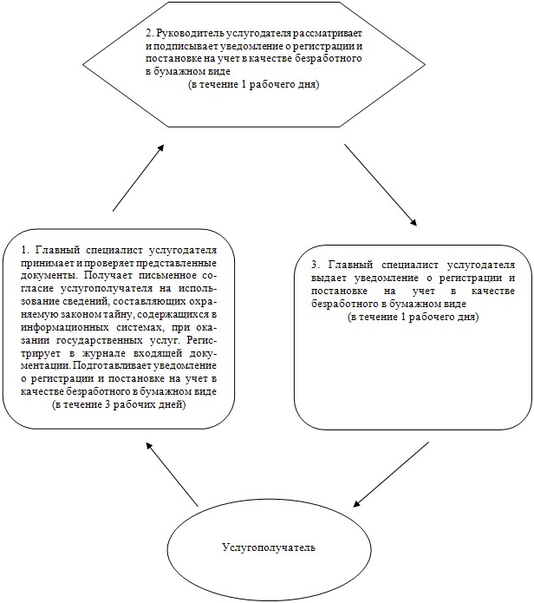

Приложение 4
к регламенту государственной услуги
"Регистрация и постановка на учет
безработных граждан"
Диаграмма № 1 функционального взаимодействия при оказании
электронной государственной услуги через ИС ЦОН
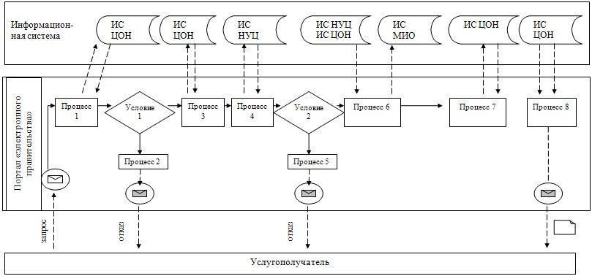

Диаграмма № 2 функционального взаимодействия при оказании
электронной государственной услуги через портал
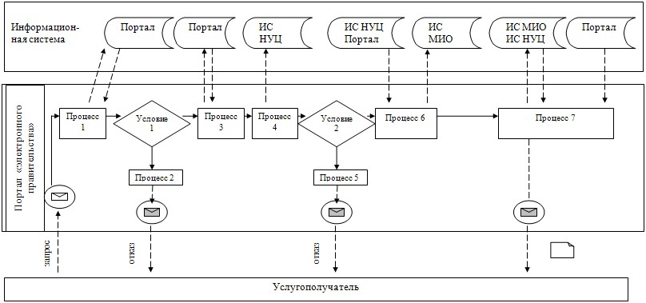

Условные обозначения:
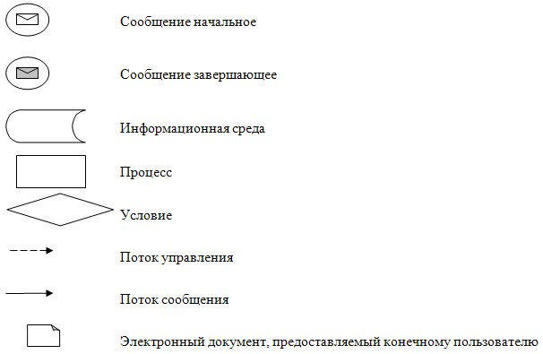

Приложение 5
к регламенту государственной
услуги "Регистрация и постановка
на учет безработных граждан"
Справочник бизнес-процессов оказания государственной услуги
"Регистрация и постановка на учет безработных граждан"
Сноска. Регламент дополнен приложением 5 в соответствии с постановлением акимата Павлодарской области от 26.08.2014 N 279/8 (вводится в действие по истечении десяти календарных дней после дня его первого официального опубликования).
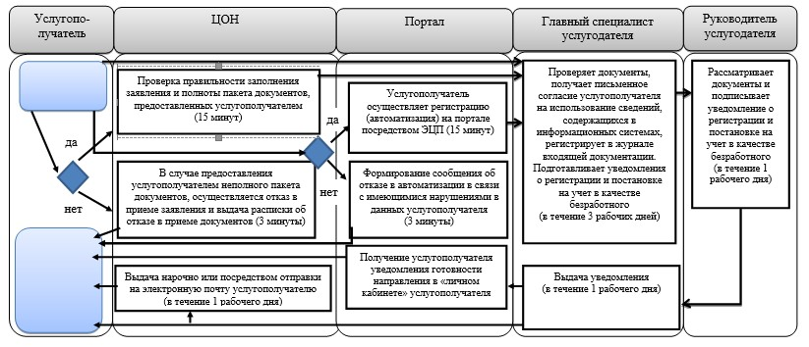
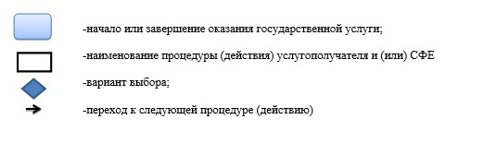
Утвержден
постановлением акимата
Павлодарской области
от "24" апреля 2014 года № 136/4
Регламент государственной услуги
"Выдача направлений лицам на участие в активных
формах содействия занятости"
1. Общие положения
1. Государственная услуга "Выдача направлений лицам на участие в активных формах содействия занятости" (далее - государственная услуга) предоставляется отделами занятости и социальных программ районов и городов областного значения (далее услугодатель) согласно приложению 1 к настоящему регламенту.
Также государственная услуга оказывается через:
Веб-портал "электронного правительства": www.egov.kz (далее – портал).
2. Форма оказываемой государственной услуги: электронная (частично автоматизированная) и (или) бумажная.
3. Результатом оказания государственной услуги является выдача направления лицам на участие в активных мерах содействия занятости, которая включает в себя: 1) направление для трудоустройства; 2) направление на общественные работы; 3) направление лицам на профессиональную подготовку, переподготовку и повышение квалификации; 4) направление для трудоустройства на социальные рабочие места; 5) направление на молодежную практику; 6) оказание бесплатных услуг лицам в профессиональной ориентации.
2. Описание порядка действий структурных подразделений
(работников) услугодателя в процессе оказания
государственной услуги
1. Основанием для начала процедуры (действия) по оказанию государственной услуги является:
1) к услугодателю: документ, удостоверяющий личность услугополучателя (удостоверение личности или паспорт гражданина Республики Казахстан, вид на жительство иностранца в Республике Казахстан, удостоверение лица без гражданства), а также для оралманов – удостоверение оралмана.
Документы предоставляются в подлиннике для сверки, после чего подлинник документа возвращается услугополучателю.
Представление документа, удостоверяющего личность услугополучателя не требуется при наличии возможности получения информации, содержащейся в них, из государственных информационных систем.
2. При подаче услугополучателем всех необходимых документов услугодателю - главный специалист услугодателя проверяет представленные услугополучателем документы, регистрирует в журнале входящей документации, подготавливает направление – в течение 20 (двадцати) минут.
Руководитель услугодателя подписывает услугополучателю направление – в течение 5 (пяти) минут.
Главный специалист осуществляет выдачу направления – в течение 5 (пяти) минут.
3. Результатом процедуры является выдача направления на участие в активных мерах содействия занятости.
3. Описание порядка взаимодействия структурных подразделений
(работников) услугодателя в процессе оказания
государственной услуги
1. Перечень структурных подразделений, (работников) услугодателя:
главный специалист услугодателя;
руководитель услугодателя.
2. Описание последовательности процедур (действий) приведено в приложении 2 (таблица) и в приложении 3 (блок-схема) к настоящему регламенту.
4. Описание порядка взаимодействия с центром обслуживания
населения и (или) иными услугодателями, а также порядка
использования информационных систем в процессе оказания
государственной услуги.
1. Срок оказания государственной услуги с момента сдачи пакета документов услугополучателем на портал – 1 (один) рабочий день.
Описание порядка обращения и последовательности процедур услугополучателя для получения государственной услуги через портал:
процесс 1 – процесс ввода услугополучателем индивидуального идентификационного номера (далее - ИИН) и пароля (процесс автоматизации) на портал для получения государственной услуги;
условие 1 – проверка на портал подлинности данных о зарегистрированном услугополучателе через ИИН и пароль;
процесс 2 – формирование на портале сообщения об отказе в автоматизации в связи с имеющимися нарушениями в данных услугополучателя;
процесс 3 – выбор услугополучателем государственной услуги, вывод на экран формы запроса для оказания услуги и заполнение услугополучателем формы (ввод данных) с учетом ее структуры и форматных требований;
процесс 4 – подписание посредством электронной цифровой подписью (далее - ЭЦП) услугополучателя заполненной формы (введенных данных, прикрепленного сканированного документа), запроса на оказание государственной услуги;
условие 2 – проверка соответствия идентификационных данных (между ИИН, указанными в запросе и ИИН, в регистрационном свидетельстве ЭЦП), срока действия регистрационного свидетельства ЭЦП и отсутствия в списке отозванных (аннулированных) регистрационных свидетельств на портал;
процесс 5 – формирование сообщения об отказе в оказании запрашиваемой государственной услуги в связи с неподтверждением подлинности ЭЦП услугополучателя;
процесс 6 – направление подписанного ЭЦП услугополучателя электронного документа (запроса услугополучателя) через шлюз "электронного правительства"/региональный шлюз "электронного правительства" в информационной среде местных исполнительных органов (МИО) (далее - ИС МИО) и обработка государственной услуги главным специалистом услугодателя;
процесс 7 – формирование главным специалистом услугодателя результата оказания государственной услуги (направление на участие в активных мерах содействия занятости, которая включает в себя: 1) направление для трудоустройства; 2) направление на общественные работы; 3) направление лицам на профессиональную подготовку, переподготовку и повышение квалификации; 4) направление для трудоустройства на социальные рабочие места; 5) направление на молодежную практику; 6) оказание бесплатных услуг лицам в профессиональной ориентации). Электронный документ формируется с использованием ЭЦП главным специалистом услугодателя и передается в личный кабинет услугополучателя на портал.
Диаграмма функционального взаимодействия информационных систем, задействованных в оказании государственной услуги, приведена в приложении 4 (диаграмма) к настоящему регламенту.
2. Подробное описание последовательности процедур (действий), взаимодействий структурных подразделений (работников) услугодателя в процессе оказания государственной услуги, а также описание порядка использования информационных систем в процессе оказания государственной услуги отражается в справочнике бизнес-процессов оказания государственной услуги согласно приложению 5 к настоящему регламенту.
Сноска. Раздел 4 дополнен пунктом 2 в соответствии с постановлением акимата Павлодарской области от 26.08.2014 N 279/8 (вводится в действие по истечении десяти календарных дней после дня его первого официального опубликования).
Приложение 1
к регламенту государственной услуги
"Выдача направлений лицам на участие в
активных формах содействия занятости"
Наименование услугодателя и их контактные данные
П/н | Наименование рабочего органа специальной комиссии | Контактные данные
1 | Государственное учреждение "Отдел занятости и социальных программ города Павлодара" | Город Павлодар, улица Кривенко, 25, телефон: 8(7182) 323332 opr.osz.ap@pavlodar.gov.kz
2 | Государственное учреждение "Отдел занятости и социальных программ города Экибастуза" | Город Экибастуз. улица Ленина, 36 б, телефон: 8(71877)70455 zan_ekibastuz@mail.ru
3 | Государственное учреждение "Отдел занятости и социальных программ города Аксу" | Город Аксу, улица Советов, 10 телефон: 8(71837)50105 zanak@yandex.ru
4 | Государственное учреждение "Отдел занятости и социальных программ Актогайского района" | Актогайский район улица Абая, 118 телефон: 8(71841)21173 aktogai_sozprog@mail.ru
5 | Государственное учреждение "Отдел занятости и социальных программ Баянаульского района" | Баянаульский район улица Сатпаева, 56 телефон: 8(71840)91481 pavlzan@yandex.ru
6 | Государственное учреждение "Отдел занятости и социальных программ Железинского района" | Железинский район улица Квиткова, 7 телефон: 8(71831)22146 gelez_oszn@mail.ru
7 | Государственное учреждение "Отдел занятости и социальных программ Иртышского района" | Иртышский район улица Богембая, 97 телефон: 8(71832)21474 irtyshk@yandex.ru
8 | Государственное учреждение "Отдел занятости и социальных программ Качирского района" | Качирский район улица Елгина, 139 телефон: 8(71833)21371 kachirrouz@mail.ru
9 | Государственное учреждение "Отдел занятости и социальных программ Лебяжинского района" | Лебяжинский район улица Мира, 7 телефон: 8(71839)21399 AKKU@yandex.ru
10 | Государственное учреждение "Отдел занятости и социальных программ Майского района" | Майский район улица Валиханова, 34 телефон: 8(71838)91434 center5556@rambler.ru
11 | Государственное учреждение "Отдел занятости и социальных программ Павлодарского района" | Город Павлодар улица Генерала Дюсенова, 1 телефон: 8(7182)533133 defence6@mail.ru defence6@rambler.ru
12 | Государственное учреждение "Отдел занятости и социальных программ Успенского района" | Успенский район улица 10 лет Независимости, 27 телефон: 8(71834)91400 zanusp@mail.ru
13 | Государственное учреждение "Отдел занятости и социальных программ Щербактинского района" | Щербактинский район улица 1 Мая, 18 телефон: 8 (71836)21354 sherb_zanet@mail.ru
Приложение 2
к регламенту государственной услуги
"Выдача направлений лицам на участие в
активных формах содействия занятости"
Описание порядка взаимодействия структурных подразделений
(работников) услугодателя в процессе оказания
государственной услуги
1) при обращении услугодателю:
Действия основного процесса (хода, потока работ)
1 | № действия (хода, потока работ) | 1 | 2 | 3
2 | Наименование | Главный специалист услугодателя | Руководитель услугодателя | Главный специалист услугодателя
3 | Наименование действия (процесса, процедуры, операции) и их описание | Прием и проверка представленных документов. Регистрация в журнале входящей документации | Рассмотрение документов | Осуществление выдачи направления
4 | Форма завершения (данные, документ, организационно-распорядительное решение) | Подготовка направления на участие в активных мерах содействия занятости | Подписание направления на участие в активных мерах содействия занятости | Выдача услугополучателю направления на участие в активных мерах содействия занятости
5 | Сроки исполнения | В течение 20 минут | В течение 5 минут | В течение 5 минут
Приложение 3
к регламенту государственной услуги
"Выдача направлений лицам на участие в
активных формах содействия занятости"
Блок-схема, отражающая описание порядка взаимодействия
структурных подразделений (работников) услугодателя в
процессе оказания государственной услуги
1) при обращении услугодателю:
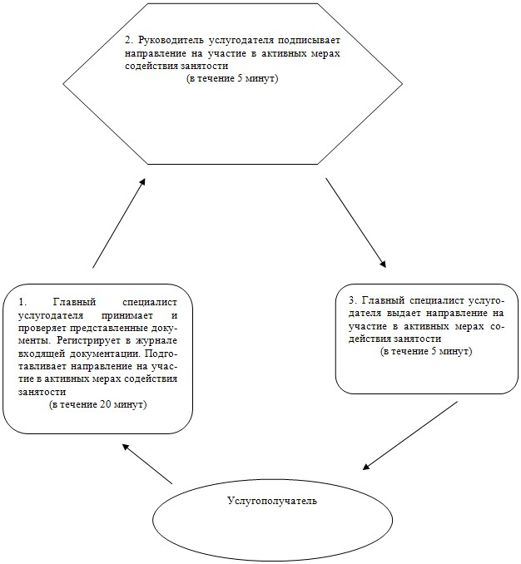

Приложение 4
к регламенту государственной услуги
"Выдача направлений лицам на участие в
активных формах содействия занятости"
Диаграмма функционального взаимодействия при оказании
электронной государственной услуги через портал

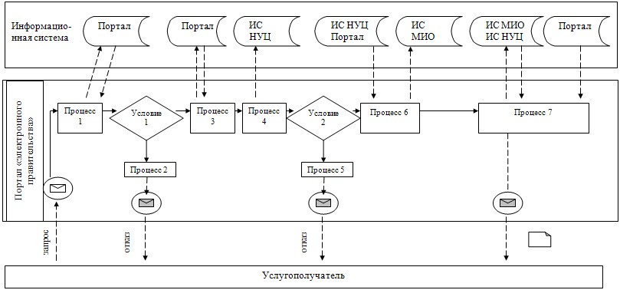

Условные обозначения:

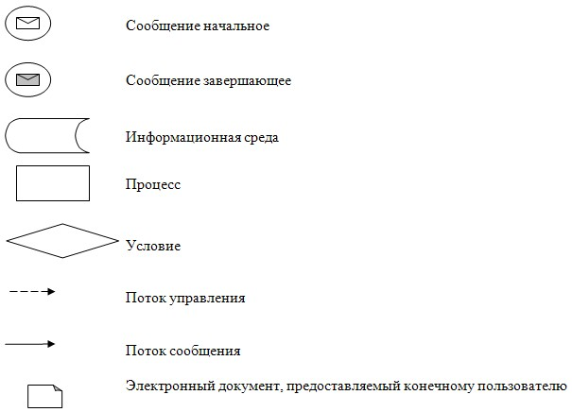

Приложение 5
к регламенту государственной
услуги "Выдача направлений
лицам на участие в
активных формах
содействия занятости"
Справочник бизнес-процессов оказания государственной
услуги "Выдача направлений лицам на участие
в активных формах содействия занятости"
Сноска. Регламент дополнен приложением 5 в соответствии с постановлением акимата Павлодарской области от 26.08.2014 N 279/8 (вводится в действие по истечении десяти календарных дней после дня его первого официального опубликования).
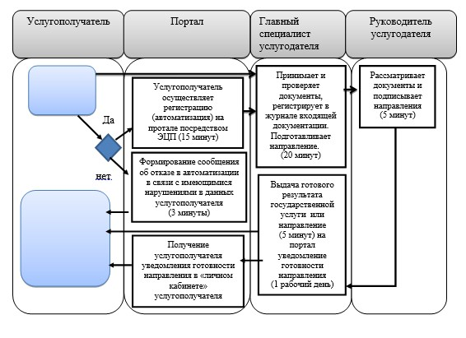
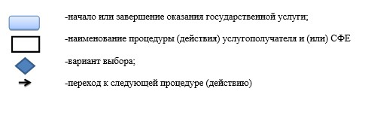
Утвержден
постановлением акимата
Павлодарской области
от "24" апреля 2014 года № 136/4
Регламент государственной услуги
"Выдача, переоформление и продление разрешения иностранному
работнику на трудоустройство и работодателям на привлечение
иностранной рабочей силы для осуществления трудовой
деятельности на территории соответствующей
административно-территориальной единицы"
1. Общие положения
1. Государственная услуга "Выдача, переоформление и продление разрешения иностранному работнику на трудоустройство и работодателям на привлечение иностранной рабочей силы для осуществления трудовой деятельности на территории соответствующей административно-территориальной единицы" (далее - государственная услуга) оказывается государственным учреждением "Управление координации занятости и социальных программ области (далее - услугодатель).
Также государственная услуга оказывается через:
веб-портал "электронного правительства" www.egov.kz (далее - портал).
2. Форма оказываемой государственной услуги: электронная (частично автоматизированная) и (или) бумажная.
3. Результатом оказания государственной услуги является:
выдача, переоформление и продление разрешения услугополучателю (работодателю) на привлечение иностранной рабочей силы;
выдача, переоформление и продление разрешения услугополучателю (иностранному работнику) на трудоустройство.
2. Описание порядка действий структурных подразделений
(работников) услугодателя в процессе оказания
государственной услуги
1. Основанием для начала процедуры (действия) по оказанию государственной услуги является:
для получения или переоформления разрешения на привлечение иностранной рабочей силы услугополучателем (работодателем):
1) заявление по форме согласно приложению 1 Стандарта государственной услуги "Выдача, переоформление и продление разрешения иностранному работнику на трудоустройство и работодателям на привлечение иностранной рабочей силы для осуществления трудовой деятельности на территории соответствующей административно-территориальной единицы", утвержденного постановлением Правительства Республики Казахстан от 11 марта 2014 года № 217 (далее - Стандарт);
2) при привлечении сезонных иностранных работников – сведения о привлекаемых иностранных работниках по форме согласно приложению 2 Стандарта;
при привлечении иных иностранных работников:
3) информация о выполнении особых условий разрешений, выданных за предыдущий и текущий календарные годы, срок исполнения которых наступил (при их наличии) (в произвольной форме);
4) сведения о привлекаемых иностранных работниках по форме согласно приложению 2 Стандарта;
документы на привлекаемых иностранных работников, подтверждающие их квалификацию:
5) нотариально заверенные переводы (копии, если документ заполнен на государственном или русском языках) документов об образовании в сканированном виде, легализованных в установленном законодательством Республике Казахстан порядке, за исключением случаев, предусмотренных вступившими в силу международными договорами Республики Казахстан;
6) информация о трудовой деятельности работника (при наличии квалификационных требований по стажу работы по соответствующей профессии) с приложением в сканированном виде письменного подтверждения о трудовой деятельности работника на официальном бланке работодателя, у которого ранее работник работал или иных подтверждающих документов, признаваемых в Республике Казахстан;
7) нотариально засвидетельствованная копия (с переводом на государственный или русский языки) трудового договора, заключенного между иностранным работодателем и привлекаемым иностранным работником в сканированном виде (в случае, если иностранное юридическое лицо-работодатель, осуществляющее свою деятельность в Республике Казахстан без образования филиала, представительства, направляет своих работников в Республику Казахстан по контракту на выполнение работ, оказания услуг);
8) нотариально засвидетельствованная копия (с переводом на государственный или русский языки) контракта на выполнение работ, оказание услуг в сканированном виде (в случае, если иностранное юридическое лицо-работодатель, осуществляющее свою деятельность в Республике Казахстан без образования филиала, представительства, направляет своих работников в Республику Казахстан по контракту на выполнение работ, оказания услуг);
9) нотариально засвидетельствованная копия (с переводом на государственный или русский языки) договора, контракта работодателя на выполнение работ, оказание услуг на территории других административно-территориальных единиц в сканированном виде (в случае, если необходимо выполнение иностранными работниками функциональных обязанностей на территории нескольких административно-территориальных единиц более шестидесяти календарных дней в течение календарного года);
10) информация о местном содержании в кадрах по форме согласно приложению 3 Стандарта (за исключением следующих лиц: субъекты малого предпринимательства, государственные учреждения и предприятия, иностранному работнику на трудоустройство, представительства иностранных юридических лиц, а также разрешения, выдаваемые в рамках квот по приоритетным проектам и странам исхода, на территорию специальной экономической зоны);
11) нотариально заверенный перевод (на государственном и русском языках) письма и (или) соглашения иностранного юридического лица о корпоративном переводе с указанием сроков перевода, профессий или специальностей, фамилии, имени, отчества переводимых работников в соответствии с данными указанными в паспорте или удостоверении личности (в случае, если иностранный работник привлекается в рамках корпоративного перевода);
12) согласование особых условий выдачи разрешений по форме согласно приложению 4 Стандарта;
для продления разрешения на привлечение иностранной рабочей силы услугополучателем (работодателем):
1) заявление по форме согласно приложению 1 Стандарта;
2) информация о выполнении особых условий разрешений, выданных за предыдущий и текущий календарные годы, срок исполнения которых наступил (при их наличии) (в произвольной форме);
3) нотариально засвидетельствованная копия (с переводом на государственный или русский языки) договора, контракта работодателя на выполнение работ, оказание услуг на территории других административно-территориальных единиц в сканированном виде (в случае, если необходимо выполнение иностранными работниками функциональных обязанностей на территории нескольких административно-территориальных единиц более шестидесяти календарных дней в течение календарного года);
4) информация о местном содержании в кадрах по форме согласно приложению 3 Стандарта (за исключением следующих лиц: субъекты малого предпринимательства, государственные учреждения и предприятия, иностранному работнику на трудоустройство, представительства иностранных юридических лиц, а также разрешения, выдаваемые в рамках квот по приоритетным проектам и странам исхода, на территорию специальной экономической зоны);
5) обоснование продления срока разрешения (в произвольной форме);
6) нотариально заверенная копия разрешения.
Для получения или продления разрешения на трудоустройство услугополучатель (иностранный работник) представляет услугодателю:
1) заявление по форме согласно приложению 5 Стандарта;
2) сведения об иностранном работнике по форме согласно приложению 2 Стандарта;
документы иностранного работника, подтверждающие его квалификацию:
1) нотариально заверенные переводы (копии, если документ заполнен на государственном или русском языке) документов об образовании в сканированном виде, легализованных в установленном законодательством Республике Казахстан порядке, за исключением случаев, предусмотренных вступившими в силу международными договорами Республики Казахстан;
2) информация о трудовой деятельности работника (при наличии квалификационных требований по стажу работы по соответствующей профессии) с приложением в сканированном виде письменного подтверждения о трудовой деятельности работника на официальном бланке работодателя, у которого ранее работник работал или иных подтверждающих документов, признаваемых в Республике Казахстан.
Для переоформления разрешения на трудоустройство услугополучатель (иностранный работник) представляет услугодателю:
1) заявление по форме согласно приложению 5 Стандарта;
2) копия документа удостоверяющего личность.
При получении, переоформлении и продлении разрешений не требуются предоставления информации о выполнении особых условий разрешений, выданный за предыдущий и текущий календарные годы, срок исполнения которых наступил при привлечении иностранной рабочей силы:
1) из числа иностранных работников:
работающих по профессиям или специальностям, не вошедшим в Государственный классификатор Республики Казахстан 05-2008 "Классификатор профессий и специальностей технического и профессионального, послесреднего образования";
являющихся этническими казахами или бывшими соотечественниками;
2) из числа работодателей:
реализующих программы увеличения местного содержания в кадрах и имеющих обязательства по найму, подготовке граждан Республики Казахстан и сокращению иностранного персонала;
участвующих в реализации проектов, включенных в перечень Карты индустриализации Казахстана на 2010 - 2014 годы, включая подрядчиков, выполняющих работы по пуску, наладке и монтажу технологического оборудования;
участвующих в реализации Программы "Производительность 2020", получивших положительное решение по предоставлению государственной поддержки в привлечении высококвалифицированных зарубежных специалистов;
привлекающих иностранную рабочую силу в рамках квоты по приоритетным проектам и странам исхода;
привлекающих иностранную рабочую силу в представительства иностранных юридических лиц;
являющихся государственными учреждениями и государственными предприятиями Республики Казахстан.
Действия структурного подразделения (работника) в процессе оказания государственной услуги, по вопросу:
выдачи разрешения на привлечение иностранной рабочей силы (41 рабочий день):
главный специалист услугодателя проверяет представленные услугополучателем документы, регистрирует в журнале входящей документации и информационной системе "Иностранная рабочая сила" (далее - ИС "ИРС") (не более 20 минут);
услугодатель по рекомендации Комиссии по выдаче разрешений на привлечение иностранной рабочей силы принимается решение о выдаче (в течение 15 рабочих дней);
главный специалист услугодателя через информационную систему "Государственная база данных Е-лицензирование" (далее – ИС "ГБД Е-лицензирование") либо письменно уведомляет работодателя о принятом решении в выдаче - в течение 3 рабочих дней;
услугополучатель после получения уведомления о выдаче разрешения через ИС "ГБД Е-лицензирование" либо в бумажном виде представляет услугодателю документы, гарантирующие выезд иностранной рабочей силы из Республики Казахстан, по прекращению действия разрешения иностранной рабочей силы – (в течение 20 рабочих дней);
главный специалист услугодателя после подписания руководителем услугодателя через ИС "ГБД-Е лицензирование" либо в бумажном виде выдает разрешение услугополучателю - в течение 3 рабочих дней.
Продление разрешения на привлечение иностранной рабочей силы (8 рабочих дней):
главный специалист услугодателя проверяет представленные услугополучателем документы, регистрирует в журнале входящей документации и ИС "ИРС" - не более 20 минут;
услугодатель на основании представленных документов с даты их принятия принимает решение о продлении срока разрешения на привлечение иностранной рабочей силы - в течение 5 рабочих дней;
главный специалист услугодателя через ИС "ГБД Е-лицензирование" либо письменно уведомляет работодателя о принятом решении в продлении - в течение 3 рабочих дней;
главный специалист услугодателя через ИС "ГБД-Е лицензирование" либо в бумажном виде выдает разрешение услугополучателю (при обращении услугополучателю к услугодателю).
Переоформление разрешения на привлечение иностранной рабочей силы (31 рабочий день):
главный специалист услугодателя проверяет представленные услугополучателем документы, регистрирует в журнале входящей документации и ИС "ИРС" - не более 20 минут;
услугодатель принимает решение о переоформлении разрешения - в течение 5 рабочих дней;
главный специалист услугодателя через ИС "ГБД Е-лицензирование" либо письменно уведомляет работодателя о принятом решении в переоформлении разрешения на привлечение иностранной рабочей силы - в течение 3 рабочих дней;
услугополучатель после получения уведомления о выдаче разрешения через ИС "ГБД Е-лицензирование" либо в бумажном виде представляет услугодателю документы, гарантирующие выезд иностранной рабочей силы из Республики Казахстан, по прекращению действия разрешения иностранной рабочей силы - в течение 20 рабочих дней;
главный специалист услугодателя после подписания руководителем услугодателя через ИС "ГБД-Е лицензирование" либо в бумажном виде выдает разрешение услугополучателю - в течение 3 рабочих дней.
Для выдачи и продления разрешения на трудоустройство иностранному работнику (31 рабочих дней):
главный специалист услугодателя проверяет представленные услугополучателем документы, регистрирует в журнале входящей документации и ИС "ИРС" - не более 20 минут;
услугодатель на основании представленных документов с даты их принятия принимает решение о выдаче разрешения на привлечение иностранной рабочей силы - в течение 5 рабочих дней;
главный специалист уполномоченного органа через ИС "ГБД Е-лицензирование" либо письменно уведомляет иностранного работника о принятом решении в выдаче или продлении на привлечение иностранной рабочей силы - в течение 3 рабочих дней;
услугополучатель после получения уведомления представляет услугодателю документы, гарантирующие его выезд из Республики Казахстан по истечении срока действия разрешения (копии договора между банком и работником) и документа, подтверждающего внесение гарантийных взносов на банковский счет иностранного работника - в течение 20 рабочих дней;
услугодатель выдает иностранному работнику разрешение на трудоустройство с даты получения копий документов - в течение 3 рабочих дней.
Переоформление разрешения на трудоустройство иностранному работнику (3 рабочих дня):
Главный специалист услугодателя проверяет представленные услугополучателем документы, регистрирует в журнале входящей документации и ИС "ИРС" - не более 20 минут;
услугодатель переоформляет разрешение иностранному работнику на трудоустройство - в течение 3 рабочих дней.
3. Результатом процедуры является:
выдача, переоформление и продление разрешения услугополучателю (работодателю) на привлечение иностранной рабочей силы;
выдача, переоформление и продление разрешения услугополучателю (иностранному работнику) на трудоустройство.
3. Описание порядка взаимодействия структурных подразделений
(работников) услугодателя в процессе оказания
государственной услуги
1. Перечень структурных подразделений, (работников) услугодателя:
главный специалист услугодателя;
руководитель услугодателя.
2. Описание последовательности процедур (действий) приведено в приложении 1 (таблица) и в приложении 2 (блок-схема) к настоящему регламенту.
4. Описание порядка взаимодействия с центром обслуживания
населения и (или) иными услугодателями, а также порядка
использования информационных систем в процессе оказания
государственной услуги.
1. Взаимодействие с центром обслуживания населения в процессе оказания государственной услуги не предусмотрено.
2. Сроки оказания государственной услуги с момента сдачи пакета документов услугополучателем (работодателем) через портал:
выдача разрешения – в течение 41 (сорок один) рабочих дня;
переоформление разрешения – в течении 31 (тридцать один) рабочего дня;
продление разрешения – в течении 8 (восемь) рабочих дней.
Описание порядка обращения и последовательности процедур услугополучателя для получения государственной услуги через портал:
процесс 1 – процесс ввода услугополучателем ИИН и пароля (процесс автоматизации) на портал для получения государственной услуги;
условие 1 – проверка на портал подлинности данных о зарегистрированном услугополучателе через ИИН и пароль;
процесс 2 – формирование на портале сообщения об отказе в автоматизации в связи с имеющимися нарушениями в данных услугополучателя;
процесс 3 – выбор услугополучателем государственной услуги, вывод на экран формы запроса для оказания услуги и заполнение услугополучателем формы (ввод данных) с учетом ее структуры и форматных требований;
процесс 4 – подписание посредством ЭЦП услугополучателя заполненной формы (введенных данных, прикрепленного сканированного документа), запроса на оказание государственной услуги;
условие 2 – проверка соответствия идентификационных данных (между ИИН, указанными в запросе и ИИН, в регистрационном свидетельстве ЭЦП и отсутствия в списке отозванных (аннулированных) регистрационных свидетельств на портал;
процесс 5 – формирование сообщения об отказе в оказании запрашиваемой государственной услуги в связи с неподтверждением подлинности ЭЦП услугополучателя;
процесс 6 – направление подписанного ЭЦП услугополучателя электронного документа (запроса услугополучателя) через ШЭП/РШЭП в ИС МИО и обработка государственной услуги главным специалистом услугодателя;
процесс 7 – формирование главным специалистом услугодателя результата оказания государственной услуги (выдача, переоформление и продление разрешения услугополучателю (работодателю) на привлечение иностранной рабочей силы). Электронный документ формируется с использованием ЭЦП главного специалиста и передается в личный кабинет услугополучателя на портал.
Диаграмма функционального взаимодействия информационных систем, задействованных в оказании государственной услуги, приведена в приложении 3 (диаграмма) к настоящему регламенту.
3. Подробное описание последовательности процедур (действий), взаимодействий структурных подразделений (работников) услугодателя в процессе оказания государственной услуги, а также описание порядка использования информационных систем в процессе оказания государственной услуги отражается в справочнике бизнес-процессов оказания государственной услуги согласно приложению 4 к настоящему регламенту.
Сноска. Раздел 4 дополнен пунктом 3 в соответствии с постановлением акимата Павлодарской области от 26.08.2014 N 279/8 (вводится в действие по истечении десяти календарных дней после дня его первого официального опубликования).
Приложение 1
к регламенту государственной услуги
"Выдача, переоформление и продление
разрешения иностранному работнику на
трудоустройство и работодателям на
привлечение иностранной рабочей силы
для осуществления трудовой деятельности
на территории соответствующей
административно-территориальной единицы"
Описание порядка взаимодействия структурных подразделений
(работников) услугодателя в процессе оказания
государственной услуги
1) при обращении к услугодателю по вопросу выдачи разрешения:
Действия основного процесса (хода, потока работ)
1 | № действия (хода, потока работ) | 1 | 2 | 3 | 4 | 5
2 | Наименование | Главный специалист услугодателя | Руководитель услугодателя | Главный специалист услугодателя | Главный специалист услугодателя | Главный специалист услугодателя
3 | Наименование действия (процесса, процедуры, операции) и их описание | Проверяет представленные услугополучателем документы | По рекомендации Комиссии по выдаче разрешений на привлечение иностранной рабочей силы принимает решение о выдаче разрешения | Уведомляет работодателя через ИС "ГБД Е-лицензирование" либо письменно уведомляет о принятом решении | Принимает от услугополучателя документы, гарантирующие выезд иностранной рабочей силы из Республики Казахстан, по прекращению действия разрешения иностранной рабочей силы | После подписания руководителем услугодателя через ИС "ГБД-Е-лицензирование", либо в бумажном виде принимает подписанные документы
4 | Форма завершения (данные, документ, организационно-распорядительное решение) | Регистрирует в журнале входящей документации и ИС "ИРС" | Подписывает уведомление о принятом решении | Направляет уведомление | Передает руководителю услугодателя | Выдает разрешение услугополучателю через ИС "ГБД Е лицензирование", либо в бумажном виде
5 | Сроки исполнения: | Не более 20 минут | В течение 15 рабочих дней | В течение 3 рабочих дней | В течение 20 рабочих дней | В течение 3 рабочих дней
2) при обращении к услугодателю по вопросу продления разрешения:
Действия основного процесса (хода, потока работ)
1 | № действия (хода, потока работ) | 1 | 2 | 3 | 4
2 | Наименование | Главный специалист услугодателя | Руководитель услугодателя | Главный специалист услугодателя | Главный специалист услугодателя
3 | Наименование действия (процесса, процедуры, операции) и их описание | Проверяет представленные услугополучателем документы | Принимает решение о продлении срока разрешения | Уведомляет работодателя о принятом решении | Принимает подписанные документы
4 | Форма завершения (данные, документ, организационно-распорядительное решение) | Регистрирует в журнале входящей документации и ИС "ИРС" | Подписывает уведомление о принятом решении | Направляет уведомление | Выдает разрешение через ИС "ГБД Е-лицензирование" либо в бумажном виде
5 | Сроки исполнения: | Не более 20 минут | В течение 5 рабочих дней | В течение 3 рабочих дней | При обращении услугополучателя к услугодателю
3) при обращении к услугодателю по вопросу переоформления разрешения:
Действия основного процесса (хода, потока работ)
1 | № действия (хода, потока работ) | 1 | 2 | 3 | 4 | 5
2 | Наименование | Главный специалист услугодателя | Руководитель услугодателя | Главный специалист услугодателя | Главный специалист услугодателя | Главный специалист услугодателя
3 | Наименование действия (процесса, процедуры, операции) и их описание | Проверяет представленные услугополучателем документы | Принимает решение о переоформлении срока разрешения | Уведомляет работодателя о принятом решении через ИС "ГБД Е-лицензирование", либо в письменном виде | Принимает от услугополучателя документы, гарантирующие выезд иностранной рабочей силы из Республики Казахстан, по прекращению действия разрешения иностранной рабочей силы | После подписания руководителем услугодателя через ИС "ГБД-Е-лицензирование", либо в бумажном виде принимает подписанные документы
4 | Форма завершения (данные, документ, организационно-распорядительное решение) | регистрирует в журнале входящей документации и ИС "ИРС" | Подписывает уведомление о принятом решении | Направляет уведомление | Передает руководителю услугодателя | Выдает разрешение услугополучателю через ИС "ГБД Е-лицензирование", либо в бумажном виде
5 | Сроки исполнения: | Не более 20 минут | В течение 5 рабочих дней | В течение 3 рабочих дней | В течение 20 рабочих дней | В течение 3 рабочих дней
4) при обращении к услугодателю по вопросу выдачи и продления разрешения на трудоустройство иностранному работнику:
Действия основного процесса (хода, потока работ)
1 | № действия (хода, потока работ) | 1 | 2 | 3 | 4 | 5
2 | Наименование | Главный специалист услугодателя | Руководитель услугодателя | Главный специалист услугодателя | Главный специалист услугодателя | Руководитель услугодателя
3 | Наименование действия (процесса, процедуры, операции) и их описание | Проверяет представленные услугополучателем документы | Принимает решение о выдаче и продлении срока разрешения на трудоустройство | Уведомляет работодателя о принятом решении и после получения уведомления | Принимает от услугополучателя документы, гарантирующие выезд иностранной рабочей силы из Республики Казахстан, по прекращению действия разрешения иностранной рабочей силы (копии договора между банком и работником) и документа, подтверждающего внесение гарантийных взносов на банковский счет иностранного работника | Принимает предоставленные документы
4 | Форма завершения (данные, документ, организационно-распорядительное решение) | Регистрирует в журнале входящей документации и ИС "ИРС" | Подписывает уведомление о принятом решении | Направляет уведомление | Передает руководителю услугодателя | Выдает разрешение
5 | Сроки исполнения: | Не более 20 минут | В течение 5 рабочих дней | В течение 3 рабочих дней | В течение 20 рабочих дней | В течение 3 рабочих дней
5) при обращении к услугодателю по вопросу переоформления разрешения на трудоустройство:
Действия основного процесса (хода, потока работ)
1 | № действия (хода, потока работ) | 1 | 2
2 | Наименование | Главный специалист услугодателя | Руководитель услугодателя
3 | Наименование действия (процесса, процедуры, операции) и их описание | Проверяет представленные услугополучателем документы | Принимает решение о переоформлении срока разрешения
4 | Форма завершения (данные, документ, организационно-распорядительное решение) | регистрирует в журнале входящей документации и ИС "ИРС" | Переоформляет разрешение
5 | Сроки исполнения: | Не более 20 минут | В течение 3 рабочих дней
Приложение 2
к регламенту государственной услуги
"Выдача, переоформление и продление
разрешения иностранному работнику на
трудоустройство и работодателям на
привлечение иностранной рабочей силы
для осуществления трудовой деятельности
на территории соответствующей
административно-территориальной единицы"
Блок-схема, отражающая описание порядка взаимодействия
структурных подразделений (работников) услугодателя в
процессе оказания государственной услуги
1) при обращении услугополучателем к услугодателю по вопросу выдачи разрешения на привлечение иностранной рабочей силы (41 рабочий день)
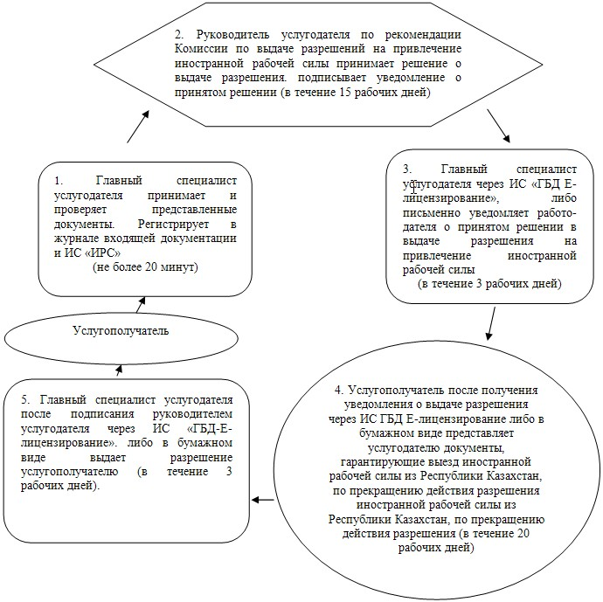
2) при обращении услугополучателем к услугодателю по вопросу продления разрешения на привлечение иностранной рабочей силы (8 рабочих дней)
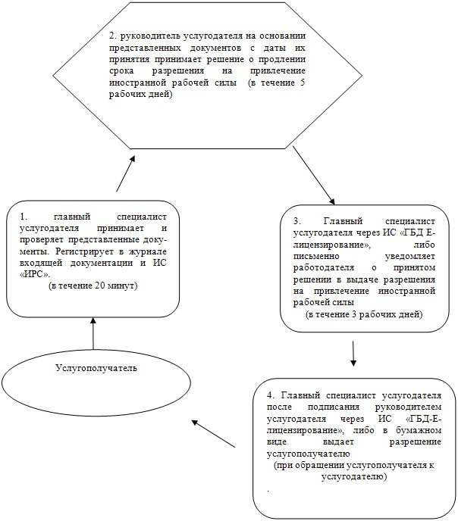
3) при обращении услугополучателем к услугодателю по вопросу переоформления разрешения на привлечение иностранной рабочей силы (31 рабочий день)
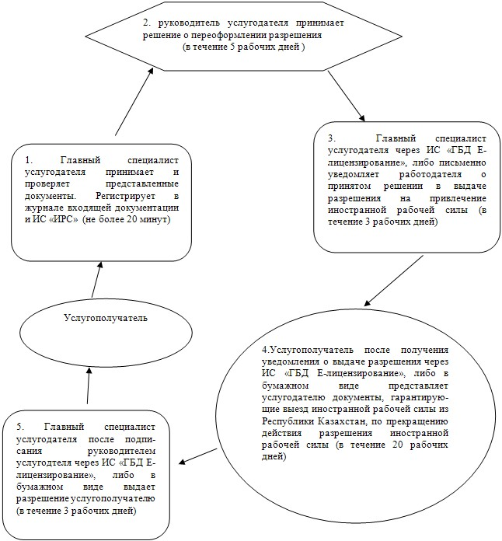
4) при обращении услугополучателем к услугодателю по вопросу выдачи и продления разрешения на трудоустройство иностранному работнику (31 рабочих дней)
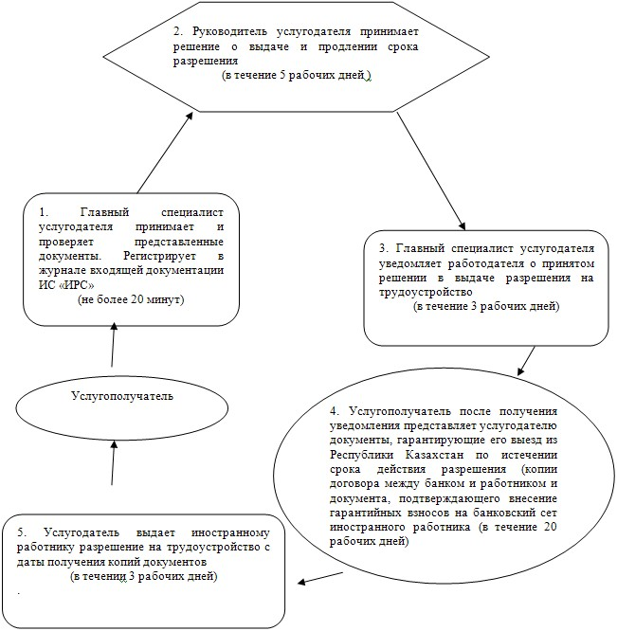
5) при обращении услугополучателем к услугодателю по вопросу переоформления разрешения на трудоустройство (3 рабочих дня)
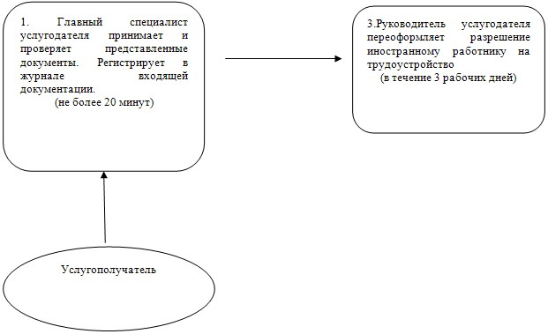

Приложение 3
к регламенту государственной услуги
"Выдача, переоформление и продление
разрешения иностранному работнику на
трудоустройство и работодателям на
привлечение иностранной рабочей силы
для осуществления трудовой деятельности
на территории соответствующей
административно-территориальной единицы"
Диаграмма функционального взаимодействия при оказании
электронной государственной услуги через портал

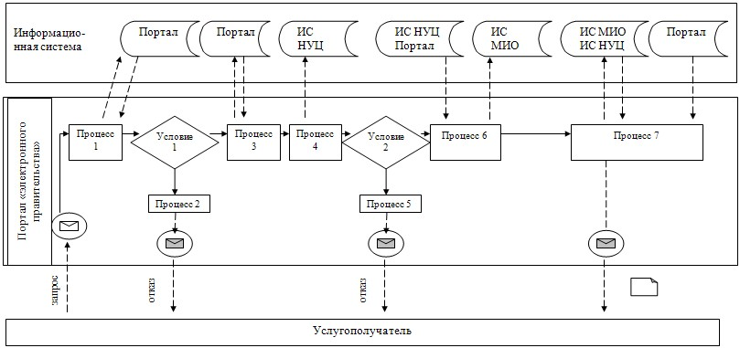

Условные обозначения:

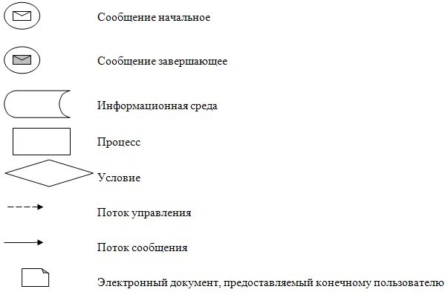

Приложение 4
к регламенту государственной
услуги "Выдача, переоформление
и продление разрешения иностранному
работнику на трудоустройство и
работодателям на привлечение
иностранной рабочей силы для
осуществления трудовой
деятельности на территории
соответствующей административно-
территориальной единицы"
Справочник бизнес-процессов оказания государственной
услуги "Выдача, переоформление и продление разрешения
иностранному работнику на трудоустройство и
работодателям на привлечение иностранной рабочей
силы для осуществления трудовой деятельности на территории
соответствующей административно-территориальной
единицы" по вопросу выдачи разрешения
Сноска. Регламент дополнен приложением 4 в соответствии с постановлением акимата Павлодарской области от 26.08.2014 N 279/8 (вводится в действие по истечении десяти календарных дней после дня его первого официального опубликования).
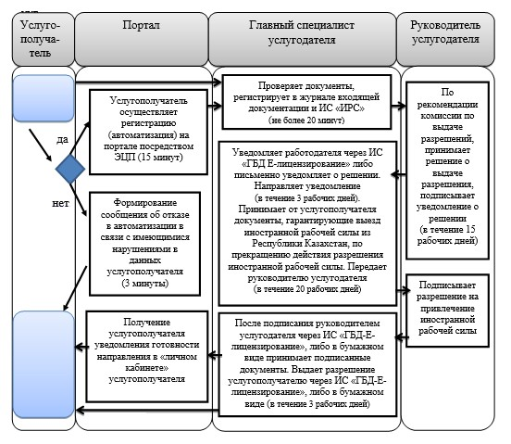
Справочник бизнес-процессов оказания государственной услуги
"Выдача, переоформление и продление разрешения иностранному
работнику на трудоустройство и работодателям на
привлечение иностранной рабочей силы для осуществления
трудовой деятельности на территории
соответствующей административно-территориальной
единицы" по вопросу продления разрешения

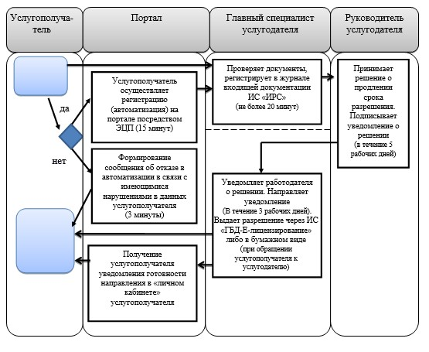

Справочник бизнес-процессов оказания государственной
услуги "Выдача, переоформление и продление разрешения
иностранному работнику на трудоустройство и работодателям
на привлечение иностранной рабочей силы для осуществления
трудовой деятельности на территории соответствующей
административно-территориальной единицы"
по вопросу переоформления разрешения

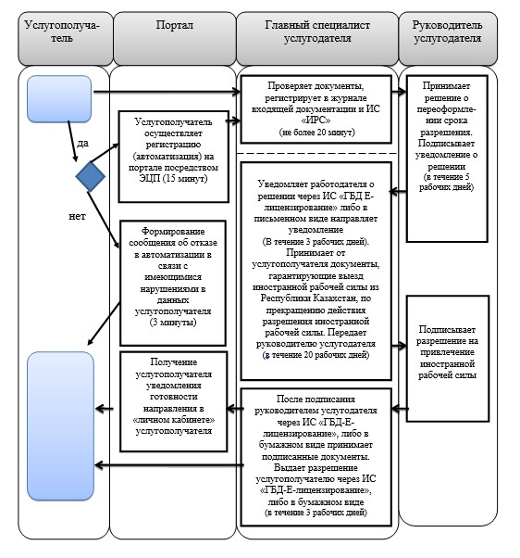

Справочник бизнес-процессов оказания государственной услуги
"Выдача, переоформление и продление разрешения иностранному
работнику на трудоустройство и работодателям на привлечение
иностранной рабочей силы для осуществления трудовой
деятельности на территории соответствующей
административно-территориальной единицы" по вопросу выдачи и
продления разрешения на трудоустройство иностранному работнику

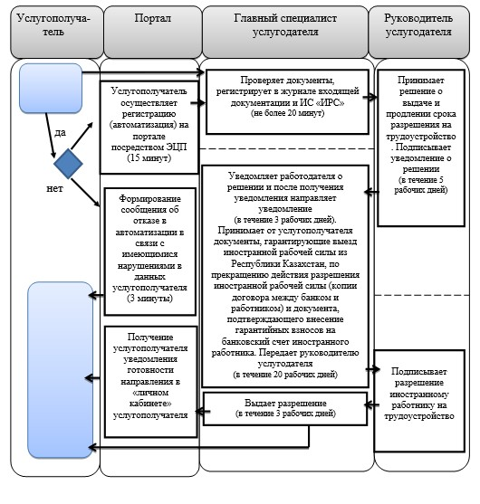

Справочник бизнес-процессов № 5 оказания государственной услуги
"Выдача, переоформление и продление разрешения иностранному
работнику на трудоустройство и работодателям на привлечение
иностранной рабочей силы для осуществления трудовой
деятельности на территории соответствующей
административно-территориальной единицы" по вопросу
переоформления разрешения на трудоустройство

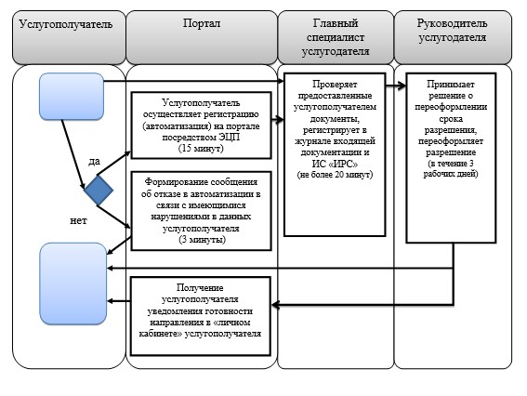

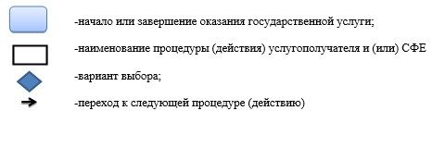

Утвержден
постановлением акимата
Павлодарской области
от "24" апреля 2014 года № 136/4
Регламент государственной услуги
"Назначение государственной адресной социальной помощи"
1. Общие положения
1. Государственная услуга "Назначение государственной адресной социальной помощи" (далее - государственная услуга) предоставляется отделами занятости и социальных программ районов и городов областного значения (далее услугодатель) согласно приложению 1 к настоящему регламенту.
Также государственная услуга оказывается через:
Республиканское государственное предприятие на праве хозяйственного ведения "Центр обслуживания населения" Комитета по контролю автоматизации государственных услуг и координации деятельности центров обслуживания населения Министерства транспорта и коммуникаций Республики Казахстан (далее - ЦОН);
акима поселка, села, сельского округа (далее – аким).
2. Форма оказываемой государственной услуги: бумажная.
3. Результатом оказания государственной услуги является уведомление о назначении государственной адресной социальной помощи, либо мотивированный ответ об отказе в оказании государственной услуги в случаях и по основаниям, предусмотренным пунктом 10 Стандарта государственной услуги "Назначение государственной адресной социальной помощи", утвержденного постановлением Правительства Республики Казахстан от 11 марта 2014 года № 217 (далее - Стандарт).
2. Описание порядка действий структурных подразделений
(работников) услугодателя в процессе оказания
государственной услуги
1. Основанием для начала процедуры (действия) по оказанию государственной услуги является:
1) заявление по форме согласно приложению 1 Стандарта;
2) сведения о составе семьи согласно приложению 2 Стандарта;
3) сведения о полученных доходах лица (членов семьи заявителя) согласно приложению 3 Стандарта;
4) сведения о наличии личного подсобного хозяйства согласно приложению 4 Стандарта;
5) копия документа, подтверждающего регистрацию по месту жительства услугополучателя (членов семьи), либо адресная справка;
6) социальный контракт, в случаях участия в активных мерах содействия занятости.
Бланки документов, указанных в подпунктах 2) - 4) части первой настоящего пункта, предоставляются услугополучателю в местах оказания государственной услуги и заполняются им собственноручно. Документ, указанный в подпункте 5) части первой настоящего пункта, предоставляется в оригинале. Документ, указанный в подпункте 6) части первой настоящего пункта предоставляется в подлиннике и копии для сверки, после чего оригинал возвращается услугополучателю.
Предоставление копий документов, удостоверяющих личность услугополучателя, подтверждающих регистрацию по постоянному месту жительства не требуется при подтверждении информации, содержащейся в указанных документах государственными информационными системами.
2. Услугодатель получает письменное согласие услугополучателя на использование сведений, составляющих охраняемую законом тайну, содержащихся в информационных системах, при оказании государственных услуг, если иное не предусмотрено законами Республики Казахстан.
При подаче услугополучателем всех необходимых документов услугодателю выдается отрывной талон заявления с указанием даты регистрации и даты получения государственной услуги, фамилии и инициалов лица, принявшего документы - в течение 15 минут.
Главный специалист услугодателя проверяет представленные услугополучателем документы, регистрирует в журнале входящей документации, подготавливает уведомление либо мотивированный ответ об отказе в оказании государственной услуги в случаях и по основаниям, предусмотренным пунктом 10 Стандарта – в течение 4 (четырех) рабочих дней.
Руководитель услугодателя подписывает услугополучателю уведомление о назначении государственной адресной социальной помощи, либо мотивированный ответ об отказе в оказании государственной услуги – в течение 1 (одного) рабочего дня.
Главный специалист услугодателя осуществляет выдачу уведомления о назначении государственной адресной социальной помощи, либо мотивированного ответа об отказе в оказании государственной услуги услугополучателю (либо его представителю по доверенности) при личном посещении или направляет почтой по адресу, указанному в заявлении услугополучателя – в течение 1 (одного) рабочего дня.
3. Результатом процедуры является выдача уведомления о назначении государственной адресной социальной помощи, либо мотивированный ответ об отказе.
3. Описание порядка взаимодействия структурных подразделений
(работников) услугодателя в процессе оказания
государственной услуги
1. Перечень структурных подразделений, (работников) услугодателя:
главный специалист услугодателя;
руководитель услугодателя.
2. Описание последовательности процедур (действий) приведено в приложении 2 (таблица) и в приложении 3 (блок-схема) к настоящему регламенту.
4. Описание порядка взаимодействия с центром обслуживания
населения и (или) иными услугодателями, а также порядка
использования информационных систем в процессе оказания
государственной услуги.
1. Услугополучатели для получения государственной услуги обращаются в ЦОН с предоставлением необходимых документов и информации согласно требованиям пункта 9 Стандарта.
Срок оказания государственной услуги с момента сдачи пакета документов услугополучателем в ЦОН – 7 (семь) рабочих дней.
Описание порядка обращения в ЦОН, длительность обработки запроса услугополучателя, порядок получения результата оказания государственной услуги:
процесс 1 – процесс авторизации оператора ЦОНа на информационной среде ЦОНа (далее – ИС ЦОН) для оказания государственной услуги;
условие 1 – проверка на ИС ЦОНа подлинности данных о зарегистрированном операторе через логин и пароль, либо электронная цифровая подпись (далее - ЭЦП);
процесс 2 – формирование сообщения об отказе в автоматизации на ИС ЦОН в связи с имеющимися нарушениями в данных оператора ЦОНа;
процесс 3 – выбор оператором ЦОНа государственной услуги, вывод на экран формы запроса для оказания услуги и заполнение формы (ввод данных, прикрепление сканированного документа) с учетом ее структуры и форматных требований;
процесс 4 – подписание посредством ЭЦП оператора ЦОНа заполненной формы (введенных данных, прикрепленного сканированного документа) запрос на оказание государственной услуги и получение информации о дальнейших действиях оператора;
условие 2 – проверка соответствия идентификационных данных (между индивидуальным идентификационным номером (далее - ИИН), указанными в запросе и ИИН, в регистрационном свидетельстве ЭЦП), срока действия регистрационного свидетельства ЭЦП и отсутствия в списке отозванных (аннулированных) регистрационных свидетельств с ИС ЦОНа;
процесс 5 – формирование сообщения об отказе в запрашиваемой государственной услуге в связи с неподтверждением подлинности ЭЦП оператора;
процесс 6 – направление подписанного ЭЦП услугополучателя услуги документа (запроса услугополучателя) через шлюз "электронного правительства" (далее – ШЭП/региональный шлюз "электронного правительства" (далее - РШЭП) в информационной среде местных исполнительных органов (МИО) (далее – ИС МИО) и обработка электронной государственной услуги главным специалистом услугодателя;
процесс 7 – формирование главным специалистом услугодателя результата оказания государственной услуги (уведомление о назначении государственной адресной социальной помощи). Электронный документ формируется с использованием ЭЦП главным специалистом услугодателя и передается в информационную систему ЦОНа;
процесс 8 – выдача работником ЦОНа нарочно или посредством отправки на электронную почту услугополучателя результата государственной услуги (уведомление о назначении государственной адресной социальной помощи).
После сдачи всех необходимых документов услугополучателю выдается расписка о приеме соответствующих документов с указанием:
1) заявления с указанием номера и даты приема заявления;
2) вид запрашиваемой государственной услуги;
3) количество и название приложенных документов;
4) даты (времени) и места выдачи документов;
5) фамилии, имени, отчества работника центра принявшего заявление на оформление документов;
6) фамилии, имени, отчества услугополучателя, фамилии, имени, отчества представителя услугополучателя, и их контактные телефоны.
В случае предоставления услугополучателем неполного пакета документов согласно перечню, предусмотренному пунктом 9 Стандарта, работником ЦОНа выдается расписка об отказе в приеме документов.
Диаграмма функционального взаимодействия информационных систем, задействованных в оказании государственной услуги, приведена в приложении 4 (диаграмма) к настоящему регламенту.
2. При обращении акиму:
Для получения государственной услуги услугополучатель предоставляет заявление по форме согласно приложению 1 к Стандарту, с перечнем документов, перечисленных в пункте 9 к Стандарту.
Услугополучателю выдается отрывной талон заявления с указанием даты регистрации и даты получения государственной услуги, фамилии и инициалов лица, принявшего документы – не более 15 (пятнадцати) минут.
Главный специалист акимата регистрирует заявление в журнале входящей документации и передает полученные от услугополучателя документы услугодателю – в течение 5 (пяти) рабочих дней.
Главный специалист услугодателя проверяет представленные акимом документы, регистрирует в журнале входящей документации, подготавливает уведомление, либо мотивированный ответ об отказе в оказании государственной услуги – в течение 5 (пяти) рабочих дней.
Руководитель услугодателя подписывает услугополучателю уведомление, либо мотивированный ответ об отказе в оказании государственной услуги – в течение 2 (двух) рабочих дней.
Главный специалист услугодателя передает акиму уведомление, либо мотивированный ответ об отказе в оказании государственной услуги – в течение 5 (пяти) рабочих дней.
Главный специалист акимата выдает услугополучателю уведомление, либо мотивированный ответ об отказе в оказании государственной услуги – в течение 5 (пяти) рабочих дней
Описание последовательности процедур (действий) приведено в приложении 2 (таблица) и в приложении 3 (блок-схема) к настоящему регламенту.
3. Государственная услуга через веб-портал "электронного правительства" не оказывается.
4. Подробное описание последовательности процедур (действий), взаимодействий структурных подразделений (работников) услугодателя в процессе оказания государственной услуги, а также описание порядка взаимодействия с иными услугодателями и (или) центром обслуживания населения в процессе оказания государственной услуги отражается в справочнике бизнес-процессов оказания государственной услуги согласно приложению 5 к настоящему регламенту.
Сноска. Раздел 4 дополнен пунктом 4 в соответствии с постановлением акимата Павлодарской области от 26.08.2014 N 279/8 (вводится в действие по истечении десяти календарных дней после дня его первого официального опубликования).
Приложение 1
к регламенту государственной услуги
"Назначение государственной адресной
социальной помощи"
Наименование услугодателя и их контактные данные
П/н | Наименование рабочего органа специальной комиссии | Контактные данные
1 | Государственное учреждение "Отдел занятости и социальных программ города Павлодара" | Город Павлодар, улица Кривенко, 25, телефон: 8(7182) 323332 opr.osz.ap@pavlodar.gov.kz
2 | Государственное учреждение "Отдел занятости и социальных программ города Экибастуза" | Город Экибастуз. улица Ленина, 36 б, телефон: 8(71877)70455 zan_ekibastuz@mail.ru
3 | Государственное учреждение "Отдел занятости и социальных программ города Аксу" | Город Аксу, улица Советов, 10 телефон: 8(71837)50105 zanak@yandex.ru
4 | Государственное учреждение "Отдел занятости и социальных программ Актогайского района" | Актогайский район улица Абая, 118 телефон: 8(71841)21173 aktogai_sozprog@mail.ru
5 | Государственное учреждение "Отдел занятости и социальных программ Баянаульского района" | Баянаульский район улица Сатпаева, 56 телефон: 8(71840)91481 pavlzan@yandex.ru
6 | Государственное учреждение "Отдел занятости и социальных программ Железинского района" | Железинский район улица Квиткова, 7 телефон: 8(71831)22146 gelez_oszn@mail.ru
7 | Государственное учреждение "Отдел занятости и социальных программ Иртышского района" | Иртышский район улица Богембая, 97 телефон: 8(71832)21474 irtyshk@yandex.ru
8 | Государственное учреждение "Отдел занятости и социальных программ Качирского района" | Качирский район улица Елгина, 139 телефон: 8(71833)21371 kachirrouz@mail.ru
9 | Государственное учреждение "Отдел занятости и социальных программ Лебяжинского района" | Лебяжинский район улица Мира, 7 телефон: 8(71839)21399 AKKU@yandex.ru
10 | Государственное учреждение "Отдел занятости и социальных программ Майского района" | Майский район улица Валиханова, 34 телефон: 8(71838)91434 center5556@rambler.ru
11 | Государственное учреждение "Отдел занятости и социальных программ Павлодарского района" | Город Павлодар улица Генерала Дюсенова, 1 телефон: 8(7182)533133 defence6@mail.ru defence6@rambler.ru
12 | Государственное учреждение "Отдел занятости и социальных программ Успенского района" | Успенский район улица 10 лет Независимости, 27 телефон: 8(71834)91400 zanusp@mail.ru
13 | Государственное учреждение "Отдел занятости и социальных программ Щербактинского района" | Щербактинский район улица 1 Мая, 18 телефон: 8 (71836)21354 sherb_zanet@mail.ru
Приложение 2
к регламенту государственной услуги
"Назначение государственной адресной
социальной помощи"
Описание порядка взаимодействия структурных подразделений
(работников) услугодателя в процессе оказания
государственной услуги
1) при обращении услугодателю:
Действия основного процесса (хода, потока работ)
1 | № действия (хода, потока работ) | 1 | 2 | 3 | 4
2 | Наименование | Главный специалист услугодателя |  | Руководитель услугодателя | Главный специалист услугодателя
3 | Наименование действия (процесса, процедуры, операции) и их описание | Принятие всех необходимых документов | Проверка представленных документов. Получение письменного согласия услугополучателя на использование сведений, составляющих охраняемую законом тайну, содержащихся в информационных системах, при оказании государственных услуг. Регистрация в журнале входящей документации, рассмотрение документов | Рассмотрение документов | Осуществление выдачи уведомления, либо мотивированного ответа об отказе в оказании государственной услуги
4 | Форма завершения (данные, документ, организационно-распорядительное решение) | Выдача отрывного талона с указанием даты регистрации | Подготовка уведомления о назначении государственной адресной социальной помощи, либо мотивированного ответа об отказе предоставления государственной услуги | Подписание уведомления о назначении государственной адресной социальной помощи, либо мотивированный ответ об отказе в предоставлении государственной услуги | Выдача услугополучателю уведомления, либо мотивированного ответа об отказе в предоставлении государственной услуги
5 | Сроки исполнения | В течение 15 минут | В течение 4 рабочих дней | В течение 1 рабочего дня | В течение 1 рабочего дня
2) при обращении акиму:
Действия процессов (хода, потока работ)
1 | № действия (хода, потока работ) | 1 | 2 | 3 | 4 | 5 | 6
2 | Наименование | Главный специалист акимата |  | Главный специалист услугодателя | Руководитель услугодателя | Главный специалист услугодателя | Главный специалист акимата
3 | Наименование действия (процесса процедуры, операции) и их описание | Принятие всех необходимых документов | Проверка представленных услугополучателем документов, регистрация в журнале | Прием и проверка представленных документов. Регистрация в журнале входящей документации | Рассмотрение документов | Осуществляет передачу уведомления, либо мотивированного ответа об отказе в оказании государственной услуги | Прием уведомления, либо мотивированного ответа об отказе в оказании государственной услуги
4 | Форма завершения (данные, документ, организациионно - распорядительное решение) | Выдача отрывного талона с указанием даты регистрации | Направление документов услугодателю | Подготовка уведомления о назначении государственной адресной социальной помощи, либо мотивированного ответа об отказе в оказании государственной услуги | Подписание уведомления о назначении государственной адресной социальной по-мощи, либо мотивированного ответа об отказе в оказании государственной услуги | Передача уведомления, либо мотивированного ответа об отказе в оказании государственной услуги. | Выдача услугополучателю уведомления, либо мотивированного ответа об отказе в оказании государственной услуги
5 | Сроки исполнения | Не более 15 минут | В течение 5 рабочих дней | В течение 5 рабочих дней | В течение 2 рабочих дней | В течение 5 рабочих дней | В течение 5 рабочих дней
Приложение 3
к регламенту государственной услуги
"Назначение государственной адресной
социальной помощи"
Блок-схема, отражающая описание порядка взаимодействия
структурных подразделений (работников) услугодателя в
процессе оказания государственной услуги
1) при обращении услугополучателем услугодателю:
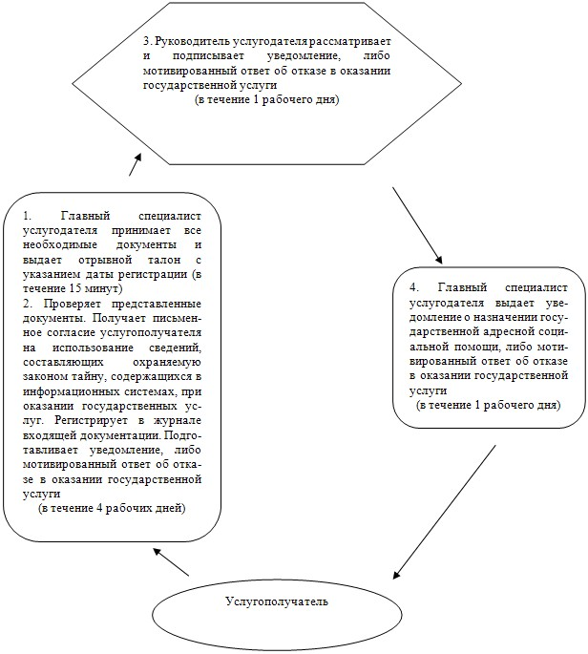
2) при обращении акиму:
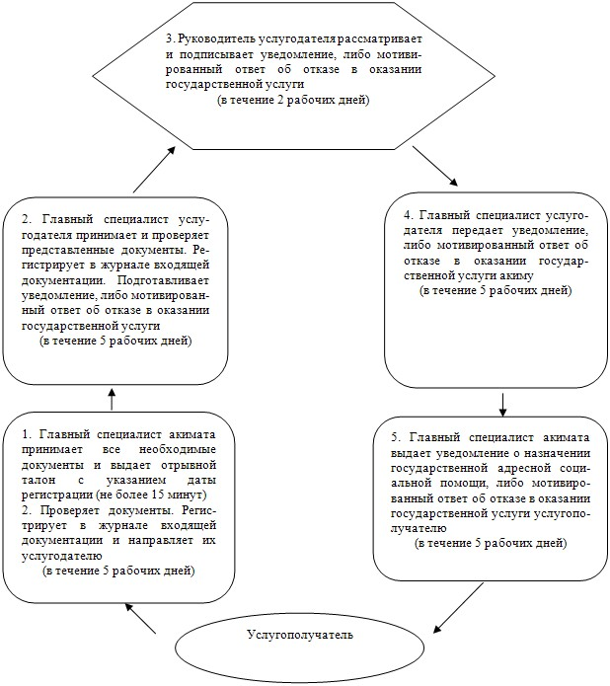

Приложение 4
к регламенту государственной услуги
"Назначение государственной адресной
социальной помощи"
Диаграмма функционального взаимодействия при оказании
электронной государственной услуги через ИС ЦОН

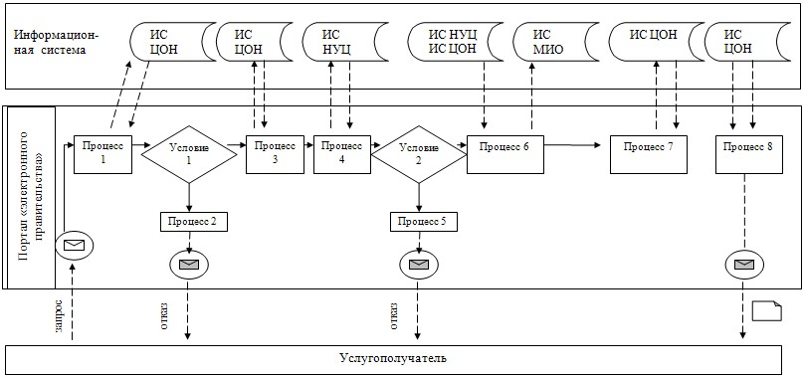

Условные обозначения:

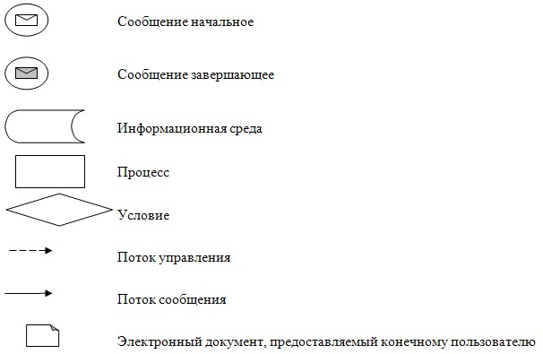

Приложение 5
к регламенту государственной
услуги "Назначение государственной
адресной социальной помощи"
Справочник бизнес-процессов оказания государственной услуги
"Назначение государственной адресной социальной помощи"
Сноска. Регламент дополнен приложением 5 в соответствии с постановлением акимата Павлодарской области от 26.08.2014 N 279/8 (вводится в действие по истечении десяти календарных дней после дня его первого официального опубликования).
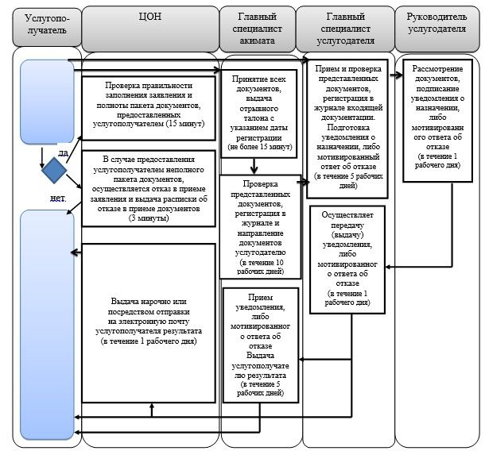
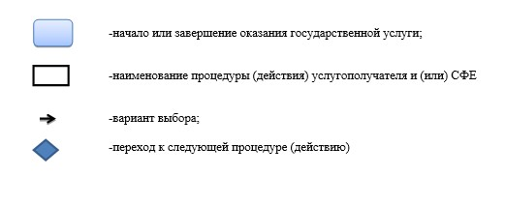
Утвержден
постановлением акимата
Павлодарской области
от "24" апреля 2014 года № 136/4
Регламент государственной услуги
"Назначение социальной помощи отдельным категориям нуждающихся
граждан по решениям местных представительных органов"
1. Общие положения
1. Государственная услуга "Назначение социальной помощи отдельным категориям нуждающихся граждан по решениям местных представительных органов" (далее - государственная услуга) предоставляется отделами занятости и социальных программ районов и городов областного значения (далее услугодатель) согласно приложению 1 к настоящему регламенту.
Также государственная услуга оказывается через:
акима поселка, села, сельского округа (далее – аким);
веб-портал "электронного правительства": www.egov.kz (далее - портал).
2. Форма оказываемой государственной услуги: электронная (частично автоматизированная) и (или) бумажная.
3. Результатом оказания государственной услуги является уведомление о назначении социальной помощи.
2. Описание порядка действий структурных подразделений
(работников) услугодателя в процессе оказания
государственной услуги
1. Основанием для начала процедуры (действия) по оказанию государственной услуги является:
1) заявление произвольной формы с указанием согласия на сбор и обработку персональных данных, необходимых для назначения социальной помощи;
2) документ, удостоверяющий личность;
3) документ, подтверждающий регистрацию по постоянному месту жительства;
4) сведения о составе семьи по форме согласно приложению 1 Стандарта государственной услуги "Назначение социальной помощи отдельным категориям нуждающихся граждан по решениям местных представительных органов", утвержденного постановлением Правительства Республики Казахстан от 11 марта 2014 года № 217 (далее - Стандарт);
5) сведения о доходах лица (членов семьи);
6) акт и/или документ, подтверждающий наступление трудной жизненной ситуации;
Документы предоставляются в подлинниках и копиях для сверки, после чего подлинники документов возвращаются услугополучателю.
2. При подаче услугополучателем всех необходимых документов услугодателю - услугополучателю выдается талон с указанием даты регистрации и даты получения государственной услуги, фамилии и инициалов лица, принявшего документы – не более 30 (тридцати) минут.
Главный специалист услугодателя проверяет представленные услугополучателем документы, регистрирует в журнале входящей документации, подготавливает уведомление о назначении социальной помощи – в течение 6 (шести) рабочих дней.
Руководитель услугодателя подписывает услугополучателю уведомление о назначении социальной помощи – в течение 1 (одного) рабочего дня.
Главный специалист услугодателя осуществляет выдачу уведомления о назначении социальной помощи услугополучателю при личном посещении или направляет почтой по адресу, указанному в заявлении услугополучателя – в течение 1 (одного) рабочего дня.
3. Результатом процедуры является уведомление о назначении социальной помощи.
3. Описание порядка взаимодействия структурных подразделений
(работников) услугодателя в процессе оказания
государственной услуги
1. Перечень структурных подразделений, (работников) услугодателя:
главный специалист услугодателя;
руководитель услугодателя.
2. Описание последовательности процедур (действий) приведено в приложении 2 (таблица) и в приложении 3 (блок-схема) к настоящему регламенту.
4. Описание порядка взаимодействия с центром обслуживания
населения и (или) иными услугодателями, а также порядка
использования информационных систем в процессе оказания
государственной услуги.
1. Взаимодействие с центром обслуживания населения в процессе оказания государственной услуги не предусмотрено.
2. При обращении акиму:
Для получения государственной услуги услугополучатель предоставляет перечень документов, перечисленных в пункте 9 Стандарта.
Услугополучателю выдается талон с указанием даты регистрации и получения государственной услуги, фамилии и инициалов лица, принявшего документы – не более 30 (тридцати) минут.
Главный специалист акимата регистрирует заявление в журнале входящей документации и передает полученные от услугополучателя документы услугодателю – в течение 1 (одного) рабочего дня.
Главный специалист услугодателя проверяет представленные главным специалистом акимата документы, регистрирует в журнале входящей документации, подготавливает уведомление о назначении социальной помощи – в течение 4 (четырех) рабочих дней.
Руководитель услугодателя подписывает уведомление о назначении социальной помощи – в течение 1 (одного) рабочего дня.
Главный специалист услугодателя передает акиму уведомление о назначении социальной помощи – в течение 1 (одного) рабочего дня.
Главный специалист акимата выдает услугополучателю уведомление о назначении социальной помощи – в течение 1 (одного) рабочего дня.
Описание последовательности процедур (действий) приведено в приложении 2 (таблица) и в приложении 3 (блок-схема) к настоящему регламенту.
3. Срок оказания государственной услуги с момента сдачи пакета документов услугополучателем на портал – 8 (восемь) рабочих дней.
В случаях недостаточности документов для оказания социальной помощи, либо невозможности предоставления заявителем необходимых документов в связи с их порчей, утерей срок оказания государственной услуги - в течение 20 (двадцати) рабочих дней.
Описание порядка обращения и последовательности процедур услугополучателя для получения государственной услуги через портал:
процесс 1 – процесс ввода услугополучателем индивидуального идентификационного номера (далее – ИИН) и пароля (процесс автоматизации) на портал для получения государственной услуги;
условие 1 – проверка на портал подлинности данных о зарегистрированном услугополучателем через ИИН и пароль;
процесс 2 – формирование на портале сообщения об отказе в автоматизации в связи с имеющимися нарушениями в данных услугополучателя;
процесс 3 – выбор услугополучателем государственной услуги, вывод на экран формы запроса для оказания услуги и заполнение услугополучателем формы (ввод данных) с учетом ее структуры и форматных требований;
процесс 4 – подписание посредством ЭЦП услугополучателя заполненной формы (введенных данных, прикрепленного сканированного документа), запроса на оказание государственной услуги;
условие 2 – проверка соответствия идентификационных данных (между ИИН, указанными в запросе и ИИН, в регистрационном свидетельстве ЭЦП и отсутствия в списке отозванных (аннулированных) регистрационных свидетельств на портал;
процесс 5 – формирование сообщения об отказе в оказании запрашиваемой государственной услуги в связи с неподтверждением подлинности ЭЦП услугополучателя;
процесс 6 – направление подписанного ЭЦП услугополучателя электронного документа (запроса услугополучателя) через ШЭП/РШЭП в информационную систему местного исполнительного органа (далее - ИС МИО) и обработка государственной услуги главным специалистом услугодателя;
процесс 7 – формирование главным специалистом услугодателя результата оказания государственной услуги (уведомление о назначении социальной помощи). Электронный документ формируется с использованием ЭЦП главного специалиста и передается в личный кабинет услугополучателя на портал.
Диаграмма функционального взаимодействия информационных систем, задействованных в оказании государственной услуги, приведена в приложении 4 (диаграмма) к настоящему регламенту.
4. Подробное описание последовательности процедур (действий), взаимодействий структурных подразделений (работников) услугодателя в процессе оказания государственной услуги, а также описание порядка взаимодействия с иными услугодателями и порядка использования информационных систем в процессе оказания государственной услуги отражается в справочнике бизнес-процессов оказания государственной услуги согласно приложению 5 к настоящему регламенту.
Сноска. Раздел 4 дополнен пунктом 4 в соответствии с постановлением акимата Павлодарской области от 26.08.2014 N 279/8 (вводится в действие по истечении десяти календарных дней после дня его первого официального опубликования).
Приложение 1
к регламенту государственной услуги
"Назначение социальной помощи
отдельным категориям нуждающихся
граждан по решениям местных
представительных органов"
Наименование услугодателя и их контактные данные
П/н | Наименование рабочего органа специальной комиссии | Контактные данные
1 | Государственное учреждение "Отдел занятости и социальных программ города Павлодара" | Город Павлодар, улица Кривенко, 25, телефон: 8(7182) 323332 opr.osz.ap@pavlodar.gov.kz
2 | Государственное учреждение "Отдел занятости и социальных программ города Экибастуза" | Город Экибастуз. улица Ленина, 36 б, телефон: 8(71877)70455 zan_ekibastuz@mail.ru
3 | Государственное учреждение "Отдел занятости и социальных программ города Аксу" | Город Аксу, улица Советов, 10 телефон: 8(71837)50105 zanak@yandex.ru
4 | Государственное учреждение "Отдел занятости и социальных программ Актогайского района" | Актогайский район улица Абая, 118 телефон: 8(71841)21173 aktogai_sozprog@mail.ru
5 | Государственное учреждение "Отдел занятости и социальных программ Баянаульского района" | Баянаульский район улица Сатпаева, 56 телефон: 8(71840)91481 pavlzan@yandex.ru
6 | Государственное учреждение "Отдел занятости и социальных программ Железинского района" | Железинский район улица Квиткова, 7 телефон: 8(71831)22146 gelez_oszn@mail.ru
7 | Государственное учреждение "Отдел занятости и социальных программ Иртышского района" | Иртышский район улица Богембая, 97 телефон: 8(71832)21474 irtyshk@yandex.ru
8 | Государственное учреждение "Отдел занятости и социальных программ Качирского района" | Качирский район улица Елгина, 139 телефон: 8(71833)21371 kachirrouz@mail.ru
9 | Государственное учреждение "Отдел занятости и социальных программ Лебяжинского района" | Лебяжинский район улица Мира, 7 телефон: 8(71839)21399 AKKU@yandex.ru
10 | Государственное учреждение "Отдел занятости и социальных программ Майского района" | Майский район улица Валиханова, 34 телефон: 8(71838)91434 center5556@rambler.ru
11 | Государственное учреждение "Отдел занятости и социальных программ Павлодарского района" | Город Павлодар улица Генерала Дюсенова, 1 телефон: 8(7182)533133 defence6@mail.ru defence6@rambler.ru
12 | Государственное учреждение "Отдел занятости и социальных программ Успенского района" | Успенский район улица 10 лет Независимости, 27 телефон: 8(71834)91400 zanusp@mail.ru
13 | Государственное учреждение "Отдел занятости и социальных программ Щербактинского района" | Щербактинский район улица 1 Мая, 18 телефон: 8 (71836)21354 sherb_zanet@mail.ru
Приложение 2
к регламенту государственной услуги
"Назначение социальной помощи
отдельным категориям нуждающихся
граждан по решениям местных
представительных органов"
Описание порядка взаимодействия структурных подразделений
(работников) услугодателя в процессе оказания
государственной услуги
1) при обращении услугодателю:
Действия основного процесса (хода, потока работ)
1 | № действия (хода, потока работ) | 1 | 2 | 3 | 4
2 | Наименование | Главный специалист услугодателя |  | Руководитель услугодателя | Главный специалист услугодателя
3 | Наименование действия (процесса, процедуры, операции) и их описание | Принимает все необходимые документы | Проверяет представленные услугополучателем документы, регистрирует в журнале входящей документации | Рассматривает документы | Осуществляет выдачу уведомления
4 | Форма завершения (данные, документ, организационно-распорядительное решение) | Выдает отрывной талон заявления | Подготавливает проект уведомления о назначении социальной помощи | Подписывает уведомление о назначении социальной помощи | Выдача уведомления о назначении социальной помощи
5 | Сроки исполнения | Не более 30 минут | В течение 6 рабочих дней | В течение 1 рабочего дня | В течение 1 рабочего дня
2) при обращении акиму:
Действия процессов (хода, потока работ)
1 | № действия (хода, потока работ) | 1 | 2 | 3 | 4 | 5 | 6
2 | Наименование | Главный специалист акимата |  | Главный специалист услугодателя | Руководитель услугодателя | Главный специалист услугодателя | Главный специалист акимата
3 | Наименование действия (процесса процедуры, операции) и их описание | Принимает все необходимые документы | Проверка представленных услугополучателем документов, выдача расписки о приеме соответствующих документов | Проверяет представленные акиматом документы, регистрирует в журнале входящей документации | Рассматривает документы | Осуществляет передачу уведомления | Прием уведомления о назначении социальной помощи
4 | Форма завершения (данные, документ, организационно-распорядительные решение) | Выдает отрывной талон заявления | Направление пакета документа услугодателю | Подготавливает уведомление о назначении социальной помощи | Подписывает уведомление о назначении социальной помощи | Передает уведомление о назначении социальной помощи | Выдача услугополучателю уведомление о назначении социальной помощи
5 | Сроки исполнения | Не более 30 минут | В течение 1 рабочего дня | В течение 4 рабочих дней | В течение 1 рабочего дня | В течение 1 рабочего дня | В течение 1 рабочего дня
Приложение 3
к регламенту государственной услуги
"Назначение социальной помощи
отдельным категориям нуждающихся
граждан по решениям местных
представительных органов"
Блок-схема, отражающая описание порядка взаимодействия
структурных подразделений (работников) услугодателя в
процессе оказания государственной услуги
1) при обращении услугодателю:
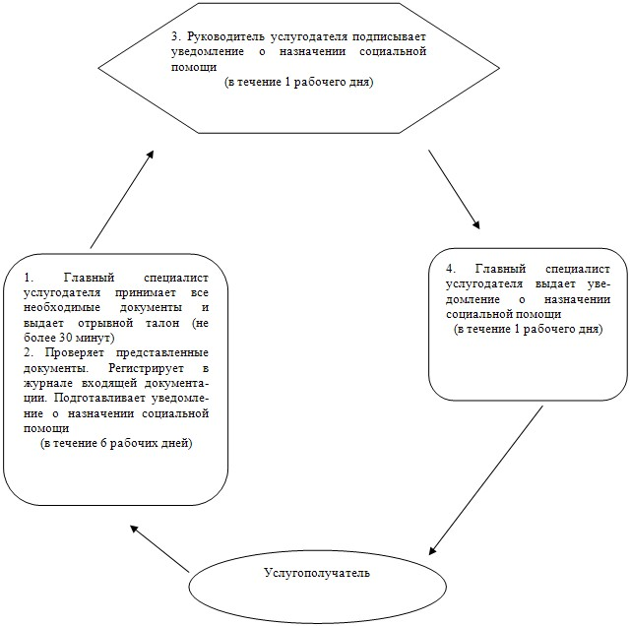
2) при обращении акиму:
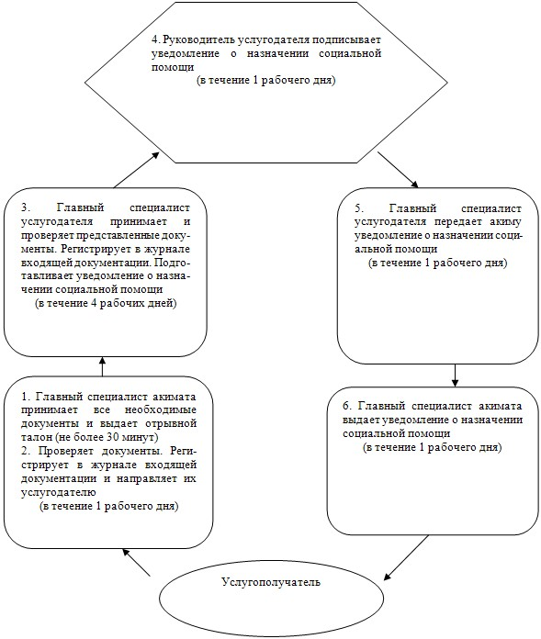

Приложение 4
к регламенту государственной услуги
"Назначение социальной помощи
отдельным категориям нуждающихся
граждан по решениям местных
представительных органов"
Диаграмма функционального взаимодействия при оказании
электронной государственной услуги через портал

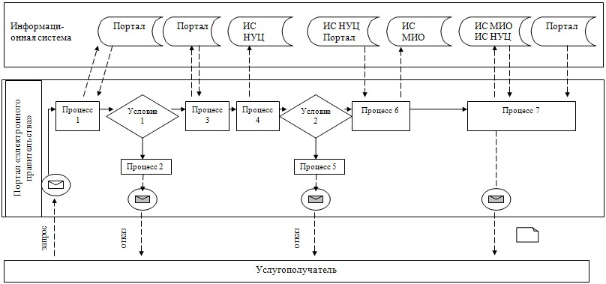

Условные обозначения:

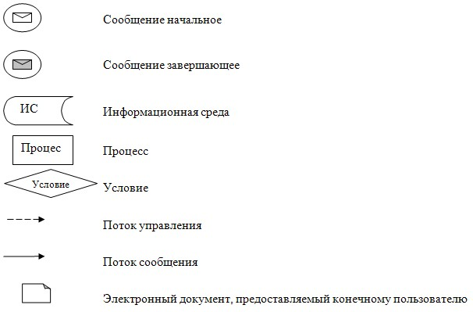

Приложение 5
к регламенту государственной
услуги "Назначение социальной
помощи отдельным категориям
нуждающихся граждан по решениям
местных представительных органов"
Справочник бизнес-процессов оказания государственной услуги
"Назначение социальной помощи отдельным категориям нуждающихся
граждан по решениям местных представительных органов"
Сноска. Регламент дополнен приложением 5 в соответствии с постановлением акимата Павлодарской области от 26.08.2014 N 279/8 (вводится в действие по истечении десяти календарных дней после дня его первого официального опубликования).
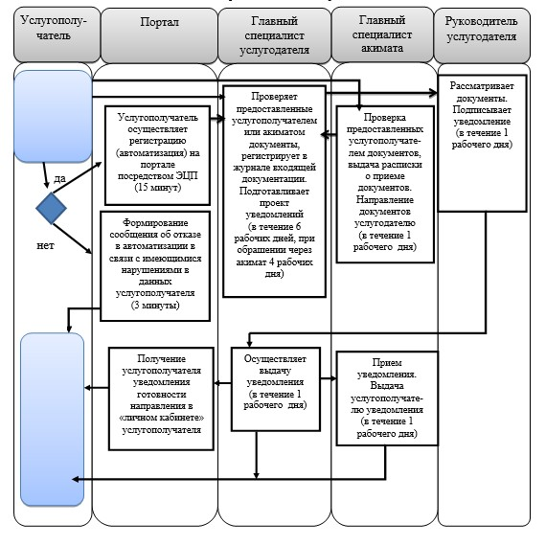
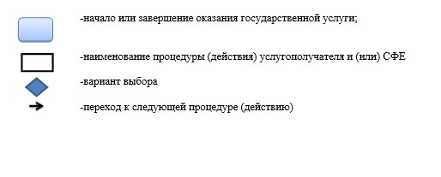
Утвержден
постановлением акимата
Павлодарской области
от "24" апреля 2014 года № 136/4
Регламент государственной услуги
"Назначение социальной помощи специалистам социальной сферы,
проживающим и работающим в сельских населенных пунктах,
по приобретению топлива"
1. Общие положения
1. Государственная услуга "Назначение социальной помощи специалистам социальной сферы, проживающим и работающим в сельских населенных пунктах, по приобретению топлива" (далее - государственная услуга) предоставляется отделами занятости и социальных программ районов и городов областного значения (далее - услугодатель) согласно приложению 1 к настоящему регламенту.
Также государственная услуга оказывается через:
Республиканское государственное предприятие на праве хозяйственного ведения "Центр обслуживания населения" Комитета по контролю автоматизации государственных услуг и координации деятельности центров обслуживания населения Министерства транспорта и коммуникаций Республики Казахстан (далее - ЦОН);
акима поселка, села, сельского округа (далее – аким), в случае отсутствия услугодателя по месту жительства.
2. Форма оказываемой государственной услуги: бумажная.
3. Результатом оказания государственной услуги является уведомление о назначении социальной помощи.
2. Описание порядка действий структурных подразделений
(работников) услугодателя в процессе оказания
государственной услуги
1. Основанием для начала процедуры (действия) по оказанию государственной услуги является:
1) заявление в произвольной форме;
2) документ, удостоверяющий личность;
3) документ, подтверждающий регистрацию по постоянному месту жительства (адресная справка, либо справка сельских акимов);
4) справка с места работы;
5) документ, подтверждающий наличие лицевого счета в банке второго уровня или в организациях, имеющих соответствующую лицензию на осуществление банковских операций.
Предоставление копий документов, удостоверяющих личность услугополучателя, подтверждающих регистрацию по постоянному месту жительства не требуется при подтверждении информации, содержащейся в указанных документах государственными информационными системами.
2. Услугодатель получает письменное согласие услугополучателя на использование сведений, составляющих охраняемую законом тайну, содержащихся в информационных системах, при оказании государственных услуг, если иное не предусмотрено законами Республики Казахстан.
Главный специалист услугодателя проверяет представленные услугополучателем документы, регистрирует в журнале входящей документации, подготавливает уведомление о назначении социальной помощи – в течение 7 (семи) рабочих дней.
Руководитель услугодателя подписывает уведомление о назначении социальной помощи – в течение 2 (двух) рабочих дней.
Главный специалист осуществляет выдачу уведомления о назначении социальной помощи услугополучателю (либо его представителю по доверенности) при личном посещении или направлении почтой по адресу, указанному в заявлении услугополучателя – в течение 1 (одного) рабочего дня.
3. Результатом процедуры является выдача уведомления о назначении социальной помощи.
3. Описание порядка взаимодействия структурных подразделений
(работников) услугодателя в процессе оказания
государственной услуги
1. Перечень структурных подразделений, (работников) услугодателя:
главный специалист услугодателя;
руководитель услугодателя.
2. Описание последовательности процедур (действий) приведено в приложении 2 (таблица) и в приложении 3 (блок-схема) к настоящему регламенту.
4. Описание порядка взаимодействия с центром обслуживания
населения и (или) иными услугодателями, а также порядка
использования информационных систем в процессе оказания
государственной услуги.
1. Услугополучатели для получения государственной услуги обращаются в ЦОН с предоставлением необходимых документов и информации согласно требованиям пункта 9 Стандарта государственной услуги "Назначение социальной помощи специалистам социальной сферы, проживающим и работающим в сельских населенных пунктах, по приобретению топлива", утвержденного постановлением Правительства Республики Казахстан от 11 марта 2014 года № 217 (далее - Стандарт).
Срок оказания государственной услуги с момента сдачи пакета документов в ЦОН – в течение 10 (десяти) рабочих дней.
Описание порядка обращения в ЦОН, длительность обработки запроса услугополучателя, порядок получения результата оказания государственной услуги:
процесс 1 – процесс авторизации оператора ЦОНа на информационной среде ЦОНа (далее – ИС ЦОН) для оказания государственной услуги;
условие 1 – проверка на ИС ЦОНа подлинности данных о зарегистрированном операторе через логин и пароль, либо электронная цифровая подпись (далее - ЭЦП);
процесс 2 – формирование сообщения об отказе в автоматизации на ИС ЦОН в связи с имеющимися нарушениями в данных оператора ЦОНа;
процесс 3 – выбор оператором ЦОНа государственной услуги, вывод на экран формы запроса для оказания услуги и заполнение формы (ввод данных, прикрепление сканированного документа) с учетом ее структуры и форматных требований;
процесс 4 – подписание посредством ЭЦП оператора ЦОНа заполненной формы (введенных данных, прикрепленного сканированного документа) запрос на оказание государственной услуги и получение информации о дальнейших действиях оператора;
условие 2 – проверка соответствия идентификационных данных (между индивидуальным идентификационным номером (далее - ИИН), указанными в запросе и ИИН, в регистрационном свидетельстве ЭЦП), срока действия регистрационного свидетельства ЭЦП и отсутствия в списке отозванных (аннулированных) регистрационных свидетельств с ИС ЦОНа;
процесс 5 – формирование сообщения об отказе в запрашиваемой государственной услуге в связи с неподтверждением подлинности ЭЦП оператора;
процесс 6 – направление подписанного ЭЦП услугополучателя услуги документа (запроса услугополучателя) через шлюз "электронного правительства" (далее – ШЭП/региональный шлюз "электронного правительства" (далее - РШЭП) в информационной среде местных исполнительных органов (МИО) (далее – ИС МИО) и обработка электронной государственной услуги главным специалистом услугодателя;
процесс 7 – формирование главным специалистом услугодателя результата оказания государственной услуги (уведомление о назначении социальной помощи). Электронный документ формируется с использованием ЭЦП главным специалистом услугодателя и передается в информационную систему ЦОНа;
процесс 8 – выдача работником ЦОНа нарочно или посредством отправки на электронную почту услугополучателя результата государственной услуги (уведомление о назначении социальной помощи).
В случае предоставления услугополучателем неполного пакета документов согласно перечню, предусмотренному пунктом 9 Стандарта, работником ЦОНа выдается расписка об отказе в приеме документов
Диаграмма функционального взаимодействия информационных систем, задействованных в оказании государственной услуги, приведена в приложении 4 (диаграмма) к настоящему регламенту.
2. При обращении акиму:
Для получения государственной услуги услугополучатель предоставляет документы, перечисленные в пункте 9 Стандарта.
Главный специалист акимата регистрирует в журнале входящей документации и передает полученные от услугополучателя документы услугодателю – в течение 4 (четырех) рабочих дней.
Главный специалист услугодателя проверяет представленные акимом сельского округа документы, регистрирует в журнале входящей документации, подготавливает уведомление о назначении социальной помощи – в течение 5 (пяти) рабочих дней.
Руководитель услугодателя подписывает услугополучателю уведомление о назначении социальной помощи – в течение 1 (одного) рабочего дня.
Главный специалист услугодателя передает в акимат уведомление о назначении социальной помощи – в течение 1 (одного) рабочего дня.
Главный специалист акимата выдает услугополучателю уведомление о назначении социальной помощи – в течение 4 (четырех) рабочих дней
Описание последовательности процедур (действий) приведено в приложении 2 (таблица) и в приложении 3 (блок-схема) к настоящему регламенту.
3. Государственная услуга через веб-портал "электронного правительства" не оказывается.
4. Подробное описание последовательности процедур (действий), взаимодействий структурных подразделений (работников) услугодателя в процессе оказания государственной услуги, а также описание порядка взаимодействия с иными услугодателями и (или) центром обслуживания населения отражается в справочнике бизнес-процессов оказания государственной услуги согласно приложению 5 к настоящему регламенту.
Сноска. Раздел 4 дополнен пунктом 4 в соответствии с постановлением акимата Павлодарской области от 26.08.2014 N 279/8 (вводится в действие по истечении десяти календарных дней после дня его первого официального опубликования).
Приложение 1
к регламенту государственной услуги
"Назначение социальной помощи
специалистам социальной сферы,
проживающим и работающим в
сельских населенных пунктах, по
приобретению топлива"
Наименование услугодателя и их контактные данные
П/н | Наименование рабочего органа специальной комиссии | Контактные данные
1 | Государственное учреждение "Отдел занятости и социальных программ города Павлодара" | Город Павлодар, улица Кривенко, 25, телефон: 8(7182) 323332 opr.osz.ap@pavlodar.gov.kz
2 | Государственное учреждение "Отдел занятости и социальных программ города Экибастуза" | Город Экибастуз. улица Ленина, 36 б, телефон: 8(71877)70455 zan_ekibastuz@mail.ru
3 | Государственное учреждение "Отдел занятости и социальных программ города Аксу" | Город Аксу, улица Советов, 10 телефон: 8(71837)50105 zanak@yandex.ru
4 | Государственное учреждение "Отдел занятости и социальных программ Актогайского района" | Актогайский район улица Абая, 118 телефон: 8(71841)21173 aktogai_sozprog@mail.ru
5 | Государственное учреждение "Отдел занятости и социальных программ Баянаульского района" | Баянаульский район улица Сатпаева, 56 телефон: 8(71840)91481 pavlzan@yandex.ru
6 | Государственное учреждение "Отдел занятости и социальных программ Железинского района" | Железинский район улица Квиткова, 7 телефон: 8(71831)22146 gelez_oszn@mail.ru
7 | Государственное учреждение "Отдел занятости и социальных программ Иртышского района" | Иртышский район улица Богембая, 97 телефон: 8(71832)21474 irtyshk@yandex.ru
8 | Государственное учреждение "Отдел занятости и социальных программ Качирского района" | Качирский район улица Елгина, 139 телефон: 8(71833)21371 kachirrouz@mail.ru
9 | Государственное учреждение "Отдел занятости и социальных программ Лебяжинского района" | Лебяжинский район улица Мира, 7 телефон: 8(71839)21399 AKKU@yandex.ru
10 | Государственное учреждение "Отдел занятости и социальных программ Майского района" | Майский район улица Валиханова, 34 телефон: 8(71838)91434 center5556@rambler.ru
11 | Государственное учреждение "Отдел занятости и социальных программ Павлодарского района" | Город Павлодар улица Генерала Дюсенова, 1 телефон: 8(7182)533133 defence6@mail.ru defence6@rambler.ru
12 | Государственное учреждение "Отдел занятости и социальных программ Успенского района" | Успенский район улица 10 лет Независимости, 27 телефон: 8(71834)91400 zanusp@mail.ru
13 | Государственное учреждение "Отдел занятости и социальных программ Щербактинского района" | Щербактинский район улица 1 Мая, 18 телефон: 8 (71836)21354 sherb_zanet@mail.ru
Приложение 2
к регламенту государственной услуги
"Назначение социальной помощи
специалистам социальной сферы,
проживающим и работающим в
сельских населенных пунктах, по
приобретению топлива"
Описание порядка взаимодействия структурных подразделений
(работников) услугодателя в процессе оказания
государственной услуги
1) при обращении услугодателю:
Действия основного процесса (хода, потока работ)
1 | № действия (хода, потока работ) | 1 | 2
2 | Наименование | Главный специалист услугодателя | Руководитель услугодателя | Главный специалист услугодателя
3 | Наименование действия (процесса, процедуры, операции) и их описание | Прием и проверка представленных документов. Получение письменного согласия услугополучателя на использование сведений, составляющих охраняемую законом тайну, содержащихся в информационных системах, при оказании государственных услуг. Регистрация в журнале входящей документации, рассмотрение документов | Рассмотрение документов | Осуществление выдачи уведомления
4 | Форма завершения (данные, документ, организационно-распорядительное решение) | Подготовка уведомления о назначении социальной помощи | Подписание уведомления о назначении социальной помощи | Выдача услугополучателю уведомления о назначении социальной помощи
5 | Сроки исполнения | В течение 7 рабочих дней | В течение 2 рабочих дней | В течение 1 рабочего дня
2) при обращении акиму:
Действия процессов (хода, потока работ)
1 | № действия (хода, потока работ) | 1 | 2 | 3 | 4 | 5
2 | Наименование | Главный специалист акимата | Главный специалист услугодателя | Руководитель услугодателя | Главный специалист услугодателя | Главный специалист акимата
3 | Наименование действия (процесса процедуры, операции) и их описание | Прием и проверка представленных услугополучателем документов, регистрация в журнале входящей документации | Прием и проверка представленных документов. Регистрация в журнале входящей документации | Рассмотрение документов | Осуществление передачи документов | Прием документов от услугодателя
4 | Форма завершения (данные, документ, организационно-распорядительное решение) | Передача полученных от услугополучателя документов услугодателю | Подготовка уведомления о назначении социальной помощи | Подписание уведомления о назначении социальной помощи | Передача уведомления о назначении социальной помощи в акимат | Выдача услугополучателю уведомления о назначении социальной помощи
5 | Сроки исполнения | В течение 4 рабочих дней | В течение 5 рабочих дней | В течение 1 рабочего дня | В течение 1 рабочего дня | В течение 4 рабочих дней
Приложение 3
к регламенту государственной услуги
"Назначение социальной помощи
специалистам социальной сферы,
проживающим и работающим в
сельских населенных пунктах, по
приобретению топлива"
Блок-схема, отражающая описание порядка взаимодействия
структурных подразделений (работников) услугодателя в
процессе оказания государственной услуги
1) при обращении услугодателю:
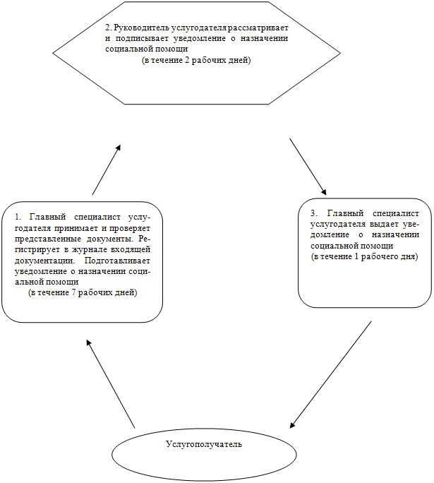
2) при обращении через акима:
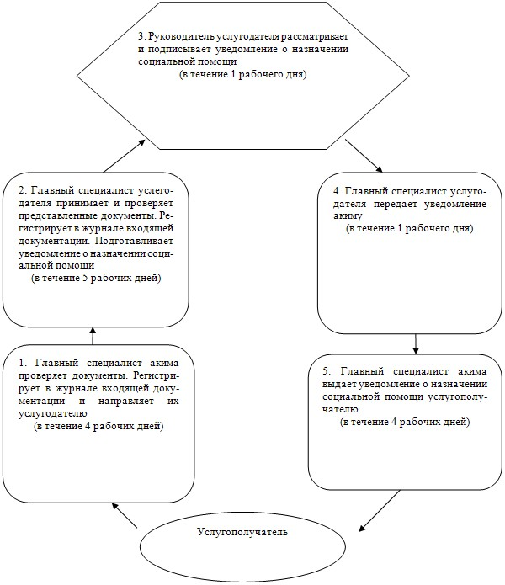

Приложение 4
к регламенту государственной услуги
"Назначение социальной помощи
специалистам социальной сферы,
проживающим и работающим в
сельских населенных пунктах, по
приобретению топлива"
Диаграмма функционального взаимодействия при оказании
электронной государственной услуги через ИС ЦОН

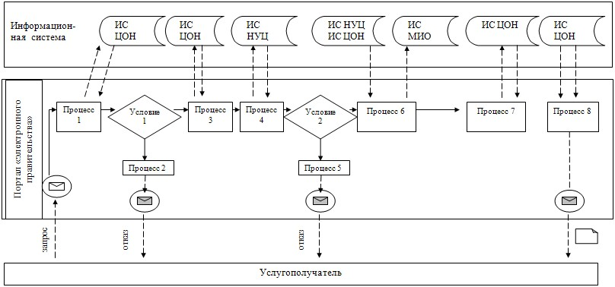

Условные обозначения:

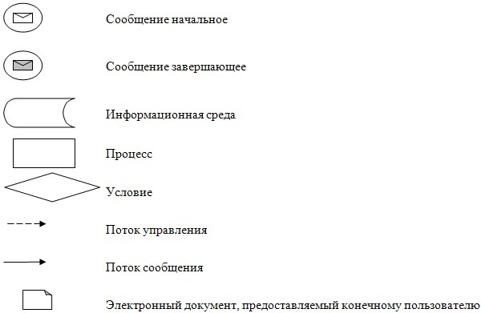

Приложение 5
к регламенту государственной
услуги "Назначение социальной
помощи специалистам социальной
сферы, проживающим и работающим
в сельских населенных пунктах,
по приобретению топлива"
Справочник бизнес-процессов оказания государственной
услуги "Назначение социальной помощи специалистам
социальной сферы, проживающим и работающим в сельских
населенных пунктах, по приобретению топлива"
Сноска. Регламент дополнен приложением 5 в соответствии с постановлением акимата Павлодарской области от 26.08.2014 N 279/8 (вводится в действие по истечении десяти календарных дней после дня его первого официального опубликования).
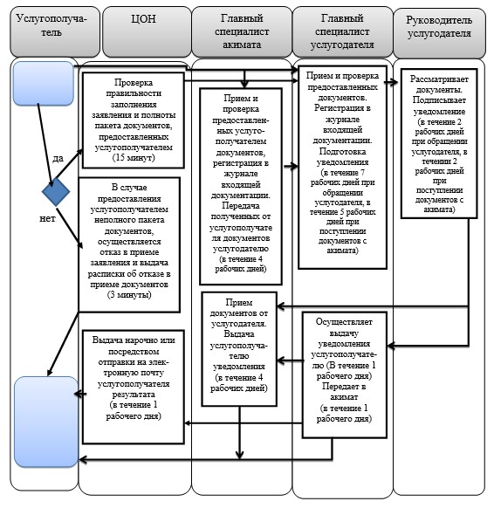
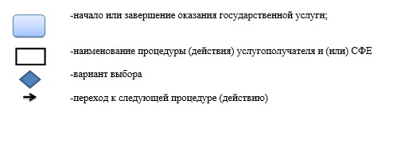
Утвержден
постановлением акимата
Павлодарской области
от "24" апреля 2014 года № 136/4
Регламент государственной услуги
"Регистрация и учет граждан, пострадавших вследствие ядерных
испытаний на Семипалатинском испытательном ядерном полигоне,
выплата единовременной государственной денежной компенсации,
выдача удостоверений"
1. Общие положения
1. Государственная услуга "Регистрация и учет граждан, пострадавших вследствие ядерных испытаний на Семипалатинском испытательном ядерном полигоне, выплата единовременной государственной денежной компенсации, выдача удостоверений" (далее - государственная услуга) предоставляется отделами занятости и социальных программ районов и городов областного значения (далее - услугодатель) согласно приложению 1 к настоящему регламенту.
Также государственная услуга оказывается через:
Республиканское государственное предприятие на праве хозяйственного ведения "Центр обслуживания населения" Комитета по контролю автоматизации государственных услуг и координации деятельности центров обслуживания населения Министерства транспорта и коммуникаций Республики Казахстан (далее - ЦОН);
2. Форма оказываемой государственной услуги: бумажная.
3. Результатом оказания государственной услуги является:
услугодателем и ЦОН:
1) решение о признании граждан Республики Казахстан пострадавшими вследствие ядерных испытаний на Семипалатинском испытательном ядерном полигоне;
2) выдача удостоверения или его дубликата;
в Государственном центре по выплате пенсии:
1) выплата компенсации путем перечисления на лицевые счета услугополучателей;
2) выплата компенсации путем перечисления на контрольные счета наличности временного размещения денег физических и юридических лиц услугополучателей, отбывающих наказание в местах лишения свободы.
2. Описание порядка действий структурных подразделений
(работников) услугодателя в процессе оказания
государственной услуги
1. Основанием для начала процедуры (действия) по оказанию государственной услуги является:
1) заявление (я) по формам согласно приложению (ям) 1 и (или) 2 к Стандарту государственной услуги "Регистрация и учет граждан, пострадавших вследствие ядерных испытаний на Семипалатинском испытательном ядерном полигоне, выплата единовременной государственной денежной компенсации, выдача удостоверений", утвержденного постановлением Правительства Республики Казахстан от 11 марта 2014 года № 217 (далее - стандарт);
2) документ, удостоверяющий личность (для идентификации);
3) документ, подтверждающий регистрацию по месту жительства;
4) сведения о банковском счете или договор с уполномоченной организацией по выдаче компенсации;
5) документы, подтверждающие факт и период проживания на территории Семипалатинского испытательного полигона в периоды с 1949 по 1965 годы, с 1966 по 1990 годы (архивные справки, справки сельских, поселковых (аульных) Советов народных депутатов, жилищно-эксплуатационных управлений, домоуправлений, акимов поселка, аула (села), аульного (сельского) округа, кооперативов собственников квартир; трудовая книжка; диплом об окончании учебного заведения; военный билет; свидетельство о рождении; аттестат о среднем образовании; свидетельство об окончании основной школы), при наличии - удостоверение, выданное ранее в порядке, установленном Законом Республики Казахстан "О социальной защите граждан, пострадавших вследствие ядерных испытаний на Семипалатинском испытательном полигоне".
Если документы, указанные в подпункте 5) настоящего пункта не сохранились, то предоставляется решение суда об установлении юридического факта и периода проживания на территории, подвергшейся воздействию ядерных испытаний.
Документы предоставляются в копиях и подлинниках для сверки, после чего подлинники возвращаются услугополучателю.
Представление копий документов, удостоверяющих личность услугополучателя, подтверждающих регистрацию по постоянному месту жительства не требуется при подтверждении информации, содержащейся в указанных документах государственными информационными системами.
2. Услугодатель получает письменное согласие услугополучателя на использование сведений, составляющих охраняемую законом тайну, содержащихся в информационных системах, при оказании государственных услуг, если иное не предусмотрено законами Республики Казахстан.
При подаче услугополучателем всех необходимых документов – услугополучателю выдается талон с указанием даты регистрации и получения услугополучателем государственной услуги, фамилии и инициалов ответственного лица, принявшего документы – в течение 30 минут.
Для получения решения о признании граждан Республики Казахстан пострадавшими вследствие ядерных испытаний на Семипалатинском испытательном ядерном полигоне:
главный специалист услугодателя проверяет представленные услугополучателем документы, регистрирует в журнале входящей документации, подготавливает решение о признании гражданина Республики Казахстан пострадавшими вследствие ядерных испытаний на Семипалатинском испытательном ядерном полигоне – в течение 16 (шестнадцати) рабочих дней.
Руководитель услугодателя подписывает услугополучателю решение о признании гражданина Республики Казахстан пострадавшим вследствие ядерных испытаний на Семипалатинском испытательном ядерном полигоне – в течение 3 (трех) рабочих дней.
Для получения удостоверения или его дубликата:
главный специалист услугодателя после принятия решения о регистрации гражданина пострадавшим вследствие ядерных испытаний на Семипалатинском испытательном ядерном полигоне подготавливает удостоверение или его дубликат – в течение 3 (трех) рабочих дней.
руководитель услугодателя подписывает удостоверение или его дубликат – в течение 1 (одного) рабочего дня.
Главный специалист услугодателя осуществляет выдачу решения о признании гражданина Республики Казахстан пострадавшим вследствие ядерных испытаний на Семипалатинском испытательном ядерном полигоне и/или удостоверение или его дубликат – в течение 1 (одного) рабочего дня.
Срок оказания государственной услуги продлевается на 1 (один) месяц в случаях, когда необходимо проведение дополнительных запросов, проверок для принятия решения об оказании государственной услуги.
3. Результатом процедуры является выдача решения о признании гражданина Республики Казахстан пострадавшим вследствие ядерных испытаний на Семипалатинском испытательном ядерном полигоне и/или удостоверение или его дубликат.
3. Описание порядка взаимодействия структурных подразделений
(работников) услугодателя в процессе оказания
государственной услуги
1. Перечень структурных подразделений, (работников) услугодателя:
главный специалист услугодателя;
руководитель услугодателя.
2. Описание последовательности процедур (действий) приведено в приложении 2 (таблица) и в приложении 3 (блок-схема) к настоящему регламенту.
4. Описание порядка взаимодействия с центром обслуживания
населения и (или) иными услугодателями, а также порядка
использования информационных систем в процессе оказания
государственной услуги.
1. Услугополучатели для получения государственной услуги обращаются в ЦОН с предоставлением необходимых документов и информации согласно требованиям пункта 9 Стандарта.
Сроки оказания государственной услуги с момента сдачи пакета документов услугополучателем в ЦОН:
со дня регистрации заявления принятие решения о регистрации или отказе в регистрации гражданам пострадавшими вследствие ядерных испытаний на Семипалатинском испытательном ядерном полигоне – 20 (двадцать) рабочих дней;
выдача удостоверения впервые обратившимся услугополучателям – в течение 5 (пять) рабочих дней после принятия решения о регистрации граждан пострадавшими вследствие ядерных испытаний на Семипалатинском испытательном ядерном полигоне;
выдача дубликата удостоверения - в течение 5 (пять) рабочих дней со дня регистрации заявления услугополучателя;
Срок оказания государственной услуги продлевается на 1 (один) месяц в случаях, когда необходимо проведение дополнительных запросов, проверок для принятия решения об оказании государственной услуги;
Описание порядка обращения в ЦОН, длительность обработки запроса услугополучателя, порядок получения результата оказания государственной услуги:
процесс 1 – процесс авторизации оператора ЦОНа на информационной среде ЦОНа (далее – ИС ЦОН) для оказания государственной услуги;
условие 1 – проверка на ИС ЦОНа подлинности данных о зарегистрированном операторе через логин и пароль, либо электронная цифровая подпись (далее - ЭЦП);
процесс 2 – формирование сообщения об отказе в автоматизации на ИС ЦОН в связи с имеющимися нарушениями в данных оператора ЦОНа;
процесс 3 – выбор оператором ЦОНа государственной услуги, вывод на экран формы запроса для оказания услуги и заполнение формы (ввод данных, прикрепление сканированного документа) с учетом ее структуры и форматных требований;
процесс 4 – подписание посредством ЭЦП оператора ЦОНа заполненной формы (введенных данных, прикрепленного сканированного документа) запрос на оказание государственной услуги и получение информации о дальнейших действиях оператора;
условие 2 – проверка соответствия идентификационных данных (между индивидуальным идентификационным номером (далее - ИИН), указанными в запросе и ИИН, в регистрационном свидетельстве ЭЦП), срока действия регистрационного свидетельства ЭЦП и отсутствия в списке отозванных (аннулированных) регистрационных свидетельств с ИС ЦОНа;
процесс 5 – формирование сообщения об отказе в запрашиваемой государственной услуге в связи с неподтверждением подлинности ЭЦП оператора;
процесс 6 – направление подписанного ЭЦП услугополучателя услуги документа (запроса услугополучателя) через шлюз "электронного правительства" (далее – ШЭП/региональный шлюз "электронного правительства" (далее - РШЭП) в информационной среде местных исполнительных органов (МИО) (далее – ИС МИО) и обработка электронной государственной услуги главным специалистом услугодателя;
процесс 7 – формирование главным специалистом услугодателя результата оказания государственной услуги (услугодателем и ЦОН: 1) решение о признании граждан Республики Казахстан пострадавшими вследствие ядерных испытаний на Семипалатинском испытательном ядерном полигоне; 2) выдача удостоверения или его дубликата; в Государственном центре по выплате пенсии: 1) выплата компенсации путем перечисления на лицевые счета услугополучателей; 2) выплата компенсации путем перечисления на контрольные счета наличности временного размещения денег физических и юридических лиц услугополучателей, отбывающих наказание в местах лишения свободы).
Электронный документ формируется с использованием ЭЦП главным специалистом услугодателя и передается в информационную систему ЦОНа;
процесс 8 – выдача работником ЦОНа нарочно или посредством отправки на электронную почту услугополучателя результата государственной услуги (услугодателем и ЦОН: 1) решение о признании граждан Республики Казахстан пострадавшими вследствие ядерных испытаний на Семипалатинском испытательном ядерном полигоне; 2) выдача удостоверения или его дубликата; в Государственном центре по выплате пенсии: 1) выплата компенсации путем перечисления на лицевые счета услугополучателей; 2) выплата компенсации путем перечисления на контрольные счета наличности временного размещения денег физических и юридических лиц услугополучателей, отбывающих наказание в местах лишения свободы).
2. После сдачи всех необходимых документов услугополучателю выдается расписка, в которой указывается перечень принятых документов фамилия, имя и отчество (при наличии) работника ЦОН принявшего заявление, дата и время подачи заявления.
В случае предоставления услугополучателем неполного пакета документов согласно перечню, предусмотренному пунктом 9 Стандарта, работником ЦОНа выдается расписка об отказе в приеме документов.
Диаграмма функционального взаимодействия информационных систем, задействованных в оказании государственной услуги, приведена в приложении 4 (диаграмма) к настоящему регламенту.
3. Государственная услуга через веб-портал "электронного правительства" не оказывается.
4. Подробное описание последовательности процедур (действий), взаимодействий структурных подразделений (работников) услугодателя в процессе оказания государственной услуги, а также описание порядка взаимодействия с центром обслуживания населения отражается в справочнике бизнес-процессов оказания государственной услуги согласно приложению 5 к настоящему регламенту.
Сноска. Раздел 4 дополнен пунктом 4 в соответствии с постановлением акимата Павлодарской области от 26.08.2014 N 279/8 (вводится в действие по истечении десяти календарных дней после дня его первого официального опубликования).
Приложение 1
к регламенту государственной услуги
"Регистрация и учет граждан, пострадавших
вследствие ядерных испытаний на
Семипалатинском испытательном ядерном
полигоне, выплата единовременной
государственной денежной компенсации,
выдача удостоверений"
Наименование услугодателя и их контактные данные
П/н | Наименование рабочего органа специальной комиссии | Контактные данные
1 | Государственное учреждение "Отдел занятости и социальных программ города Павлодара" | Город Павлодар, улица Кривенко, 25, телефон: 8(7182) 323332 opr.osz.ap@pavlodar.gov.kz
2 | Государственное учреждение "Отдел занятости и социальных программ города Экибастуза" | Город Экибастуз. улица Ленина, 36 б, телефон: 8(71877)70455 zan_ekibastuz@mail.ru
3 | Государственное учреждение "Отдел занятости и социальных программ города Аксу" | Город Аксу, улица Советов, 10 телефон: 8(71837)50105 zanak@yandex.ru
4 | Государственное учреждение "Отдел занятости и социальных программ Актогайского района" | Актогайский район улица Абая, 118 телефон: 8(71841)21173 aktogai_sozprog@mail.ru
5 | Государственное учреждение "Отдел занятости и социальных программ Баянаульского района" | Баянаульский район улица Сатпаева, 56 телефон: 8(71840)91481 pavlzan@yandex.ru
6 | Государственное учреждение "Отдел занятости и социальных программ Железинского района" | Железинский район улица Квиткова, 7 телефон: 8(71831)22146 gelez_oszn@mail.ru
7 | Государственное учреждение "Отдел занятости и социальных программ Иртышского района" | Иртышский район улица Богембая, 97 телефон: 8(71832)21474 irtyshk@yandex.ru
8 | Государственное учреждение "Отдел занятости и социальных программ Качирского района" | Качирский район улица Елгина, 139 телефон: 8(71833)21371 kachirrouz@mail.ru
9 | Государственное учреждение "Отдел занятости и социальных программ Лебяжинского района" | Лебяжинский район улица Мира, 7 телефон: 8(71839)21399 AKKU@yandex.ru
10 | Государственное учреждение "Отдел занятости и социальных программ Майского района" | Майский район улица Валиханова, 34 телефон: 8(71838)91434 center5556@rambler.ru
11 | Государственное учреждение "Отдел занятости и социальных программ Павлодарского района" | Город Павлодар улица Генерала Дюсенова, 1 телефон: 8(7182)533133 defence6@mail.ru defence6@rambler.ru
12 | Государственное учреждение "Отдел занятости и социальных программ Успенского района" | Успенский район улица 10 лет Независимости, 27 телефон: 8(71834)91400 zanusp@mail.ru
13 | Государственное учреждение "Отдел занятости и социальных программ Щербактинского района" | Щербактинский район улица 1 Мая, 18 телефон: 8 (71836)21354 sherb_zanet@mail.ru
Приложение 2
к регламенту государственной услуги
"Регистрация и учет граждан, пострадавших
вследствие ядерных испытаний на
Семипалатинском испытательном ядерном
полигоне, выплата единовременной
государственной денежной компенсации,
выдача удостоверений"
Описание порядка взаимодействия структурных подразделений
(работников) услугодателя в процессе оказания
государственной услуги
1) при обращении услугодателю за решением:
Действия основного процесса (хода, потока работ)
1 | № действия (хода, потока работ) | 1 | 2 | 3
2 | Наименование | Главный специалист услугодателя | Главный специалист услугодателя | Руководитель услугодателя
3 | Наименование действия (процесса, процедуры, операции) и их описание | Принимает документы | Проверяет представленные услугополучателем документы | Рассмотрение документов
4 | Форма завершения (данные, документ, организационно-распорядительное решение) | Выдает талон | Регистрирует в журнале входящей документации. | Подписание решения о признании гражданина Республики Казахстан, пострадавшим вследствие ядерных испытаний на Семипалатинском испытательном ядерном полигоне
5 | Сроки исполнения | В течение 30 минут | В течение 16 рабочих дней | В течение 3 рабочих дней
2) при обращении услугодателю за удостоверением или его дубликатом:
Действия основного процесса (хода, потока работ)
1 | № действия (хода, потока работ) | 1 | 2 | 3
2 | Наименование | Главный специалист услугодателя | Руководитель услугодателя | Главный специалист услугодателя
3 | Наименование действия (процесса, процедуры, операции) и их описание | Принимает решение о регистрации гражданина, пострадавшим вследствие ядерных испытаний на Семипалатинском испытательном ядерном полигоне, рассматривает документы на выдачу удостоверения или его дубликата | Рассмотрение документов | Осуществление выдачи удостоверения или его дубликата
4 | Форма завершения (данные, документ, организационно-распорядительное решение) | Подготовка удостоверения или его дубликата | Подписание удостоверения или его дубликата | Выдача услугополучателю удостоверения или его дубликата
5 | Сроки исполнения | В течение 3 рабочих дней | В течение 1 рабочего дня | В течение 1 рабочего дня
Приложение 3
к регламенту государственной услуги
"Регистрация и учет граждан, пострадавших
вследствие ядерных испытаний на
Семипалатинском испытательном ядерном
полигоне, выплата единовременной
государственной денежной компенсации,
выдача удостоверений"
Блок-схема, отражающая описание порядка взаимодействия
структурных подразделений (работников) услугодателя в
процессе оказания государственной услуги
1. при обращении услугодателю за решением:
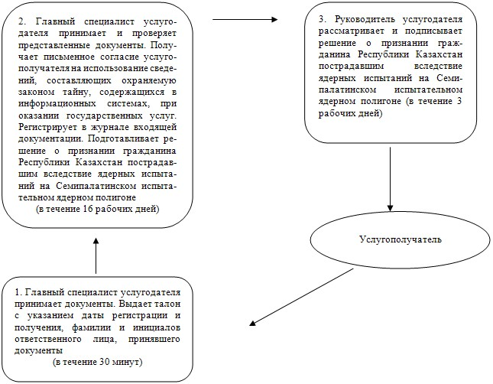
2. при обращении услугодателю за удостоверением или его дубликатом:
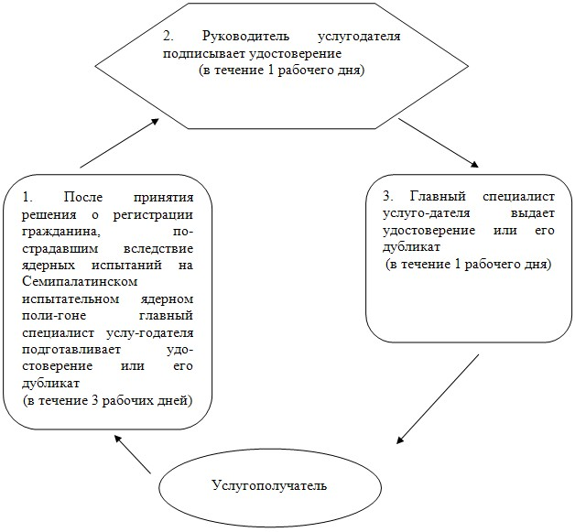

Приложение 4
к регламенту государственной услуги
"Регистрация и учет граждан, пострадавших
вследствие ядерных испытаний на
Семипалатинском испытательном ядерном
полигоне, выплата единовременной
государственной денежной компенсации,
выдача удостоверений"
Диаграмма функционального взаимодействия при оказании
электронной государственной услуги через ИС ЦОН

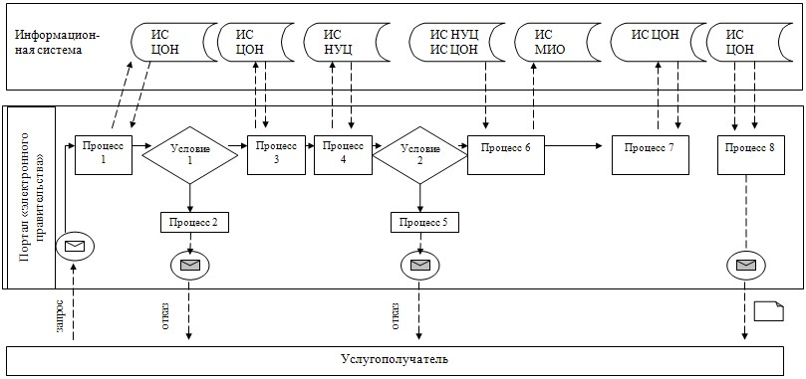

Условные обозначения:

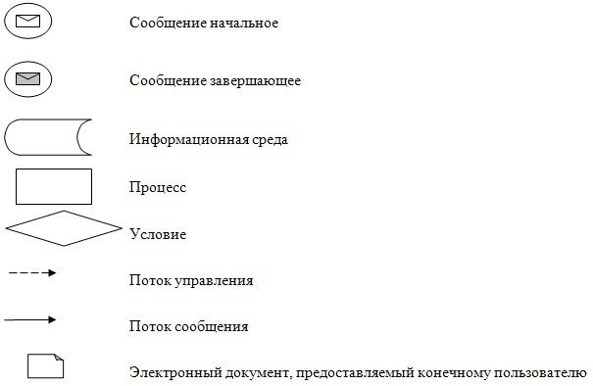

Приложение 5
к регламенту государственной
услуги "Регистрация и учет
граждан, пострадавших вследствие
ядерных испытаний на
Семипалатинском испытательном
ядерном полигоне, выплата
единовременной государственной
денежной компенсации,
выдача удостоверений"
Справочник бизнес-процессов оказания государственной услуги
"Регистрация и учет граждан, пострадавших вследствие ядерных
испытаний на Семипалатинском испытательном ядерном полигоне,
выплата единовременной государственной денежной компенсации,
выдача удостоверении" при обращении за разрешением
Сноска. Регламент дополнен приложением 5 в соответствии с постановлением акимата Павлодарской области от 26.08.2014 N 279/8 (вводится в действие по истечении десяти календарных дней после дня его первого официального опубликования).
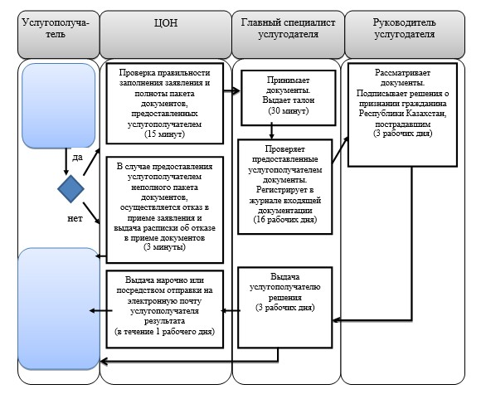
Справочник бизнес-процессов оказания государственной
услуги "Регистрация и учет граждан, пострадавших
вследствие ядерных испытаний на Семипалатинском
испытательном ядерном полигоне, выплата единовременной
государственной денежной компенсации, выдача удостоверений"
при обращении за удостоверением или его дубликатом

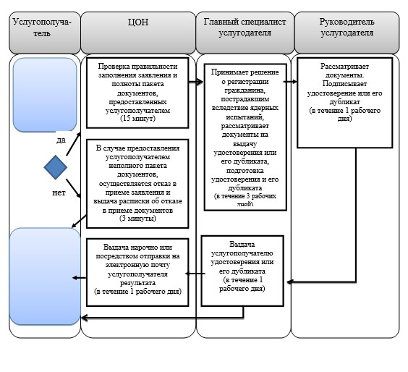

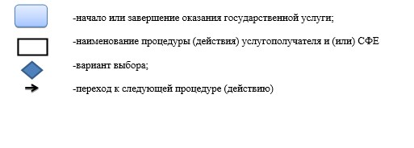

Утвержден
постановлением акимата
Павлодарской области
от "24" апреля 2014 года № 136/4
Регламент государственной услуги
"Оформление документов на инвалидов для предоставления
им протезно-ортопедической помощи"
1. Общие положения
1. Государственная услуга "Оформление документов на инвалидов для предоставления им протезно-ортопедической помощи" (далее - государственная услуга) предоставляется отделами занятости и социальных программ районов и городов областного значения (далее - услугодатель) согласно приложению 1 к настоящему регламенту.
2. Форма оказываемой государственной услуги: бумажная.
3. Результатом оказания государственной услуги является уведомление об оформлении документов с указанием сроков предоставления инвалидам протезно-ортопедической помощи (далее - уведомление).
2. Описание порядка действий структурных подразделений
(работников) услугодателя в процессе оказания
государственной услуги
1. Основанием для начала процедуры (действия) по оказанию государственной услуги является:
1) заявление по форме согласно приложению Стандарта государственной услуги "Оформление документов на инвалидов для предоставления им протезно-ортопедической помощи", утвержденного постановлением Правительства Республики Казахстан от 11 марта 2014 года № 217 (далее - Стандарт);
2) документ, удостоверяющий личность услугополучателя и/или законного представителя;
3) для инвалидов, в том числе детей-инвалидов - выписка из индивидуальной программы реабилитации инвалида;
4) для участников, инвалидов Великой Отечественной войны и лиц, приравненных по льготам и гарантиям к инвалидам Великой Отечественной войны - удостоверения установленного образца;
5) для участников Великой Отечественной войны – заключение медицинской организации по месту жительства о необходимости предоставления протезно-ортопедической помощи;
6) для инвалидов от трудового увечья или профессионального заболевания, полученного по вине работодателя, в случаях прекращения деятельности работодателя-индивидуального предпринимателя или ликвидации юридического лица - акт о несчастном случае и документ о прекращении деятельности работодателя-индивидуального предпринимателя или ликвидации юридического лица.
Документы предоставляются в подлинниках и копиях для сверки, после чего подлинники документов возвращаются услугополучателю.
2. При подаче услугополучателем всех необходимых документов услугодателю - услугополучателю выдается талон с указанием даты регистрации и получения государственной услуги, фамилии и инициалов лица, принявшего документы – не более 30 (тридцати) минут.
Главный специалист услугодателя проверяет представленные услугополучателем документы, регистрирует в журнале входящей документации, подготавливает уведомление – в течение 7 (семи) рабочих дней.
Руководитель услугодателя подписывает уведомление – в течение 1 (одного) рабочего дня.
Главный специалист услугодателя осуществляет выдачу уведомления услугополучателю (либо законному представителю) при личном посещении или направляет почтой по адресу, указанному в заявлении услугополучателя – в течение 1 (один) рабочего дня.
3. Результатом процедуры является выдача уведомления.
3. Описание порядка взаимодействия структурных подразделений
(работников) услугодателя в процессе оказания
государственной услуги
1. Перечень структурных подразделений, (работников) услугодателя:
главный специалист услугодателя;
руководитель услугодателя.
2. Описание последовательности процедур (действий) приведено в приложении 2 (таблица) и в приложении 3 (блок-схема) к настоящему регламенту.
3. Подробное описание последовательности процедур (действий), взаимодействий структурных подразделений (работников) услугодателя в процессе оказания государственной услуги отражается в справочнике бизнес-процессов оказания государственной услуги согласно приложению 4 к настоящему регламенту.
Сноска. Раздел 3 дополнен пунктом 3 в соответствии с постановлением акимата Павлодарской области от 26.08.2014 N 279/8 (вводится в действие по истечении десяти календарных дней после дня его первого официального опубликования).
4. Описание порядка взаимодействия с центром обслуживания
населения и (или) иными услугодателями, а также порядка
использования информационных систем в процессе оказания
государственной услуги.
Взаимодействие с центром обслуживания населения и (или) иными услугодателями, а также использование информационных систем в процессе оказания государственной услуги не предусмотрены.
Приложение 1
к регламенту государственной услуги
"Оформление документов на инвалидов
для предоставления им
протезно-ортопедической помощи"
Наименование услугодателя и их контактные данные
П/н | Наименование рабочего органа специальной комиссии | Контактные данные
1 | Государственное учреждение "Отдел занятости и социальных программ города Павлодара" | Город Павлодар, улица Кривенко, 25, телефон: 8(7182) 323332 opr.osz.ap@pavlodar.gov.kz
2 | Государственное учреждение "Отдел занятости и социальных программ города Экибастуза" | Город Экибастуз, улица Ленина, 36 б, телефон: 8(71877)70455 zan_ekibastuz@mail.ru
3 | Государственное учреждение "Отдел занятости и социальных программ города Аксу" | Город Аксу, улица Советов, 10 телефон: 8(71837)50105 zanak@yandex.ru
4 | Государственное учреждение "Отдел занятости и социальных программ Актогайского района" | Актогайский район улица Абая, 118 телефон: 8(71841)21173 aktogai_sozprog@mail.ru
5 | Государственное учреждение "Отдел занятости и социальных программ Баянаульского района" | Баянаульский район улица Сатпаева, 56 телефон: 8(71840)91481 pavlzan@yandex.ru
6 | Государственное учреждение "Отдел занятости и социальных программ Железинского района" | Железинский район улица Квиткова, 7 телефон: 8(71831)22146 gelez_oszn@mail.ru
7 | Государственное учреждение "Отдел занятости и социальных программ Иртышского района" | Иртышский район улица Богембая, 97 телефон: 8(71832)21474 irtyshk@yandex.ru
8 | Государственное учреждение "Отдел занятости и социальных программ Качирского района" | Качирский район улица Елгина, 139 телефон: 8(71833)21371 kachirrouz@mail.ru
9 | Государственное учреждение "Отдел занятости и социальных программ Лебяжинского района" | Лебяжинский район улица Мира, 7 телефон: 8(71839)21399 AKKU@yandex.ru
10 | Государственное учреждение "Отдел занятости и социальных программ Майского района" | Майский район улица Валиханова, 34 телефон: 8(71838)91434 center5556@rambler.ru
11 | Государственное учреждение "Отдел занятости и социальных программ Павлодарского района" | Город Павлодар улица Генерала Дюсенова, 1 телефон: 8(7182)533133 defence6@mail.ru defence6@rambler.ru
12 | Государственное учреждение "Отдел занятости и социальных программ Успенского района" | Успенский район улица 10 лет Независимости, 27 телефон: 8(71834)91400 zanusp@mail.ru
13 | Государственное учреждение "Отдел занятости и социальных программ Щербактинского района" | Щербактинский район улица 1 Мая, 18 телефон: 8 (71836)21354 sherb_zanet@mail.ru
Приложение 2
к регламенту государственной услуги
"Оформление документов на инвалидов
для предоставления им
протезно-ортопедической помощи"
Описание порядка взаимодействия структурных подразделений
(работников) услугодателя в процессе оказания
государственной услуги
Действия основного процесса (хода, потока работ)
1 | № действия (хода, потока работ) | 1 | 2 | 3 | 4
2 | Наименование | Главный специалист услугодателя |  | Руководитель услугодателя | Главный специалист услугодателя
3 | Наименование действия (процесса, процедуры, операции) и их описание | Принятие всех необходимых документов | Проверка представленных документов. Регистрация в журнале входящей документации, рассмотрение документов | Рассмотрение документов | Осуществление выдачи уведомления
4 | Форма завершения (данные, документ, организационно-распорядительное решение) | Выдача талона с указанием даты регистрации | Подготовка уведомления об оформлении документов с указанием сроков предоставления инвалидам протезно-ортопедической помощи | Подписание уведомления | Выдача уведомления
5 | Сроки исполнения | Не более 30 минут | В течение 7 рабочих дней | В течение 1 рабочего дня | В течение 1 рабочего дня
Приложение 3
к регламенту государственной услуги
"Оформление документов на инвалидов
для предоставления им
протезно-ортопедической помощи"
Блок-схема, отражающая описание порядка взаимодействия
структурных подразделений (работников) услугодателя в
процессе оказания государственной услуги

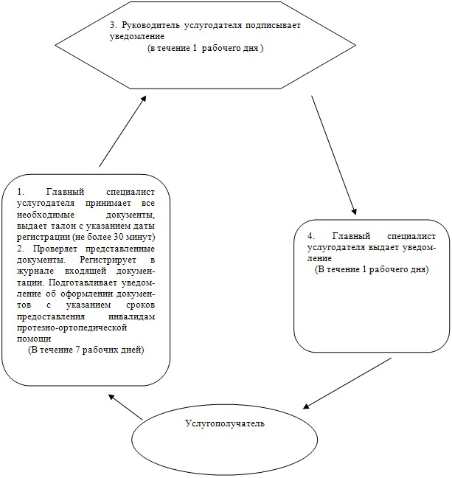

Приложение 4
к регламенту государственной
услуги "Оформление документов
на инвалидов для предоставления
им протезно-ортопедической помощи"
Справочник бизнес-процессов оказания государственной
услуги "Оформление документов на инвалидов для
предоставления им протезно-ортопедической помощи"
Сноска. Регламент дополнен приложением 4 в соответствии с постановлением акимата Павлодарской области от 26.08.2014 N 279/8 (вводится в действие по истечении десяти календарных дней после дня его первого официального опубликования).
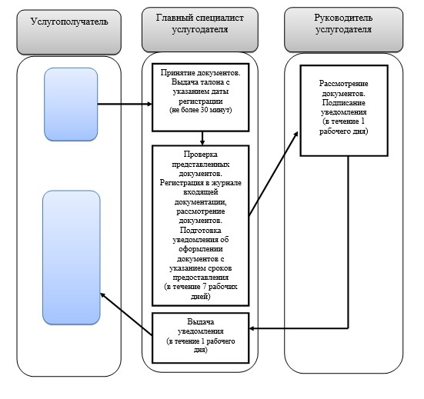
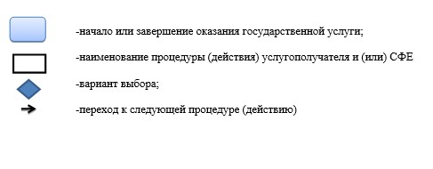
Утвержден
постановлением акимата
Павлодарской области
от "24" апреля 2014 года № 136/4
Регламент государственной услуги
"Оформление документов на инвалидов для обеспечения их
сурдо-тифлотехническими и обязательными
гигиеническими средствами"
1. Общие положения
1. Государственная услуга "Оформление документов на инвалидов для обеспечения их сурдо-тифлотехническими и обязательными гигиеническими средствами" (далее - государственная услуга) предоставляется отделами занятости и социальных программ районов и городов областного значения (далее - услугодатель) согласно приложению 1 к настоящему регламенту.
2. Форма оказываемой государственной услуги: бумажная.
3. Результатом оказания государственной услуги является уведомление об оформлении документов с указанием сроков предоставления инвалидам сурдо-тифлотехнических и обязательных гигиенических средств (далее - уведомление).
2. Описание порядка действий структурных подразделений
(работников) услугодателя в процессе оказания
государственной услуги
1. Основанием для начала процедуры (действия) по оказанию государственной услуги является:
по обеспечению сурдотехническими средствами:
1) заявление по форме согласно приложению Стандарта государственной услуги "Оформление документов на инвалидов для обеспечения их сурдо-тифлотехническими и обязательными гигиеническими средствами", утвержденного постановлением Правительства Республики Казахстан от 11 марта 2014 года № 217 (далее - Стандарт);
2) документ, удостоверяющий личность услугополучателя и/или законного представителя;
3) для несовершеннолетних детей инвалидов - свидетельство о рождении ребенка;
4) выписка из индивидуальной программы реабилитации инвалида;
5) для участников и инвалидов Великой Отечественной войны – удостоверение установленного образца;
6) для лиц, приравненных по льготам и гарантиям к инвалидам Великой Отечественной войны – пенсионное удостоверение с отметкой о праве на льготы;
7) для инвалидов первой, второй, третьей групп – копия пенсионного удостоверения;
8) для инвалидов от трудового увечья или профессионального заболевания, полученного по вине работодателя, в случаях прекращения деятельности работодателя-индивидуального предпринимателя или ликвидации юридического лица - акт о несчастном случае и документ о прекращении деятельности работодателя-индивидуального предпринимателя или ликвидации юридического лица;
по обеспечению тифлотехническими средствами:
1) документ, удостоверяющий личность услугополучателя и/или законного представителя;
2) для несовершеннолетних детей инвалидов - свидетельство о рождении ребенка;
3) выписка из индивидуальной программы реабилитации инвалида;
4) для инвалидов от трудового увечья или профессионального заболевания, полученного по вине работодателя, в случаях прекращения деятельности работодателя-индивидуального предпринимателя или ликвидации юридического лица - акт о несчастном случае и документ о прекращении деятельности работодателя-индивидуального предпринимателя или ликвидации юридического лица;
по обеспечению обязательными гигиеническими средствами:
1) заявление по форме согласно приложению к Стандарту;
2) документ, удостоверяющий личность услугополучателя и/или законного представителя;
3) для несовершеннолетних детей инвалидов - свидетельство о рождении ребенка;
4) выписка из индивидуальной программы реабилитации инвалида;
5) для инвалидов от трудового увечья или профессионального заболевания, полученного по вине работодателя, в случаях прекращения деятельности работодателя-индивидуального предпринимателя или ликвидации юридического лица - акт о несчастном случае и документ о прекращении деятельности работодателя-индивидуального предпринимателя или ликвидации юридического лица;
6) справка об инвалидности.
Документы предоставляются в подлинниках и копиях для сверки, после чего подлинники документов возвращаются услугополучателю.
2. При подаче услугополучателем всех необходимых документов услугодателю - услугополучателю выдается отрывной талон с указанием даты регистрации и получения государственной услуги, фамилии и инициалов лица, принявшего документы – не более 30 (тридцати) минут.
Главный специалист услугодателя проверяет представленные услугополучателем документы, регистрирует в журнале входящей документации, подготавливает уведомление – в течение 7 (семи) рабочих дней.
Руководитель услугодателя подписывает уведомление – в течение 1 (одного) рабочего дня.
Главный специалист услугодателя осуществляет выдачу уведомления услугополучателю (либо представителю по доверенности или законному представителю) при личном посещении или направляет почтой по адресу, указанному в заявлении услугополучателя – в течение 1 (одного) рабочего дня.
3. Результатом процедуры является выдача уведомления.
3. Описание порядка взаимодействия структурных подразделений
(работников) услугодателя в процессе оказания
государственной услуги
1. Перечень структурных подразделений, (работников) услугодателя:
главный специалист услугодателя;
руководитель услугодателя.
2. Описание последовательности процедур (действий) приведено в приложении 2 (таблица) и в приложении 3 (блок-схема) к настоящему регламенту.
3. Подробное описание последовательности процедур (действий), взаимодействий структурных подразделений (работников) услугодателя в процессе оказания государственной услуги отражается в справочнике бизнес-процессов оказания государственной услуги согласно приложению 4 к настоящему регламенту.
Сноска. Раздел 3 дополнен пунктом 3 в соответствии с постановлением акимата Павлодарской области от 26.08.2014 N 279/8 (вводится в действие по истечении десяти календарных дней после дня его первого официального опубликования).
4. Описание порядка взаимодействия с центром обслуживания
населения и (или) иными услугодателями, а также порядка
использования информационных систем в процессе оказания
государственной услуги.
Взаимодействие с центром обслуживания населения и (или) иными услугодателями, а также использование информационных систем в процессе оказания государственной услуги не предусмотрены.
Приложение 1
к регламенту государственной услуги
"Оформление документов на инвалидов
для обеспечения их сурдо-тифлотехническими
и обязательными гигиеническими средствами"
Наименование услугодателя и их контактные данные
П/н | Наименование рабочего органа специальной комиссии | Контактные данные
1 | Государственное учреждение "Отдел занятости и социальных программ города Павлодара" | Город Павлодар, улица Кривенко, 25, телефон: 8(7182) 323332 opr.osz.ap@pavlodar.gov.kz
2 | Государственное учреждение "Отдел занятости и социальных программ города Экибастуза" | Город Экибастуз. улица Ленина, 36 б, телефон: 8(71877)70455 zan_ekibastuz@mail.ru
3 | Государственное учреждение "Отдел занятости и социальных программ города Аксу" | Город Аксу, улица Советов, 10 телефон: 8(71837)50105 zanak@yandex.ru
4 | Государственное учреждение "Отдел занятости и социальных программ Актогайского района" | Актогайский район улица Абая, 118 телефон: 8(71841)21173 aktogai_sozprog@mail.ru
5 | Государственное учреждение "Отдел занятости и социальных программ Баянаульского района" | Баянаульский район улица Сатпаева, 56 телефон: 8(71840)91481 pavlzan@yandex.ru
6 | Государственное учреждение "Отдел занятости и социальных программ Железинского района" | Железинский район улица Квиткова, 7 телефон: 8(71831)22146 gelez_oszn@mail.ru
7 | Государственное учреждение "Отдел занятости и социальных программ Иртышского района" | Иртышский район улица Богембая, 97 телефон: 8(71832)21474 irtyshk@yandex.ru
8 | Государственное учреждение "Отдел занятости и социальных программ Качирского района" | Качирский район улица Елгина, 139 телефон: 8(71833)21371 kachirrouz@mail.ru
9 | Государственное учреждение "Отдел занятости и социальных программ Лебяжинского района" | Лебяжинский район улица Мира, 7 телефон: 8(71839)21399 AKKU@yandex.ru
10 | Государственное учреждение "Отдел занятости и социальных программ Майского района" | Майский район улица Валиханова, 34 телефон: 8(71838)91434 center5556@rambler.ru
11 | Государственное учреждение "Отдел занятости и социальных программ Павлодарского района" | Город Павлодар улица Генерала Дюсенова, 1 телефон: 8(7182)533133 defence6@mail.ru defence6@rambler.ru
12 | Государственное учреждение "Отдел занятости и социальных программ Успенского района" | Успенский район улица 10 лет Независимости, 27 телефон: 8(71834)91400 zanusp@mail.ru
13 | Государственное учреждение "Отдел занятости и социальных программ Щербактинского района" | Щербактинский район улица 1 Мая, 18 телефон: 8 (71836)21354 sherb_zanet@mail.ru
Приложение 2
к регламенту государственной услуги
"Оформление документов на инвалидов
для обеспечения их сурдо-тифлотехническими
и обязательными гигиеническими средствами"
Описание порядка взаимодействия структурных подразделений
(работников) услугодателя в процессе оказания
государственной услуги
Действия основного процесса (хода, потока работ)
1 | № действия (хода, потока работ) | 1 | 2 | 3 | 4
2 | Наименование | Главный специалист услугодателя |  | Руководитель услугодателя | Главный специалист услугодателя
3 | Наименование действия (процесса, процедуры, операции) и их описание | Прием всех необходимых документов | Прием и проверка представленных документов. Регистрация в журнале входящей документации, рассмотрение документов | Рассмотрение документов | Осуществление выдачи подписанного уведомления
4 | Форма завершения (данные, документ, организационно-распорядительное решение) | Выдача отрывного талона с указанием даты регистрации | Подготовка уведомления об оформлении документов с указанием сроков предоставления инвалидам сурдо-тифлотехнических и обязательных гигиенических средств | Подписание уведомления | Выдача уведомления услугополучателю
5 | Сроки исполнения | Не более 30 минут | В течение 7 рабочих дней | В течение 1 рабочего дня | В течение 1 рабочего дня
Приложение 3
к регламенту государственной услуги
"Оформление документов на инвалидов
для обеспечения их сурдо-тифлотехническими
и обязательными гигиеническими средствами"
Блок-схема, отражающая описание порядка взаимодействия
структурных подразделений (работников) услугодателя в
процессе оказания государственной услуги

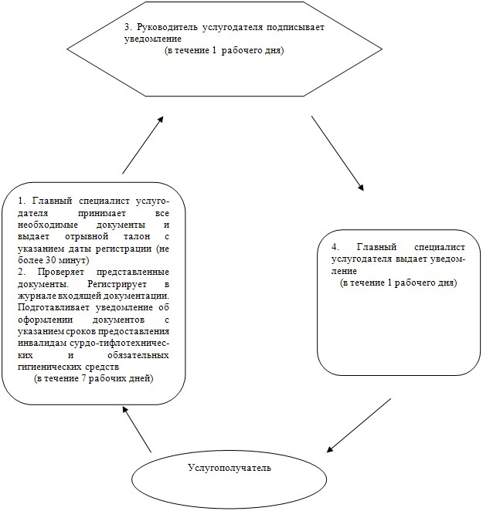

Приложение 4
к регламенту государственной
услуги "Оформление документов на
инвалидов для обеспечения
их сурдо-тифлотехническими и
обязательными гигиеническими средствами"
Справочник бизнес-процессов оказания государственной
услуги "Оформление документов на инвалидов для
обеспечения их сурдо-тифлотехническими и
обязательными гигиеническими средствами"
Сноска. Регламент дополнен приложением 4 в соответствии с постановлением акимата Павлодарской области от 26.08.2014 N 279/8 (вводится в действие по истечении десяти календарных дней после дня его первого официального опубликования).
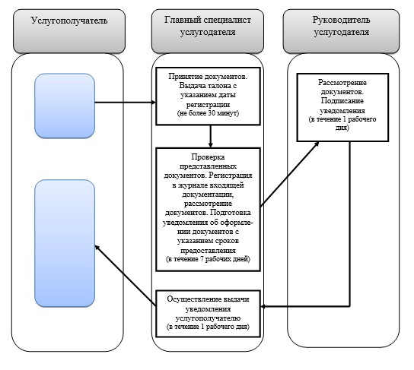
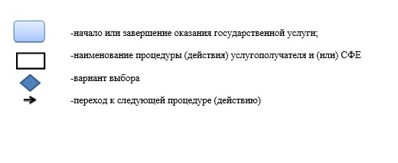
Утвержден
постановлением акимата
Павлодарской области
от "24" апреля 2014 года № 136/4
Регламент государственной услуги
"Оформление документов на инвалидов для предоставления им
услуги индивидуального помощника для инвалидов первой группы,
имеющих затруднение в передвижении и специалиста жестового
языка для инвалидов по слуху"
1. Общие положения
1. Государственная услуга "Оформление документов на инвалидов для предоставления им услуги индивидуального помощника для инвалидов первой группы, имеющих затруднение в передвижении и специалиста жестового языка для инвалидов по слуху" (далее - государственная услуга) предоставляется отделами занятости и социальных программ районов и городов областного значения (далее - услугодатель) согласно приложению 1 к настоящему регламенту.
2. Форма оказываемой государственной услуги: бумажная.
3. Результатом оказания государственной услуги является уведомление об оформлении документов с указанием сроков предоставления инвалидам услуги индивидуального помощника для инвалидов первой группы, имеющих затруднение в передвижении и специалиста жестового языка для инвалидов по слуху (далее – уведомление об оформлении документов).
2. Описание порядка действий структурных подразделений
(работников) услугодателя в процессе оказания
государственной услуги
1. Основанием для начала процедуры (действия) по оказанию государственной услуги является:
1) заявление по форме согласно приложению Стандарта государственной услуги "Оформление документов на инвалидов для предоставления им услуги индивидуального помощника для инвалидов первой группы, имеющих затруднение в передвижении и специалиста жестового языка для инвалидов по слуху", утвержденного постановлением Правительства Республики Казахстан от 11 марта 2014 года № 217;
2) документ, удостоверяющий личность услугополучателя и/или законного представителя;
3) выписки из индивидуальной программы реабилитации инвалида;
4) справка об инвалидности.
Документы предоставляются в подлинниках и копиях для сверки, после чего подлинники документов возвращаются услугополучателю.
2. При подаче услугополучателем всех необходимых документов услугодателю - услугополучателю выдается отрывной талон заявления с указанием даты регистрации и даты получения государственной услуги, фамилии и инициалов лица, принявшего документы – не более 30 (тридцать) минут.
Главный специалист услугодателя проверяет представленные услугополучателем документы, регистрирует в журнале входящей документации, готовит уведомление об оформлении документов – в течение 7 (семи) рабочих дней.
Руководитель услугодателя подписывает уведомление об оформлении документов – в течение 1 (одного) рабочего дня.
Главный специалист осуществляет выдачу уведомления об оформлении документов услугополучателю (либо представителю по доверенности) при личном посещении или направляет почтой по адресу, указанному в заявлении услугополучателя – в течение 1 (одного) рабочего дня.
3. Результатом процедуры является выдача уведомления об оформлении документов с указанием сроков предоставления инвалидам услуги индивидуального помощника для инвалидов первой группы, имеющих затруднение в передвижении и специалиста жестового языка для инвалидов по слуху.
3. Описание порядка взаимодействия структурных подразделений
(работников) услугодателя в процессе оказания
государственной услуги
1. Перечень структурных подразделений, (работников) услугодателя:
главный специалист услугодателя;
руководитель услугодателя.
2. Описание последовательности процедур (действий) приведено в приложении 2 (таблица) и в приложении 3 (блок-схема) к настоящему регламенту.
3. Подробное описание последовательности процедур (действий), взаимодействий структурных подразделений (работников) услугодателя в процессе оказания государственной услуги отражается в справочнике бизнес-процессов оказания государственной услуги согласно приложению 4 к настоящему регламенту.
Сноска. Раздел 3 дополнен пунктом 3 в соответствии с постановлением акимата Павлодарской области от 26.08.2014 N 279/8 (вводится в действие по истечении десяти календарных дней после дня его первого официального опубликования).
4. Описание порядка взаимодействия с центром обслуживания
населения и (или) иными услугодателями, а также порядка
использования информационных систем в процессе оказания
государственной услуги.
Взаимодействие с центром обслуживания населения и (или) иными услугодателями, а также использование информационных систем в процессе оказания государственной услуги не предусмотрены.
Приложение 1
к регламенту государственной услуги
"Оформление документов на инвалидов для
предоставления им услуги индивидуального
помощника для инвалидов первой группы,
имеющих затруднение в передвижении и
специалиста жестового языка для
инвалидов по слуху"
Наименование услугодателя и их контактные данные
П/н | Наименование рабочего органа специальной комиссии | Контактные данные
1 | Государственное учреждение "Отдел занятости и социальных программ города Павлодара" | Город Павлодар, улица Кривенко, 25, телефон: 8(7182) 323332 opr.osz.ap@pavlodar.gov.kz
2 | Государственное учреждение "Отдел занятости и социальных программ города Экибастуза" | Город Экибастуз. улица Ленина, 36 б, телефон: 8(71877)70455 zan_ekibastuz@mail.ru
3 | Государственное учреждение "Отдел занятости и социальных программ города Аксу" | Город Аксу, улица Советов, 10 телефон: 8(71837)50105 zanak@yandex.ru
4 | Государственное учреждение "Отдел занятости и социальных программ Актогайского района" | Актогайский район улица Абая, 118 телефон: 8(71841)21173 aktogai_sozprog@mail.ru
5 | Государственное учреждение "Отдел занятости и социальных программ Баянаульского района" | Баянаульский район улица Сатпаева, 56 телефон: 8(71840)91481 pavlzan@yandex.ru
6 | Государственное учреждение "Отдел занятости и социальных программ Железинского района" | Железинский район улица Квиткова, 7 телефон: 8(71831)22146 gelez_oszn@mail.ru
7 | Государственное учреждение "Отдел занятости и социальных программ Иртышского района" | Иртышский район улица Богембая, 97 телефон: 8(71832)21474 irtyshk@yandex.ru
8 | Государственное учреждение "Отдел занятости и социальных программ Качирского района" | Качирский район улица Елгина, 139 телефон: 8(71833)21371 kachirrouz@mail.ru
9 | Государственное учреждение "Отдел занятости и социальных программ Лебяжинского района" | Лебяжинский район улица Мира, 7 телефон: 8(71839)21399 AKKU@yandex.ru
10 | Государственное учреждение "Отдел занятости и социальных программ Майского района" | Майский район улица Валиханова, 34 телефон: 8(71838)91434 center5556@rambler.ru
11 | Государственное учреждение "Отдел занятости и социальных программ Павлодарского района" | Город Павлодар улица Генерала Дюсенова, 1 телефон: 8(7182)533133 defence6@mail.ru defence6@rambler.ru
12 | Государственное учреждение "Отдел занятости и социальных программ Успенского района" | Успенский район улица 10 лет Независимости, 27 телефон: 8(71834)91400 zanusp@mail.ru
13 | Государственное учреждение "Отдел занятости и социальных программ Щербактинского района" | Щербактинский район улица 1 Мая, 18 телефон: 8 (71836)21354 sherb_zanet@mail.ru
Приложение 2
к регламенту государственной услуги
"Оформление документов на инвалидов для
предоставления им услуги индивидуального
помощника для инвалидов первой группы,
имеющих затруднение в передвижении и
специалиста жестового языка для
инвалидов по слуху"
Описание порядка взаимодействия структурных подразделений
(работников) услугодателя в процессе оказания
государственной услуги
Действия основного процесса (хода, потока работ)
1 | № действия (хода, потока работ) | 1 | 2 | 3 | 4
2 | Наименование | Главный специалист услугодателя |  | Руководитель услугодателя | Главный специалист услугодателя
3 | Наименование действия (процесса, процедуры, операции) и их описание | Принимает все необходимые документы | Прием и проверка представленных документов. Регистрация в журнале входящей документации, рассмотрение документов | Рассмотрение документов | Осуществление выдачи уведомления
4 | Форма завершения (данные, документ, организационно-распорядительное решение) | Выдает отрывной талон заявления | Подготовка уведомления об оформлении документов с указанием сроков предоставления инвалидам услуги индивидуального помощника для инвалидов первой группы, имеющих затруднение в передвижении и специалиста жестового языка для инвалидов по слуху | Подписание уведомления об оформлении документов с указанием сроков предоставления инвалидам услуги индивидуального помощника для инвалидов первой группы, имеющих затруднение в передвижении и специалиста жестового языка для инвалидов по слуху | Выдача уведомления услугополучателю
5 | Сроки исполнения | Не более 30 минут | В течение 7 рабочих дней | В течение 1 рабочего дня | В течение 1 рабочего дня
Приложение 3
к регламенту государственной услуги
"Оформление документов на инвалидов для
предоставления им услуги индивидуального
помощника для инвалидов первой группы,
имеющих затруднение в передвижении и
специалиста жестового языка для
инвалидов по слуху"
Блок-схема, отражающая описание порядка взаимодействия
структурных подразделений (работников) услугодателя в
процессе оказания государственной услуги

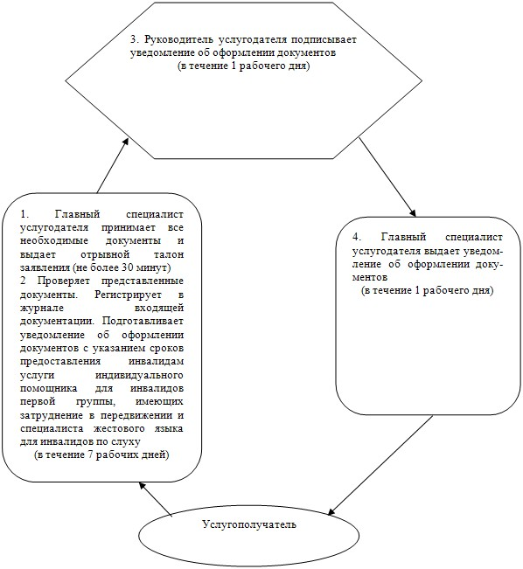

Приложение 4
к регламенту государственной
услуги "Оформление документов
на инвалидов для предоставления
им услуги индивидуального
помощника для инвалидов
первой группы, имеющих
затруднение в передвижении и
специалиста жестового языка
для инвалидов по слуху"
Справочник бизнес-процессов оказания государственной
услуги "Оформление документов на инвалидов для
предоставления им услуги индивидуального помощника для
инвалидов первой группы, имеющих затруднение в передвижении
и специалиста жестового языка для инвалидов по слуху"
Сноска. Регламент дополнен приложением 4 в соответствии с постановлением акимата Павлодарской области от 26.08.2014 N 279/8 (вводится в действие по истечении десяти календарных дней после дня его первого официального опубликования).
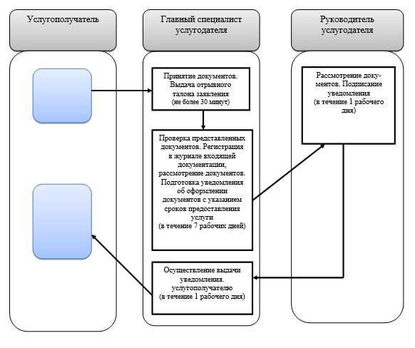
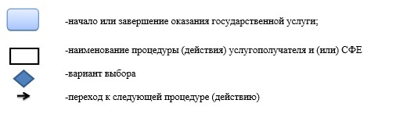
Утвержден
постановлением акимата
Павлодарской области
от "24" апреля 2014 года № 136/4
Регламент государственной услуги
"Оформление документов на инвалидов для предоставления
им кресла-коляски"
1. Общие положения
1. Государственная услуга "Оформление документов на инвалидов для предоставления им кресла-коляски" (далее - государственная услуга) предоставляется отделами занятости и социальных программ районов и городов областного значения (далее - услугодатель) согласно приложению 1 к настоящему регламенту.
2. Форма оказываемой государственной услуги: бумажная.
3. Результатом оказания государственной услуги является уведомление об оформлении документов с указанием сроков предоставления инвалидам кресла-коляски (далее - уведомление).
2. Описание порядка действий структурных подразделений
(работников) услугодателя в процессе оказания
государственной услуги
1. Основанием для начала процедуры (действия) по оказанию государственной услуги является:
1) заявление по форме согласно приложению Стандарта государственной услуги "Оформление документов на инвалидов для предоставления им кресла-коляски", утвержденного постановлением Правительства Республики Казахстан от 11 марта 2014 года № 217 (далее - Стандарт);
2) индивидуальная программа реабилитации инвалида;
3) акт о несчастном случае и документ о прекращении деятельности работодателя-индивидуального предпринимателя или ликвидации юридического лица.
Документы предоставляются в подлинниках и копиях для сверки, после чего подлинники документов возвращаются услугополучателю.
2. При подаче услугополучателем всех необходимых документов услугодателю - услугополучателю выдается талон с указанием даты регистрации и получения государственной услуги, фамилии и инициалов лица, принявшего документы – не более 30 (тридцать) минут.
Главный специалист услугодателя проверяет представленные услугополучателем документы, регистрирует в журнале входящей документации, подготавливает уведомление – в течение 7 (семи) рабочих дней.
Руководитель услугодателя подписывает услугополучателю уведомление – в течение 1 (одного) рабочего дня.
Главный специалист осуществляет выдачу уведомления услугополучателю при личном посещении или направляет почтой по адресу. указанному в заявлении услугополучателя – в течение 1 рабочего дня.
3. Результатом процедуры является выдача уведомления.
3. Описание порядка взаимодействия структурных подразделений
(работников) услугодателя в процессе оказания
государственной услуги
1. Перечень структурных подразделений, (работников) услугодателя:
главный специалист услугодателя;
руководитель услугодателя.
2. Описание последовательности процедур (действий) приведено в приложении 2 (таблица) и в приложении 3 (блок-схема) к настоящему регламенту.
3. Подробное описание последовательности процедур (действий), взаимодействий структурных подразделений (работников) услугодателя в процессе оказания государственной услуги отражается в справочнике бизнес-процессов оказания государственной услуги согласно приложению 4 к настоящему регламенту.
Сноска. Раздел 3 дополнен пунктом 3 в соответствии с постановлением акимата Павлодарской области от 26.08.2014 N 279/8 (вводится в действие по истечении десяти календарных дней после дня его первого официального опубликования).
4. Описание порядка взаимодействия с центром обслуживания
населения и (или) иными услугодателями, а также порядка
использования информационных систем в процессе оказания
государственной услуги.
Взаимодействие с центром обслуживания населения и (или) иными услугодателями, а также использование информационных систем в процессе оказания государственной услуги не предусмотрены.
Приложение 1
к регламенту государственной услуги
"Оформление документов на инвалидов
для предоставления им кресла-коляски"
Наименование услугодателя и их контактные данные
П/н | Наименование рабочего органа специальной комиссии | Контактные данные
1 | Государственное учреждение "Отдел занятости и социальных программ города Павлодара" | Город Павлодар, улица Кривенко, 25, телефон: 8(7182) 323332 opr.osz.ap@pavlodar.gov.kz
2 | Государственное учреждение "Отдел занятости и социальных программ города Экибастуза" | Город Экибастуз. улица Ленина, 36 б, телефон: 8(71877)70455 zan_ekibastuz@mail.ru
3 | Государственное учреждение "Отдел занятости и социальных программ города Аксу" | Город Аксу, улица Советов, 10 телефон: 8(71837)50105 zanak@yandex.ru
4 | Государственное учреждение "Отдел занятости и социальных программ Актогайского района" | Актогайский район улица Абая, 118 телефон: 8(71841)21173 aktogai_sozprog@mail.ru
5 | Государственное учреждение "Отдел занятости и социальных программ Баянаульского района" | Баянаульский район улица Сатпаева, 56 телефон: 8(71840)91481 pavlzan@yandex.ru
6 | Государственное учреждение "Отдел занятости и социальных программ Железинского района" | Железинский район улица Квиткова, 7 телефон: 8(71831)22146 gelez_oszn@mail.ru
7 | Государственное учреждение "Отдел занятости и социальных программ Иртышского района" | Иртышский район улица Богембая, 97 телефон: 8(71832)21474 irtyshk@yandex.ru
8 | Государственное учреждение "Отдел занятости и социальных программ Качирского района" | Качирский район улица Елгина, 139 телефон: 8(71833)21371 kachirrouz@mail.ru
9 | Государственное учреждение "Отдел занятости и социальных программ Лебяжинского района" | Лебяжинский район улица Мира, 7 телефон: 8(71839)21399 AKKU@yandex.ru
10 | Государственное учреждение "Отдел занятости и социальных программ Майского района" | Майский район улица Валиханова, 34 телефон: 8(71838)91434 center5556@rambler.ru
11 | Государственное учреждение "Отдел занятости и социальных программ Павлодарского района" | Город Павлодар улица Генерала Дюсенова, 1 телефон: 8(7182)533133 defence6@mail.ru defence6@rambler.ru
12 | Государственное учреждение "Отдел занятости и социальных программ Успенского района" | Успенский район улица 10 лет Независимости, 27 телефон: 8(71834)91400 zanusp@mail.ru
13 | Государственное учреждение "Отдел занятости и социальных программ Щербактинского района" | Щербактинский район улица 1 Мая, 18 телефон: 8 (71836)21354 sherb_zanet@mail.ru
Приложение 2
к регламенту государственной услуги
"Оформление документов на инвалидов
для предоставления им кресла-коляски"
Описание порядка взаимодействия структурных подразделений
(работников) услугодателя в процессе оказания
государственной услуги
Действия основного процесса (хода, потока работ)
1 | № действия (хода, потока работ) |  | 1 | 2 | 3
2 | Наименование | Главный специалист услугодателя |  | Руководитель услугодателя | Главный специалист услугодателя
3 | Наименование действия (процесса, процедуры, операции) и их описание | Принимает все необходимые документы | Прием и проверка представленных документов. Регистрация в журнале входящей документации, рассмотрение документов | Рассмотрение документов | Осуществление выдачи уведомления
4 | Форма завершения (данные, документ, организационно-распорядительное решение) | Выдает отрывной талон заявления | Подготовка уведомления об оформлении документов с указанием сроков предоставления инвалидам кресла-коляски | Подписание уведомления | Выдача уведомления
5 | Сроки исполнения | Не более 30 минут | В течение 7 рабочих дней | В течение 1 рабочего дня | В течение 1 рабочего дня
Приложение 3
к регламенту государственной услуги
"Оформление документов на инвалидов
для предоставления им кресла-коляски"
Блок-схема, отражающая описание порядка взаимодействия
структурных подразделений (работников) услугодателя в
процессе оказания государственной услуги

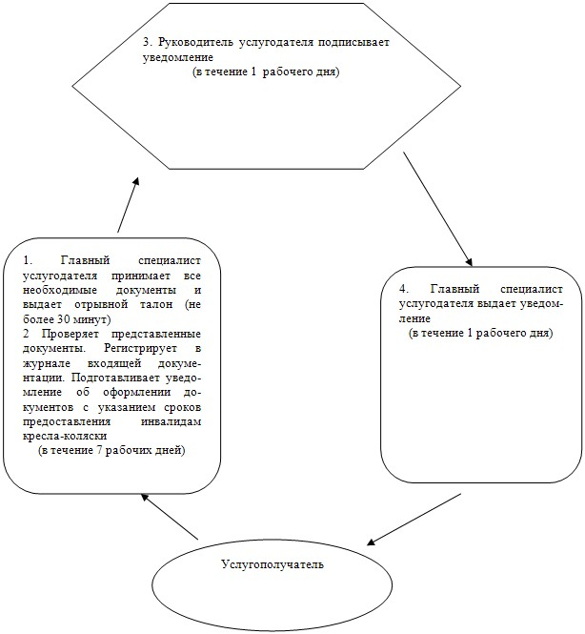

Приложение 4
к регламенту государственной
услуги "Оформление документов на
инвалидов для предоставления
им кресла-коляски"
Справочник бизнес-процессов оказания государственной
услуги "Оформление документов на инвалидов
для предоставления им кресла-коляски"
Сноска. Регламент дополнен приложением 4 в соответствии с постановлением акимата Павлодарской области от 26.08.2014 N 279/8 (вводится в действие по истечении десяти календарных дней после дня его первого официального опубликования).
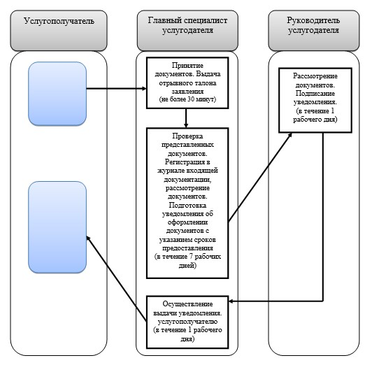
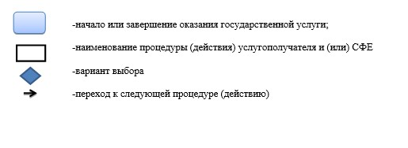
Утвержден
постановлением акимата
Павлодарской области
от "24" апреля 2014 года № 136/4
Регламент государственной услуги
"Оформление документов на инвалидов для обеспечения
их санаторно-курортным лечением"
1. Общие положения
1. Государственная услуга "Оформление документов на инвалидов для обеспечения их санаторно-курортным лечением" (далее - государственная услуга) предоставляется отделами занятости и социальных программ районов и городов областного значения (далее - услугодатель) согласно приложению 1 к настоящему регламенту.
2. Форма оказываемой государственной услуги: бумажная.
3. Результатом оказания государственной услуги является уведомление об оформлении документов с указанием сроков предоставления инвалидам санаторно-курортного лечения (далее - уведомление).
2. Описание порядка действий структурных подразделений
(работников) услугодателя в процессе оказания
государственной услуги
1. Основанием для начала процедуры (действия) по оказанию государственной услуги является:
1) заявление по форме согласно приложению Стандарта государственной услуги "Оформление документов на инвалидов для обеспечения их санаторно-курортным лечением", утвержденного постановлением Правительства Республики Казахстан от 11 марта 2014 года № 217 (далее - Стандарт);
2) документ, удостоверяющий личность услугополучателя, законного представителя;
3) санаторно-курортная карта, выданная организацией здравоохранения;
4) документ, подтверждающий регистрацию по постоянному месту жительства (адресная справка либо справка сельских и/или аульных акимов)
5) выписка из справки об инвалидности и выписки из индивидуальной программы реабилитации инвалида;
6) при подаче заявления другим лицом с письменного согласия инвалида – копия документа, удостоверяющего его личность.
Документы предоставляются в подлинниках и копиях для сверки, после чего подлинники документов возвращаются услугополучателю.
2. При подаче услугополучателем всех необходимых документов услугодателю - услугополучателю выдается талон заявления с указанием даты регистрации и получения государственной услуги, фамилии и инициалов лица, принявшего документы – не более 30 (тридцати) минут.
Главный специалист услугодателя проверяет представленные услугополучателем документы, регистрирует в журнале входящей документации, подготавливает уведомление – в течение 7 (семи) рабочих дней.
Руководитель услугодателя подписывает уведомление – в течение 1 (одного) рабочего дня.
Главный специалист услугодателя осуществляет выдачу уведомления услугополучателю (либо представителю по доверенности или законному представителю) при личном посещении или направляет почтой по адресу, указанному в заявлении услугополучателя – в течение 1 (одного) рабочего дня.
3. Результатом процедуры является выдача уведомления.
3. Описание порядка взаимодействия структурных подразделений
(работников) услугодателя в процессе оказания
государственной услуги
1. Перечень структурных подразделений, (работников) услугодателя:
главный специалист услугодателя;
руководитель услугодателя.
2. Описание последовательности процедур (действий) приведено в приложении 2 (таблица) и в приложении 3 (блок-схема) к настоящему регламенту.
3. Подробное описание последовательности процедур (действий), взаимодействий структурных подразделений (работников) услугодателя в процессе оказания государственной услуги отражается в справочнике бизнес-процессов оказания государственной услуги согласно приложению 4 к настоящему регламенту.
Сноска. Раздел 3 дополнен пунктом 3 в соответствии с постановлением акимата Павлодарской области от 26.08.2014 N 279/8 (вводится в действие по истечении десяти календарных дней после дня его первого официального опубликования).
4. Описание порядка взаимодействия с центром обслуживания
населения и (или) иными услугодателями, а также порядка
использования информационных систем в процессе оказания
государственной услуги.
Взаимодействие с центром обслуживания населения и (или) иными услугодателями, а также использование информационных систем в процессе оказания государственной услуги не предусмотрены.
Приложение 1
к регламенту государственной услуги
"Оформление документов на инвалидов для
обеспечения их санаторно-курортным лечением"
Наименование услугодателя и их контактные данные
П/н | Наименование рабочего органа специальной комиссии | Контактные данные
1 | Государственное учреждение "Отдел занятости и социальных программ города Павлодара" | Город Павлодар, улица Кривенко, 25, телефон: 8(7182) 323332 opr.osz.ap@pavlodar.gov.kz
2 | Государственное учреждение "Отдел занятости и социальных программ города Экибастуза" | Город Экибастуз. улица Ленина, 36 б, телефон: 8(71877)70455 zan_ekibastuz@mail.ru
3 | Государственное учреждение "Отдел занятости и социальных программ города Аксу" | Город Аксу, улица Советов, 10 телефон: 8(71837)50105 zanak@yandex.ru
4 | Государственное учреждение "Отдел занятости и социальных программ Актогайского района" | Актогайский район улица Абая, 118 телефон: 8(71841)21173 aktogai_sozprog@mail.ru
5 | Государственное учреждение "Отдел занятости и социальных программ Баянаульского района" | Баянаульский район улица Сатпаева, 56 телефон: 8(71840)91481 pavlzan@yandex.ru
6 | Государственное учреждение "Отдел занятости и социальных программ Железинского района" | Железинский район улица Квиткова, 7 телефон: 8(71831)22146 gelez_oszn@mail.ru
7 | Государственное учреждение "Отдел занятости и социальных программ Иртышского района" | Иртышский район улица Богембая, 97 телефон: 8(71832)21474 irtyshk@yandex.ru
8 | Государственное учреждение "Отдел занятости и социальных программ Качирского района" | Качирский район улица Елгина, 139 телефон: 8(71833)21371 kachirrouz@mail.ru
9 | Государственное учреждение "Отдел занятости и социальных программ Лебяжинского района" | Лебяжинский район улица Мира, 7 телефон: 8(71839)21399 AKKU@yandex.ru
10 | Государственное учреждение "Отдел занятости и социальных программ Майского района" | Майский район улица Валиханова, 34 телефон: 8(71838)91434 center5556@rambler.ru
11 | Государственное учреждение "Отдел занятости и социальных программ Павлодарского района" | Город Павлодар улица Генерала Дюсенова, 1 телефон: 8(7182)533133 defence6@mail.ru defence6@rambler.ru
12 | Государственное учреждение "Отдел занятости и социальных программ Успенского района" | Успенский район улица 10 лет Независимости, 27 телефон: 8(71834)91400 zanusp@mail.ru
13 | Государственное учреждение "Отдел занятости и социальных программ Щербактинского района" | Щербактинский район улица 1 Мая, 18 телефон: 8 (71836)21354 sherb_zanet@mail.ru
Приложение 2
к регламенту государственной услуги
"Оформление документов на инвалидов для
обеспечения их санаторно-курортным лечением"
Описание порядка взаимодействия структурных подразделений
(работников) услугодателя в процессе оказания
государственной услуги
Действия основного процесса (хода, потока работ)
1 | № действия (хода, потока работ) | 1 | 2 | 3 | 4
2 | Наименование | Главный специалист услугодателя |  | Руководитель услугодателя | Главный специалист услугодателя
3 | Наименование действия (процесса, процедуры, операции) и их описание | Прием всех необходимых документов | Проверка представленных документов. Регистрация в журнале входящей документации, рассмотрение документов | Рассмотрение документов | Осуществление выдачи уведомления
4 | Форма завершения (данные, документ, организационно-распорядительное решение) | Выдача талона с указанием даты регистрации | Подготовка уведомления об оформлении документов с указанием сроков предоставления инвалидам санаторно-курортного лечения | Подписание уведомления | Выдача уведомления услугополучателю
5 | Сроки исполнения | Не более 30 минут | В течение 7 рабочих дней | В течение 1 рабочего дня | В течение 1 рабочего дня
Приложение 3
к регламенту государственной услуги
"Оформление документов на инвалидов для
обеспечения их санаторно-курортным лечением"
Блок-схема, отражающая описание порядка взаимодействия
структурных подразделений (работников) услугодателя в
процессе оказания государственной услуги

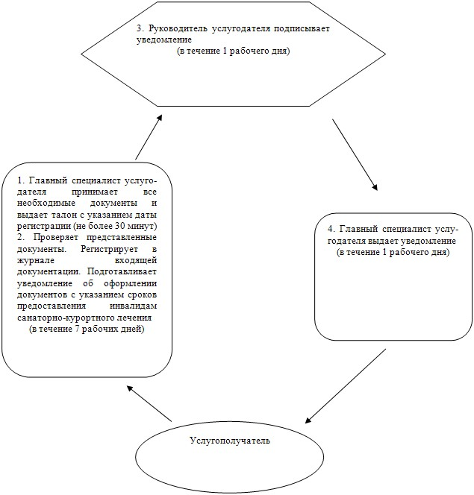

Приложение 4
к регламенту государственной
услуги "Оформление документов на
инвалидов для обеспечения их
санаторно-курортным лечением"
Справочник бизнес-процессов оказания государственной
услуги "Оформление документов на инвалидов для
обеспечения их санаторно-курортным лечением"
Сноска. Регламент дополнен приложением 4 в соответствии с постановлением акимата Павлодарской области от 26.08.2014 N 279/8 (вводится в действие по истечении десяти календарных дней после дня его первого официального опубликования).
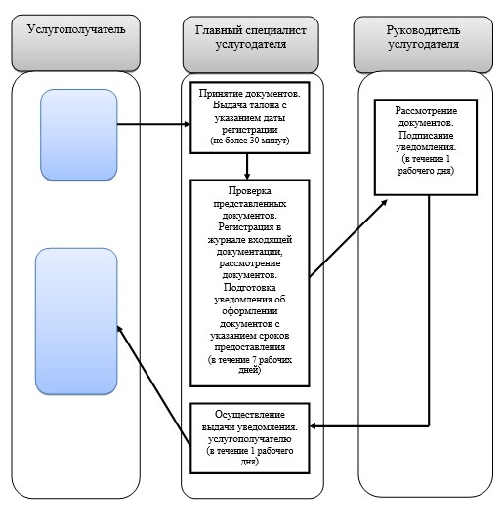
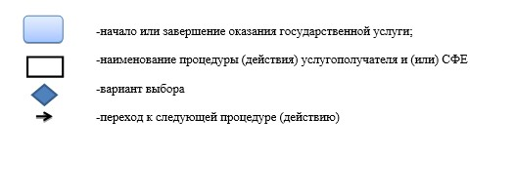
Утвержден
постановлением акимата
Павлодарской области
от "24" апреля 2014 года № 136/4
Регламент государственной услуги
"Оформление документов на оказание специальных социальных
услуг в условиях ухода на дому"
1. Общие положения
1. Государственная услуга "Оформление документов на оказание специальных социальных услуг в условиях ухода на дому" (далее - государственная услуга) предоставляется отделами занятости и социальных программ районов и городов областного значения (далее - услугодатель) согласно приложению 1 к настоящему регламенту.
2. Форма оказываемой государственной услуги: бумажная.
3. Результатом оказания государственной услуги является уведомление об оформлении документов с указанием срока оказания специальных социальных услуг в условиях ухода на дому (далее – уведомление об оформлении документов), либо мотивированный ответ об отказе в оказании государственной услуги в случаях и по основаниям, предусмотренным пунктом 10 Стандарта государственной услуги "Оформление документов на оказание специальных социальных услуг в условиях ухода на дому", утвержденного постановлением Правительства Республики Казахстан от 11 марта 2014 года № 217 (далее - Стандарт).
2. Описание порядка действий структурных подразделений
(работников) услугодателя в процессе оказания
государственной услуги
1. Основанием для начала процедуры (действия) по оказанию государственной услуги является:
1) письменное заявление по форме согласно приложению 1 Стандарта;
2) копия свидетельства о рождении ребенка или удостоверения личности;
3) документ, подтверждающий регистрацию по постоянному месту жительства (адресная справка либо справка сельских акимов);
4) копия справки об инвалидности (для престарелых не требуется);
5) медицинская карта по форме согласно приложению 2 Стандарта;
6) копия выписки из индивидуальной программы реабилитации инвалида (для престарелых не требуется);
7) для лиц пенсионного возраста – копия пенсионного удостоверения;
8) для участников и инвалидов Великой Отечественной войны и лиц, приравненных к ним – копия удостоверения, подтверждающего статус участника и инвалида Великой Отечественной войны и лица, приравненного к ним;
Копии документов предоставляются вместе с оригиналами, которые после сверки возвращаются услугополучателю.
2. При подаче услугополучателем всех необходимых документов услугодателю - услугополучателю выдается отрывной талон заявления с указанием даты регистрации и даты получения государственной услуги, фамилии и инициалов лица, принявшего документы – не более 30 (тридцати) минут.
Главный специалист услугодателя проверяет представленные услугополучателем документы, регистрирует в журнале входящей документации, подготавливает уведомление об оформлении документов, либо мотивированный ответ об отказе в оказании государственной услуги – в течение 11 (одиннадцати) рабочих дней.
Руководитель услугодателя подписывает уведомление об оформлении документов, либо мотивированный ответ об отказе в оказании государственной услуги – в течение 1 (одного) рабочего дня.
Главный специалист осуществляет выдачу уведомления об оформлении документов, либо мотивированный ответ об отказе в оказании государственной услуги услугополучателю (либо представителю по доверенности) при личном посещении или направляет почтой по адресу, указанному в заявлении услугополучателя – в течение 1 (одного) рабочего дня.
3. Результатом процедуры является выдача уведомления об оформлении документов, либо мотивированный ответ об отказе.
3. Описание порядка взаимодействия структурных подразделений
(работников) услугодателя в процессе оказания
государственной услуги
1. Перечень структурных подразделений, (работников) услугодателя:
главный специалист услугодателя;
руководитель услугодателя.
2. Описание последовательности процедур (действий) приведено в приложении 2 (таблица) и в приложении 3 (блок-схема) к настоящему регламенту.
3. Подробное описание последовательности процедур (действий), взаимодействий структурных подразделений (работников) услугодателя в процессе оказания государственной услуги отражается в справочнике бизнес-процессов оказания государственной услуги согласно приложению 4 к настоящему регламенту.
Сноска. Раздел 3 дополнен пунктом 3 в соответствии с постановлением акимата Павлодарской области от 26.08.2014 N 279/8 (вводится в действие по истечении десяти календарных дней после дня его первого официального опубликования).
4. Описание порядка взаимодействия с центром обслуживания
населения и (или) иными услугодателями, а также порядка
использования информационных систем в процессе оказания
государственной услуги.
Взаимодействие с центром обслуживания населения и (или) иными услугодателями, а также использование информационных систем в процессе оказания государственной услуги не предусмотрены.
Приложение 1
к регламенту государственной услуги
"Оформление документов на оказание
специальных социальных услуг в
условиях ухода на дому"
Наименование услугодателя и их контактные данные
П/н | Наименование рабочего органа специальной комиссии | Контактные данные
1 | Государственное учреждение "Отдел занятости и социальных программ города Павлодара" | Город Павлодар, улица Кривенко, 25, телефон: 8(7182) 323332 opr.osz.ap@pavlodar.gov.kz
2 | Государственное учреждение "Отдел занятости и социальных программ города Экибастуза" | Город Экибастуз. улица Ленина, 36 б, телефон: 8(71877)70455 zan_ekibastuz@mail.ru
3 | Государственное учреждение "Отдел занятости и социальных программ города Аксу" | Город Аксу, улица Советов, 10 телефон: 8(71837)50105 zanak@yandex.ru
4 | Государственное учреждение "Отдел занятости и социальных программ Актогайского района" | Актогайский район улица Абая, 118 телефон: 8(71841)21173 aktogai_sozprog@mail.ru
5 | Государственное учреждение "Отдел занятости и социальных программ Баянаульского района" | Баянаульский район улица Сатпаева, 56 телефон: 8(71840)91481 pavlzan@yandex.ru
6 | Государственное учреждение "Отдел занятости и социальных программ Железинского района" | Железинский район улица Квиткова, 7 телефон: 8(71831)22146 gelez_oszn@mail.ru
7 | Государственное учреждение "Отдел занятости и социальных программ Иртышского района" | Иртышский район улица Богембая, 97 телефон: 8(71832)21474 irtyshk@yandex.ru
8 | Государственное учреждение "Отдел занятости и социальных программ Качирского района" | Качирский район улица Елгина, 139 телефон: 8(71833)21371 kachirrouz@mail.ru
9 | Государственное учреждение "Отдел занятости и социальных программ Лебяжинского района" | Лебяжинский район улица Мира, 7 телефон: 8(71839)21399 AKKU@yandex.ru
10 | Государственное учреждение "Отдел занятости и социальных программ Майского района" | Майский район улица Валиханова, 34 телефон: 8(71838)91434 center5556@rambler.ru
11 | Государственное учреждение "Отдел занятости и социальных программ Павлодарского района" | Город Павлодар улица Генерала Дюсенова, 1 телефон: 8(7182)533133 defence6@mail.ru defence6@rambler.ru
12 | Государственное учреждение "Отдел занятости и социальных программ Успенского района" | Успенский район улица 10 лет Независимости, 27 телефон: 8(71834)91400 zanusp@mail.ru
13 | Государственное учреждение "Отдел занятости и социальных программ Щербактинского района" | Щербактинский район улица 1 Мая, 18 телефон: 8 (71836)21354 sherb_zanet@mail.ru
Приложение 2
к регламенту государственной услуги
"Оформление документов на оказание
специальных социальных услуг в
условиях ухода на дому"
Описание порядка взаимодействия структурных подразделений
(работников) услугодателя в процессе оказания
государственной услуги
Действия основного процесса (хода, потока работ)
1 | № действия (хода, потока работ) | 1 | 2 | 3 | 4
2 | Наименование | Главный специалист услугодателя |  | Руководитель услугодателя | Главный специалист услугодателя
3 | Наименование действия (процесса, процедуры, операции) и их описание | Прием документов | Прием и проверка представленных документов. Регистрация в журнале входящей документации, рассмотрение документов | Рассмотрение документов | Осуществление выдачи подписанных документов
4 | Форма завершения (данные, документ, организационно-распорядительное решение) | Выдача отрывного талона | Подготовка уведомления об оформлении документов, либо мотивированного ответа об отказе оказании государственной услуги | Подписание уведомления об оформлении документов, либо мотивированного ответа об отказе в оказании государственной услуги | Выдача уведомления услугополучателю, либо мотивированного ответа об отказе в предоставлении государственной услуги
5 | Сроки исполнения | В течение 30 минут | В течение 11 рабочих дней | В течение 1 рабочего дня | В течение 1 рабочего дня
Приложение 3
к регламенту государственной услуги
"Оформление документов на оказание
специальных социальных услуг в
условиях ухода на дому"
Блок-схема, отражающая описание порядка взаимодействия
структурных подразделений (работников) услугодателя в
процессе оказания государственной услуги

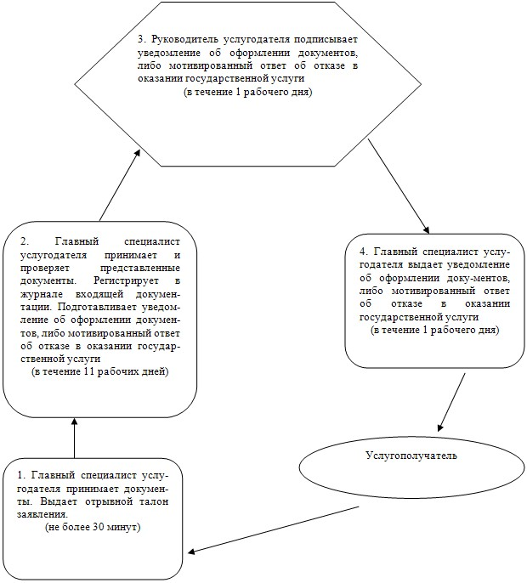

Приложение 4
к регламенту государственной
услуги "Оформление документов
на оказание специальных
социальных услуг
в условиях на дому"
Справочник бизнес-процессов оказания государственной
услуги "Оформление документов на оказание
специальных социальных услуг в условиях на дому"
Сноска. Регламент дополнен приложением 4 в соответствии с постановлением акимата Павлодарской области от 26.08.2014 N 279/8 (вводится в действие по истечении десяти календарных дней после дня его первого официального опубликования).
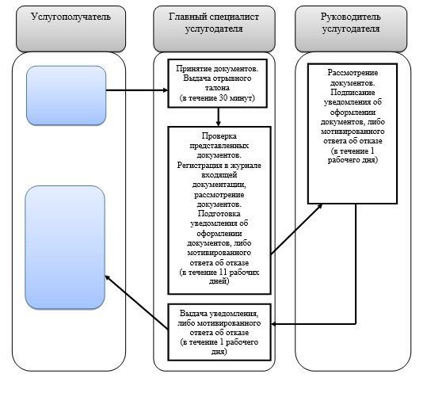
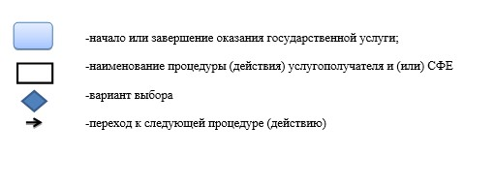
Утвержден
постановлением акимата
Павлодарской области
от "24" апреля 2014 года № 136/4
Регламент государственной услуги
"Оформление документов на оказание специальных социальных услуг
в медико-социальных учреждениях (организациях)"
1. Общие положения
1. Государственная услуга "Оформление документов на оказание специальных социальных услуг в медико-социальных учреждениях (организациях)" (далее - государственная услуга) предоставляется отделами занятости и социальных программ районов и городов областного значения (далее - услугодатель) согласно приложению 1 к настоящему регламенту.
2. Форма оказываемой государственной услуги: бумажная.
3. Результатом оказания государственной услуги является уведомление об оформлении документов с указанием срока оказания специальных социальных услуг в медико-социальных учреждениях (организациях), либо мотивированный ответ об отказе в оказании государственной услуги в случаях и по основаниям, предусмотренным пунктом 10 Стандарта государственной услуги "Оформление документов на оказание специальных социальных услуг в медико-социальных учреждениях (организациях)", утвержденного постановлением Правительства Республики Казахстан от 11 марта 2014 года № 217 (далее - Стандарт).
2. Описание порядка действий структурных подразделений
(работников) услугодателя в процессе оказания
государственной услуги
1. Основанием для начала процедуры (действия) по оказанию государственной услуги является:
1) письменное заявление по форме согласно приложениям 1 или 2 Стандарта;
2) копия свидетельства о рождении ребенка или удостоверение личности;
3) копия справки об инвалидности (для престарелых не требуется);
4) медицинская карта по форме согласно приложению 3 Стандарта;
5) копия выписки из индивидуальной программы реабилитации инвалида (для престарелых не требуется);
6) для лиц старше восемнадцати лет – решение суда о признании лица недееспособным (при наличии);
7) для лиц пенсионного возраста – копия пенсионного удостоверения;
8) для участников и инвалидов Великой Отечественной войны и лиц, приравненных к ним – копия удостоверения, подтверждающего статус участника и инвалида Великой Отечественной войны и лица, приравненного к ним.
Копии документов предоставляются вместе с оригиналами, которые после сверки возвращаются услугополучателю.
2. При подаче услугополучателем всех необходимых документов услугодателю - услугополучателю выдается отрывной талон заявления с указанием даты регистрации и даты получения государственной услуги, фамилии и инициалов лица, принявшего документы – не более 30 (тридцати) минут.
Главный специалист услугодателя проверяет представленные услугополучателем документы, регистрирует в журнале входящей документации, подготавливает уведомление об оформлении документов с указанием срока оказания специальных социальных услуг в медико-социальных учреждениях (организациях), либо мотивированный ответ об отказе в оказании государственной услуги – в течение 14 (четырнадцати) рабочих дней.
Руководитель услугодателя подписывает уведомление об оформлении документов с указанием срока оказания специальных социальных услуг в медико-социальных учреждениях (организациях), либо мотивированный ответ об отказе в оказании государственной услуги – в течение 1 (одного) рабочего день.
Главный специалист услугодателя осуществляет выдачу уведомления об оформлении документов с указанием срока оказания специальных социальных услуг в медико-социальных учреждениях (организациях), либо мотивированный ответ об отказе в оказании государственной услуги при личном посещении услугополучателя или направляет почтой по адресу, указанному в заявлении услугополучателя – в течение 1 (одного) рабочего дня.
3. Результатом процедуры является выдача уведомления об оформлении документов с указанием срока оказания специальных социальных услуг в медико-социальных учреждениях (организациях), либо мотивированный ответ об отказе.
3. Описание порядка взаимодействия структурных подразделений
(работников) услугодателя в процессе оказания
государственной услуги
1. Перечень структурных подразделений, (работников) услугодателя:
главный специалист услугодателя;
руководитель услугодателя.
2. Описание последовательности процедур (действий) приведено в приложении 2 (таблица) и в приложении 3 (блок-схема) к настоящему регламенту.
3. Подробное описание последовательности процедур (действий), взаимодействий структурных подразделений (работников) услугодателя в процессе оказания государственной услуги отражается в справочнике бизнес-процессов оказания государственной услуги согласно приложению 4 к настоящему регламенту.
Сноска. Раздел 3 дополнен пунктом 3 в соответствии с постановлением акимата Павлодарской области от 26.08.2014 N 279/8 (вводится в действие по истечении десяти календарных дней после дня его первого официального опубликования).
4. Описание порядка взаимодействия с центром обслуживания
населения и (или) иными услугодателями, а также порядка
использования информационных систем в процессе оказания
государственной услуги.
Взаимодействие с центром обслуживания населения и (или) иными услугодателями, а также использование информационных систем в процессе оказания государственной услуги не предусмотрены.
Приложение 1
к регламенту государственной услуги
"Оформление документов на оказание
специальных социальных услуг в
медико-социальных учреждениях (организациях)"
Наименование услугодателя и их контактные данные
П/н | Наименование рабочего органа специальной комиссии | Контактные данные
1 | Государственное учреждение "Отдел занятости и социальных программ города Павлодара" | Город Павлодар, улица Кривенко, 25, телефон: 8(7182) 323332 opr.osz.ap@pavlodar.gov.kz
2 | Государственное учреждение "Отдел занятости и социальных программ города Экибастуза" | Город Экибастуз. улица Ленина, 36 б, телефон: 8(71877)70455 zan_ekibastuz@mail.ru
3 | Государственное учреждение "Отдел занятости и социальных программ города Аксу" | Город Аксу, улица Советов, 10 телефон: 8(71837)50105 zanak@yandex.ru
4 | Государственное учреждение "Отдел занятости и социальных программ Актогайского района" | Актогайский район улица Абая, 118 телефон: 8(71841)21173 aktogai_sozprog@mail.ru
5 | Государственное учреждение "Отдел занятости и социальных программ Баянаульского района" | Баянаульский район улица Сатпаева, 56 телефон: 8(71840)91481 pavlzan@yandex.ru
6 | Государственное учреждение "Отдел занятости и социальных программ Железинского района" | Железинский район улица Квиткова, 7 телефон: 8(71831)22146 gelez_oszn@mail.ru
7 | Государственное учреждение "Отдел занятости и социальных программ Иртышского района" | Иртышский район улица Богембая, 97 телефон: 8(71832)21474 irtyshk@yandex.ru
8 | Государственное учреждение "Отдел занятости и социальных программ Качирского района" | Качирский район улица Елгина, 139 телефон: 8(71833)21371 kachirrouz@mail.ru
9 | Государственное учреждение "Отдел занятости и социальных программ Лебяжинского района" | Лебяжинский район улица Мира, 7 телефон: 8(71839)21399 AKKU@yandex.ru
10 | Государственное учреждение "Отдел занятости и социальных программ Майского района" | Майский район улица Валиханова, 34 телефон: 8(71838)91434 center5556@rambler.ru
11 | Государственное учреждение "Отдел занятости и социальных программ Павлодарского района" | Город Павлодар улица Генерала Дюсенова, 1 телефон: 8(7182)533133 defence6@mail.ru defence6@rambler.ru
12 | Государственное учреждение "Отдел занятости и социальных программ Успенского района" | Успенский район улица 10 лет Независимости, 27 телефон: 8(71834)91400 zanusp@mail.ru
13 | Государственное учреждение "Отдел занятости и социальных программ Щербактинского района" | Щербактинский район улица 1 Мая, 18 телефон: 8 (71836)21354 sherb_zanet@mail.ru
Приложение 2
к регламенту государственной услуги
"Оформление документов на оказание
специальных социальных услуг в
медико-социальных учреждениях (организациях)"
Описание порядка взаимодействия структурных подразделений
(работников) услугодателя в процессе оказания
государственной услуги
Действия основного процесса (хода, потока работ)
1 | № действия (хода, потока работ) | 1 | 2 | 3 | 4
2 | Наименование | Главный специалист услугодателя |  | Руководитель услугодателя | Главный специалист услугодателя
3 | Наименование действия (процесса, процедуры, операции) и их описание | Принимает все необходимые документы | Прием и проверка представленных документов. Регистрация в журнале входящей документации, рассмотрение документов | Рассмотрение документов | Осуществление выдачи подписанных документов
4 | Форма завершения (данные, документ, организационно-распорядительное решение) | Выдает отрывной талон заявления | Подготовка уведомления, либо мотивированного ответа об отказе предоставления государственной услуги | Подписание уведомления об оформлении документов с указанием срока оказания специальных социальных услуг в медико-социальных учреждениях (организациях), либо мотивированный ответ об отказе в предоставлении государственной услуги | Выдача уведомления, либо мотивированного ответа об отказе в предоставлении государственной услуги
5 | Сроки исполнения | Не более 30 минут | В течение 14 рабочих дней | В течение 1 рабочего дня | В течение 1 рабочего дня
Приложение 3
к регламенту государственной услуги
"Оформление документов на оказание
специальных социальных услуг в
медико-социальных учреждениях (организациях)"
Блок-схема, отражающая описание порядка взаимодействия
структурных подразделений (работников) услугодателя в
процессе оказания государственной услуги

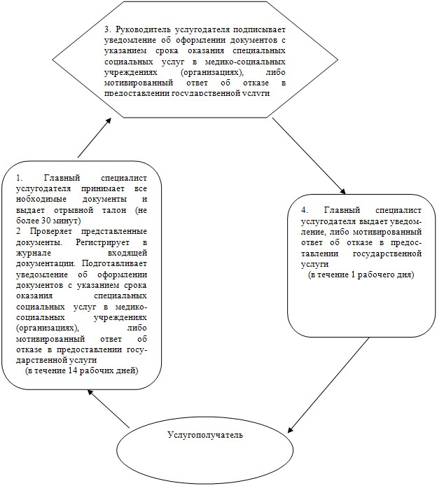

Приложение 4
к регламенту государственной
услуги "Оформление документов
на оказание специальных
социальных услуг в
медико-социальных
учреждениях (организациях)"
Справочник бизнес-процессов оказания государственной услуги
"Оформление документов на оказание специальных социальных
услуг в медико-социальных учреждениях (организациях)"
Сноска. Регламент дополнен приложением 4 в соответствии с постановлением акимата Павлодарской области от 26.08.2014 N 279/8 (вводится в действие по истечении десяти календарных дней после дня его первого официального опубликования).
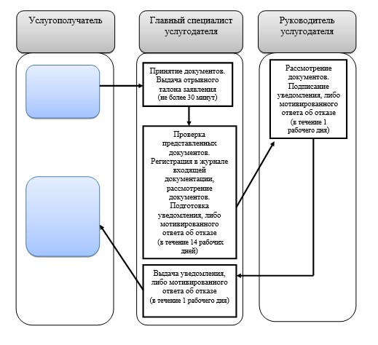
Утвержден
постановлением акимата
Павлодарской области
от "24" апреля 2014 года № 136/4
Регламент государственной услуги
"Выдача справки, подтверждающей принадлежность заявителя
(семьи) к получателям адресной социальной помощи"
1. Общие положения
1. Государственная услуга "Выдача справки, подтверждающей принадлежность заявителя (семьи) к получателям адресной социальной помощи" (далее - государственная услуга) предоставляется отделами занятости и социальных программ районов и городов областного значения (далее - услугодатель) согласно приложению 1 к настоящему регламенту.
Также государственная услуга оказывается через:
Республиканское государственное предприятие на праве хозяйственного ведения "Центр обслуживания населения" Комитета по контролю автоматизации государственных услуг и координации деятельности центров обслуживания населения Министерства транспорта и коммуникаций Республики Казахстан (далее - ЦОН);
акима сельского округа (далее – аким).
2. Форма оказываемой государственной услуги: бумажная.
3. Результатом оказания государственной услуги является справка, подтверждающая принадлежность (либо отсутствие принадлежности) услугополучателя к получателям адресной социальной помощи в текущем квартале.
2. Описание порядка действий структурных подразделений
(работников) услугодателя в процессе оказания
государственной услуги
1. Основанием для начала процедуры (действия) по оказанию государственной услуги является:
1) заявление по форме согласно приложению к Стандарту государственной услуги "Выдача справки, подтверждающей принадлежность заявителя (семьи) к получателям адресной социальной помощи", утвержденного постановлением Правительства Республики Казахстан от 11 марта 2014 года № 217 (далее - Стандарт);
2) документ, удостоверяющий личность услугополучателя;
Документы предоставляются в подлиннике для сверки, после чего подлинник документа возвращается услугополучателю.
Сведения о документе, удостоверяющем личность, содержащиеся в государственных информационных системах, услугодатель получает из соответствующих государственных информационных систем посредством портала в форме электронного документа, удостоверенного электронно-цифровой подписью (далее – ЭЦП) уполномоченных должностных лиц.
2. Услугодатель, получает письменное согласие услугополучателя на использование сведений, составляющих охраняемую законом тайну, содержащихся в информационных системах, при оказании государственных услуг, если иное не предусмотрено законами Республики Казахстан.
Главный специалист услугодателя проверяет представленные услугополучателем документы, регистрирует в журнале входящей документации, подготавливает справку, подтверждающую принадлежность (либо отсутствие принадлежности) услугополучателя к получателям адресной социальной помощи в текущем квартале – в течение 5 (пяти) минут.
Руководитель услугодателя подписывает услугополучателю справку, подтверждающую принадлежность (либо отсутствие принадлежности) услугополучателя к получателям адресной социальной помощи в текущем квартале – в течение 5 (пяти) минут.
Главный специалист услугодателя осуществляет выдачу справки, подтверждающей принадлежность (либо отсутствие принадлежности) услугополучателя к получателям адресной социальной помощи в текущем квартале услугополучателю (либо его представителю по доверенности) – в течение 5 (пяти) минут.
3. Результатом процедуры является выдача справки, подтверждающей принадлежность (либо отсутствие принадлежности) услугополучателя к получателям адресной социальной помощи в текущем квартале.
3. Описание порядка взаимодействия структурных подразделений
(работников) услугодателя в процессе оказания
государственной услуги
1. Перечень структурных подразделений, (работников) услугодателя:
главный специалист услугодателя;
руководитель услугодателя.
2. Описание последовательности процедур (действий) приведено в приложении 2 (таблица) и в приложении 3 (блок-схема) к настоящему регламенту.
4. Описание порядка взаимодействия с центром обслуживания
населения и (или) иными услугодателями, а также порядка
использования информационных систем в процессе оказания
государственной услуги.
1) При обращении акиму:
Для получения государственной услуги услугополучатель предоставляет заявление по форме согласно приложению к Стандарту с перечнем документов, перечисленных в пункте 9 к Стандарту.
Документы предоставляются в подлиннике для сверки, после чего подлинник документа возвращается услугополучателю.
Главный специалист акимата регистрирует заявление в журнале входящей документации и передает полученные от услугополучателя документы услугодателю – в течение 3 (трех) минут.
Главный специалист услугодателя проверяет представленные главным специалистом акимата документы, регистрирует в журнале входящей документации, подготавливает справку, подтверждающую принадлежность (либо отсутствие принадлежности) услугополучателя к получателям адресной социальной помощи в текущем квартале – в течение 5 (пяти) минут.
Руководитель услугодателя подписывает услугополучателю справку, подтверждающую принадлежность (либо отсутствие принадлежности) услугополучателя к получателям адресной социальной помощи в текущем квартале – в течение 2 (двух) минут.
Главный специалист услугодателя передает главному специалисту акимата справку, подтверждающую принадлежность (либо отсутствие принадлежности) услугополучателя к получателям адресной социальной помощи в текущем квартале – в течение 3 (трех) минут.
Главный специалист акимата выдает услугополучателю справку, подтверждающую принадлежность (либо отсутствие принадлежности) услугополучателя к получателям адресной социальной помощи в текущем квартале – в течение 2 (двух) минут.
Описание последовательности процедур (действий) приведено в приложении 2 (таблица) и в приложении 3 (блок-схема) к настоящему регламенту.
2. Услугополучатели для получения государственной услуги обращаются в ЦОН с предоставлением необходимых документов и информации согласно требованиям пункта 9 Стандарта.
Срок оказания государственной услуги с момента сдачи пакета документов услугополучателем в ЦОН – 3 (три) рабочих дня (день приема документов в ЦОНе не входит в срок оказания государственной услуги).
Описание порядка обращения в ЦОН, длительность обработки запроса услугополучателя, порядок получения результата оказания государственной услуги:
процесс 1 – процесс авторизации оператора ЦОНа на информационной среде ЦОНа (далее – ИС ЦОН) для оказания государственной услуги;
условие 1 – проверка на ИС ЦОНа подлинности данных о зарегистрированном операторе через логин и пароль, либо электронная цифровая подпись (далее - ЭЦП);
процесс 2 – формирование сообщения об отказе в автоматизации на ИС ЦОН в связи с имеющимися нарушениями в данных оператора ЦОНа;
процесс 3 – выбор оператором ЦОНа государственной услуги, вывод на экран формы запроса для оказания услуги и заполнение формы (ввод данных, прикрепление сканированного документа) с учетом ее структуры и форматных требований;
процесс 4 – подписание посредством ЭЦП оператора ЦОНа заполненной формы (введенных данных, прикрепленного сканированного документа) запрос на оказание государственной услуги и получение информации о дальнейших действиях оператора;
условие 2 – проверка соответствия идентификационных данных (между индивидуальным идентификационным номером (далее - ИИН), указанными в запросе и ИИН, в регистрационном свидетельстве ЭЦП), срока действия регистрационного свидетельства ЭЦП и отсутствия в списке отозванных (аннулированных) регистрационных свидетельств с ИС ЦОНа;
процесс 5 – формирование сообщения об отказе в запрашиваемой государственной услуге в связи с неподтверждением подлинности ЭЦП оператора;
процесс 6 – направление подписанного ЭЦП услугополучателя услуги документа (запроса услугополучателя) через шлюз "электронного правительства" (далее – ШЭП/региональный шлюз "электронного правительства" (далее - РШЭП) в информационной среде местных исполнительных органов (МИО) (далее – ИС МИО) и обработка электронной государственной услуги главным специалистом услугодателя;
процесс 7 – формирование главным специалистом услугодателя результата оказания государственной услуги (справки, подтверждающей принадлежность (либо отсутствие принадлежности) услугополучателя к получателям адресной социальной помощи в текущем квартале). Электронный документ формируется с использованием ЭЦП главным специалистом услугодателя и передается в информационную систему ЦОНа;
процесс 8 – выдача работником ЦОНа нарочно или посредством отправки на электронную почту услугополучателя результата государственной услуги (справки, подтверждающей принадлежность (либо отсутствие принадлежности) услугополучателя к получателям адресной социальной помощи в текущем квартале).
В случае предоставления услугополучателем неполного пакета документов согласно перечню, предусмотренному пунктом 9 Стандарта, работником ЦОНа выдается расписка об отказе в приеме документов.
Диаграмма функционального взаимодействия информационных систем, задействованных в оказании государственной услуги, приведена в приложении 4 (диаграмма) к настоящему регламенту.
3. Государственная услуга через веб-портал "электронного правительства" не оказывается.
4. Подробное описание последовательности процедур (действий), взаимодействий структурных подразделений (работников) услугодателя в процессе оказания государственной услуги, а также описание порядка взаимодействия с иными услугодателями и (или) центром обслуживания населения в процессе оказания государственной услуги отражается в справочнике бизнес-процессов оказания государственной услуги согласно приложению 5 к настоящему регламенту.
Сноска. Раздел 4 дополнен пунктом 4 в соответствии с постановлением акимата Павлодарской области от 26.08.2014 N 279/8 (вводится в действие по истечении десяти календарных дней после дня его первого официального опубликования).
Приложение 1
к регламенту государственной услуги
"Выдача справки, подтверждающей
принадлежность заявителя (семьи) к
получателям адресной социальной помощи"
Наименование услугодателя и их контактные данные
П/н | Наименование рабочего органа специальной комиссии | Контактные данные
1 | Государственное учреждение "Отдел занятости и социальных программ города Павлодара" | Город Павлодар, улица Кривенко, 25, телефон: 8(7182) 323332 opr.osz.ap@pavlodar.gov.kz
2 | Государственное учреждение "Отдел занятости и социальных программ города Экибастуза" | Город Экибастуз. улица Ленина, 36 б, телефон: 8(71877)70455 zan_ekibastuz@mail.ru
3 | Государственное учреждение "Отдел занятости и социальных программ города Аксу" | Город Аксу, улица Советов, 10 телефон: 8(71837)50105 zanak@yandex.ru
4 | Государственное учреждение "Отдел занятости и социальных программ Актогайского района" | Актогайский район улица Абая, 118 телефон: 8(71841)21173 aktogai_sozprog@mail.ru
5 | Государственное учреждение "Отдел занятости и социальных программ Баянаульского района" | Баянаульский район улица Сатпаева, 56 телефон: 8(71840)91481 pavlzan@yandex.ru
6 | Государственное учреждение "Отдел занятости и социальных программ Железинского района" | Железинский район улица Квиткова, 7 телефон: 8(71831)22146 gelez_oszn@mail.ru
7 | Государственное учреждение "Отдел занятости и социальных программ Иртышского района" | Иртышский район улица Богембая, 97 телефон: 8(71832)21474 irtyshk@yandex.ru
8 | Государственное учреждение "Отдел занятости и социальных программ Качирского района" | Качирский район улица Елгина, 139 телефон: 8(71833)21371 kachirrouz@mail.ru
9 | Государственное учреждение "Отдел занятости и социальных программ Лебяжинского района" | Лебяжинский район улица Мира, 7 телефон: 8(71839)21399 AKKU@yandex.ru
10 | Государственное учреждение "Отдел занятости и социальных программ Майского района" | Майский район улица Валиханова, 34 телефон: 8(71838)91434 center5556@rambler.ru
11 | Государственное учреждение "Отдел занятости и социальных программ Павлодарского района" | Город Павлодар улица Генерала Дюсенова, 1 телефон: 8(7182)533133 defence6@mail.ru defence6@rambler.ru
12 | Государственное учреждение "Отдел занятости и социальных программ Успенского района" | Успенский район улица 10 лет Независимости, 27 телефон: 8(71834)91400 zanusp@mail.ru
13 | Государственное учреждение "Отдел занятости и социальных программ Щербактинского района" | Щербактинский район улица 1 Мая, 18 телефон: 8 (71836)21354 sherb_zanet@mail.ru
Приложение 2
к регламенту государственной услуги
"Выдача справки, подтверждающей
принадлежность заявителя (семьи) к
получателям адресной социальной помощи"
Описание порядка взаимодействия структурных подразделений
(работников) услугодателя в процессе оказания
государственной услуги
1) при обращении услугодателю:
Действия основного процесса (хода, потока работ)
1 | № действия (хода, потока работ) | 1 | 2 | 3
2 | Наименование | Главный специалист услугодателя | Руководитель услугодателя | Главный специалист услугодателя
3 | Наименование действия процесса, процедуры, операции) и их описание | Проверяет представленные услугополучателем документы, получает письменное согласие услугополучателя на использование сведений, составляющих охраняемую законом тайну, содержащихся в информационных системах, при оказании государственных услуг, регистрирует в журнале входящей документации | Рассматривает документы | Осуществляет выдачу справки, подтверждающей принадлежность (либо отсутствие принадлежности) услугополучателя к получателям адресной социальной помощи в текущем квартале
4 | Форма завершения (данные, документ, организационно-распорядительное решение) | Подготавливает справку, подтверждающую принадлежность (либо отсутствие принадлежности) услугополучателя к получателям адресной социальной помощи в текущем квартале | Подписывает справку, подтверждающую принадлежность (либо отсутствие принадлежности) услугополучателя к получателям адресной социальной помощи в текущем квартале | Выдача справки, подтверждающую принадлежность (либо отсутствие принадлежности) услугополучателя к получателям адресной социальной помощи в текущем квартале
5 | Сроки исполнения | В течение 5 минут | В течение 5 минут | В течение 5 минут
2) при обращении акиму:
Действия процессов (хода, потока работ)
1 | № действия (хода, потока работ) | 1 | 2 | 3 | 4 | 5
2 | Наименование | Главный специалист акимата | Главный специалист услугодателя | Руководитель услугодателя | Главный специалист услугодателя | Главный специалист акимата
3 | Наименование действия (процесса процедуры, операции) и их описание | Прием и проверка представленных документов | Проверяет представленные главным специалистом акимата документы, регистрирует в журнале входящей документации | Рассматривает документы | Осуществляет передачу справки, подтверждающая принадлежность (либо отсутствие принадлежности) услугополучателя к получателям адресной социальной помощи в текущем квартале | Прием справки, подтверждающей принадлежность (либо отсутствие принадлежности) услугополучателя к получателям адресной социальной помощи в текущем квартале
4 | Форма завершения (данные, документ, организационно-распорядительное решение) | Направление пакета документов услугодателю | Подготавливает справку, подтверждающую принадлежность (либо отсутствие принадлежности) услугополучателя к получателям адресной социальной помощи в текущем квартале | Подписывает справку, подтверждающую принадлежность (либо отсутствие принадлежности) услугополучателя к получателям адресной социальной помощи в текущем квартале | Передает главному специалисту акимата справку, подтверждающую принадлежность (либо отсутствие принадлежности) услугополучателя к получателям адресной социальной помощи в текущем квартале | Выдача услугополучателю справки, подтверждающей принадлежность (либо отсутствие принадлежности) услугополучателя к получателям адресной социальной помощи в текущем квартале
5 | Сроки исполнения | В течение 3 минут | В течение 5 минут | В течение 2 минут | В течение 3 минут | В течение 2 минут
Приложение 3
к регламенту государственной услуги
"Выдача справки, подтверждающей
принадлежность заявителя (семьи) к
получателям адресной социальной помощи"
Блок-схема, отражающая описание порядка взаимодействия
структурных подразделений (работников) услугодателя в
процессе оказания государственной услуги
1) при обращении услугодателю:
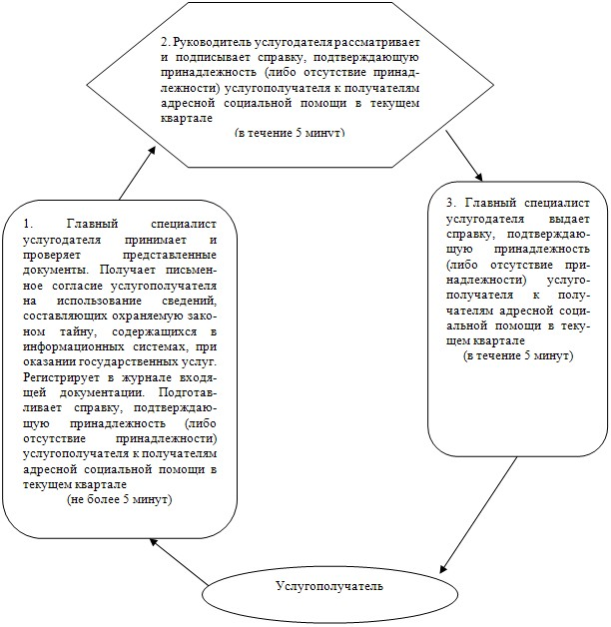
2) при обращении через акиму:
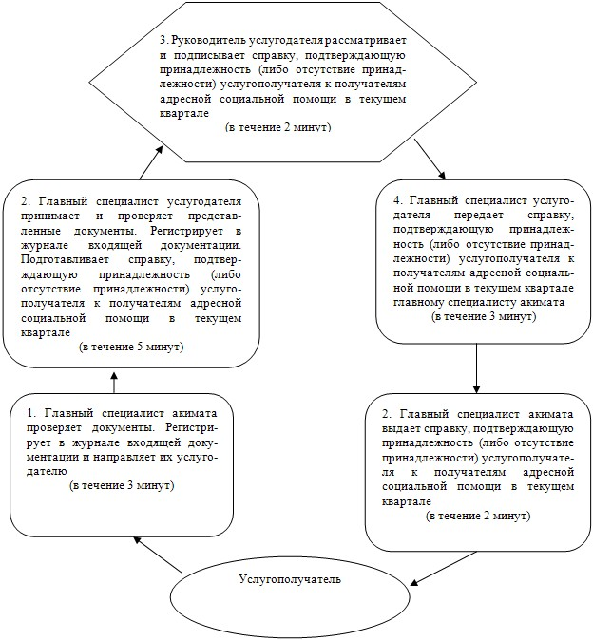

Приложение 4
к регламенту государственной услуги
"Выдача справки, подтверждающей
принадлежность заявителя (семьи) к
получателям адресной социальной помощи"
Диаграмма функционального взаимодействия при оказании
электронной государственной услуги через ИС ЦОН

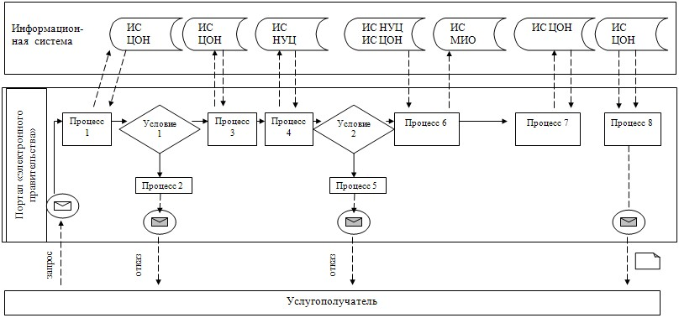

Условные обозначения:

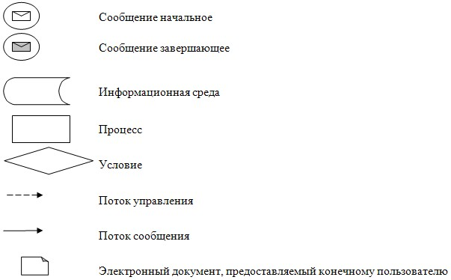

Приложение 5
к регламенту государственной
услуги "Выдача справки,
подтверждающей принадлежность
заявителя (семьи) к
получателям адресной
социальной помощи"
Справочник бизнес-процессов оказания государственной
услуги "Выдача справки, подтверждающей принадлежность
заявителя (семьи) к получателям адресной
социальной помощи" при обращении услугодателю
Сноска. Регламент дополнен приложением 5 в соответствии с постановлением акимата Павлодарской области от 26.08.2014 N 279/8 (вводится в действие по истечении десяти календарных дней после дня его первого официального опубликования).
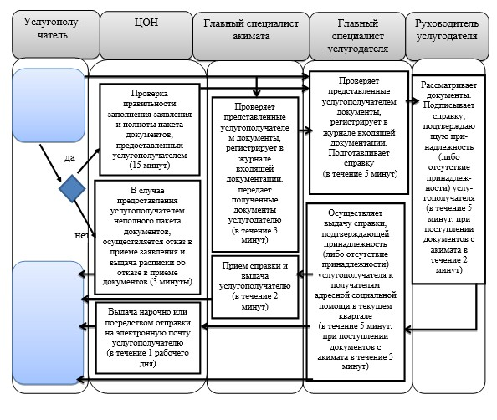
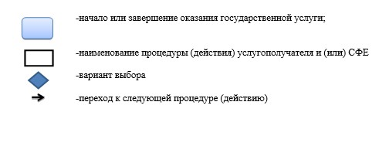
Утвержден
постановлением акимата
Павлодарской области
от "24" апреля 2014 года № 136/4
Регламент государственной услуги
"Выдача справок безработным гражданам"
1. Общие положения
1. Государственная услуга "Выдача справок безработным гражданам" (далее - государственная услуга) предоставляется отделами занятости и социальных программ районов и городов областного значения (далее - услугодатель) согласно приложению 1 к настоящему регламенту.
Также государственная услуга оказывается через:
Республиканское государственное предприятие на праве хозяйственного ведения "Центр обслуживания населения" Комитета по контролю автоматизации государственных услуг и координации деятельности центров обслуживания населения Министерства транспорта и коммуникаций Республики Казахстан (далее - ЦОН);
веб-портал "электронного правительства": www.egov.kz (далее – портал).
2. Форма оказываемой государственной услуги: электронная (полностью автоматизированная) и (или) бумажная.
3. Результатом оказания государственной услуги является справка о регистрации в качестве безработного (далее - справка).
2. Описание порядка действий структурных подразделений
(работников) услугодателя в процессе оказания
государственной услуги
1. Основанием для начала процедуры (действия) по оказанию государственной услуги является:
1) заявление по форме согласно приложению к Стандарту государственной услуги "Выдача справок безработным гражданам", утвержденного постановлением Правительства Республики Казахстан от 11 марта 2014 года № 217 (далее - Стандарт);
2) документ, удостоверяющий личность услугополучателя (удостоверение личности или паспорт гражданина Республики Казахстан, вид на жительство иностранца в Республике Казахстан, удостоверение лица без гражданства), а также для оралманов – удостоверение оралмана;
Сведения о документе, удостоверяющем личность, содержащихся в государственных информационных системах, услугодатель получает из соответствующих государственных информационных систем посредством портала в форме электронных документов, удостоверенных электронно-цифровой подписью (далее - ЭЦП) уполномоченных должностных лиц.
2. Услугодатель, получает письменное согласие услугополучателя на использование сведений, составляющих охраняемую законом тайну, содержащихся в информационных системах, при оказании государственных услуг, если иное не предусмотрено законами Республики Казахстан.
Главный специалист услугодателя проверяет представленные услугополучателем документы, регистрирует в журнале входящей документации, подготавливает справку – в течение 5 (пяти) минут.
Руководитель услугодателя подписывает услугополучателю справку – в течение 3 (трех) минут.
Главный специалист услугодателя осуществляет выдачу справки – в течение 2 (двух) минут.
3. Результатом процедуры является выдача справки.
3. Описание порядка взаимодействия структурных подразделений
(работников) услугодателя в процессе оказания
государственной услуги
1. Перечень структурных подразделений, (работников) услугодателя:
главный специалист услугодателя;
руководитель услугодателя.
2. Описание последовательности процедур (действий) приведено в приложении 2 (таблица) и в приложении 3 (блок-схема) к настоящему регламенту.
4. Описание порядка взаимодействия с центром обслуживания
населения и (или) иными услугодателями, а также порядка
использования информационных систем в процессе оказания
государственной услуги.
1. Услугополучатели для получения государственной услуги обращаются в ЦОН с предоставлением необходимых документов и информации согласно требованиям пункта 9 Стандарта.
Срок оказания государственной услуги с момента сдачи пакета документов услугополучателем в ЦОН – 15 минут.
Описание порядка обращения в ЦОН, длительность обработки запроса услугополучателя, порядок получения результата оказания государственной услуги:
процесс 1 – процесс авторизации оператора ЦОНа на информационной среде ЦОНа (далее – ИС ЦОН) для оказания государственной услуги;
условие 1 – проверка на ИС ЦОНа подлинности данных о зарегистрированном операторе через логин и пароль, либо электронная цифровая подпись (далее - ЭЦП);
процесс 2 – формирование сообщения об отказе в автоматизации на ИС ЦОН в связи с имеющимися нарушениями в данных оператора ЦОНа;
процесс 3 – выбор оператором ЦОНа государственной услуги, вывод на экран формы запроса для оказания услуги и заполнение формы (ввод данных, прикрепление сканированного документа) с учетом ее структуры и форматных требований;
процесс 4 – подписание посредством ЭЦП оператора ЦОНа заполненной формы (введенных данных, прикрепленного сканированного документа) запрос на оказание государственной услуги и получение информации о дальнейших действиях оператора;
условие 2 – проверка соответствия идентификационных данных (между индивидуальным идентификационным номером (далее - ИИН), указанными в запросе и ИИН, в регистрационном свидетельстве ЭЦП), срока действия регистрационного свидетельства ЭЦП и отсутствия в списке отозванных (аннулированных) регистрационных свидетельств с ИС ЦОНа;
процесс 5 – формирование сообщения об отказе в запрашиваемой государственной услуге в связи с неподтверждением подлинности ЭЦП оператора;
процесс 6 – направление подписанного ЭЦП услугополучателя услуги документа (запроса услугополучателя) через шлюз "электронного правительства" (далее – ШЭП/региональный шлюз "электронного правительства" (далее - РШЭП) в информационной среде местных исполнительных органов (МИО) (далее – ИС МИО) и обработка электронной государственной услуги главным специалистом услугодателя;
процесс 7 – формирование главным специалистом услугодателя результата оказания государственной услуги (справка о регистрации в качестве безработного). Электронный документ формируется с использованием ЭЦП главным специалистом услугодателя и передается в информационную систему ЦОНа;
процесс 8 – выдача работником ЦОНа нарочно или посредством отправки на электронную почту услугополучателя результата государственной услуги (справка о регистрации в качестве безработного).
После сдачи всех необходимых документов услугополучателю выдается расписка с указанием даты регистрации и даты получения государственной услуги, фамилии и инициалов лица, принявшего документы.
В случае предоставления услугополучателем неполного пакета документов согласно перечню, предусмотренному пунктом 9 Стандарта, работником ЦОНа выдается расписка об отказе в приеме документов.
Диаграмма функционального взаимодействия информационных систем, задействованных в оказании государственной услуги, приведена в приложении 4 (диаграмма 1) к настоящему регламенту.
2. Срок оказания государственной услуги с момента сдачи необходимых документов услугополучателем на портал – 15 минут.
Описание порядка обращения и последовательности процедур услугополучателя для получения государственной услуги через портал:
процесс 1 – процесс ввода услугополучателем ИИН и пароля (процесс автоматизации) на портал для получения государственной услуги;
условие 1 – проверка на портал подлинности данных о зарегистрированном услугополучателе через ИИН и пароль;
процесс 2 – формирование на портале сообщения об отказе в автоматизации в связи с имеющимися нарушениями в данных услугополучателя;
процесс 3 – выбор услугополучателем государственной услуги, вывод на экран формы запроса для оказания услуги и заполнение услугополучателем формы (ввод данных) с учетом ее структуры и форматных требований;
процесс 4 – подписание посредством ЭЦП услугополучателя заполненной формы (введенных данных, прикрепленного сканированного документа), запроса на оказание государственной услуги;
условие 2 – проверка соответствия идентификационных данных (между ИИН, указанными в запросе и ИИН, в регистрационном свидетельстве ЭЦП и отсутствия в списке отозванных (аннулированных) регистрационных свидетельств на портал;
процесс 5 – формирование сообщения об отказе в оказании запрашиваемой государственной услуги в связи с неподтверждением подлинности ЭЦП услугополучателя;
процесс 6 – направление подписанного ЭЦП услугополучателя электронного документа (запроса услугополучателя) через ШЭП/РШЭП в ИС МИО и обработка государственной услуги главным специалистом услугодателя;
процесс 7 – формирование главным специалистом услугодателя результата оказания государственной услуги (справка о регистрации в качестве безработного). Электронный документ формируется с использованием ЭЦП главного специалиста и передается в личный кабинет услугополучателя на портал.
Диаграмма функционального взаимодействия информационных систем, задействованных в оказании государственной услуги, приведена в приложении 4 (диаграмма 2) к настоящему регламенту.
3. Подробное описание последовательности процедур (действий), взаимодействий структурных подразделений (работников) услугодателя в процессе оказания государственной услуги, а также описание порядка взаимодействия с центром обслуживания населения и порядка использования информационных систем в процессе оказания государственной услуги отражается в справочнике бизнес-процессов оказания государственной услуги согласно приложению 5 к настоящему регламенту.
Сноска. Раздел 4 дополнен пунктом 3 в соответствии с постановлением акимата Павлодарской области от 26.08.2014 N 279/8 (вводится в действие по истечении десяти календарных дней после дня его первого официального опубликования).
Приложение 1
к регламенту государственной услуги
"Выдача справок безработным гражданам"
Наименование услугодателя и их контактные данные
№ П/н | Наименование рабочего органа специальной комиссии | Контактные данные
1 | Государственное учреждение "Отдел занятости и социальных программ города Павлодара" | Город Павлодар, улица Кривенко, 25, телефон: 8(7182) 323332 opr.osz.ap@pavlodar.gov.kz
2 | Государственное учреждение "Отдел занятости и социальных программ города Экибастуза" | Город Экибастуз. улица Мәшһүр Жүсіп 87 "а" телефон: 8(7187)77-00-55 zan_ekibastuz@mail.ru
3 | Государственное учреждение "Отдел занятости и социальных программ города Аксу" | Город Аксу, улица Советов, 10 телефон: 8(71837)50105 zanak@yandex.ru
4 | Государственное учреждение "Отдел занятости и социальных программ Актогайского района" | Актогайский район улица Абая, 118 телефон: 8(71841)21173 aktogai_sozprog@mail.ru
5 | Государственное учреждение "Отдел занятости и социальных программ Баянаульского района" | Баянаульский район улица Сатпаева, 56 телефон: 8(71840)91481 pavlzan@yandex.ru
6 | Государственное учреждение "Отдел занятости и социальных программ Железинского района" | Железинский район улица Квиткова, 7 телефон: 8(71831)22146 gelez_oszn@mail.ru
7 | Государственное учреждение "Отдел занятости и социальных программ Иртышского района" | Иртышский район улица Богембая, 97 телефон: 8(71832)21474 irtyshk@yandex.ru
8 | Государственное учреждение "Отдел занятости и социальных программ Качирского района" | Качирский район улица Елгина, 139 телефон: 8(71833)21371 kachirrouz@mail.ru
9 | Государственное учреждение "Отдел занятости и социальных программ Лебяжинского района" | Лебяжинский район улица Мира, 7 телефон: 8(71839)21399 AKKU@yandex.ru
10 | Государственное учреждение "Отдел занятости и социальных программ Майского района" | Майский район улица Валиханова, 34 телефон: 8(71838)91434 center5556@rambler.ru
11 | Государственное учреждение "Отдел занятости и социальных программ Павлодарского района" | Город Павлодар улица Генерала Дюсенова, 1 телефон: 8(7182)533133 defence6@mail.ru defence6@rambler.ru
12 | Государственное учреждение "Отдел занятости и социальных программ Успенского района" | Успенский район улица 10 лет Независимости, 27 телефон: 8(71834)91400 zanusp@mail.ru
13 | Государственное учреждение "Отдел занятости и социальных программ Щербактинского района" | Щербактинский район улица 1 Мая, 18 телефон: 8 (71836)21354 sherb_zanet@mail.ru
Приложение 2
к регламенту государственной услуги
"Выдача справок безработным гражданам"
Описание порядка взаимодействия структурных подразделений
(работников) услугодателя в процессе оказания
государственной услуги
1) при обращении услугодателю:
Действия основного процесса (хода, потока работ)
1 | № действия (хода, потока работ) | 1 | 2 | 3
2 | Наименование | Главный специалист услугодателя | Руководитель услугодателя | Главный специалист услугодателя
3 | Наименование действия (процесса, процедуры, операции) и их описание | Прием и проверка представленных документов. Получение письменного согласия услугополучателя на использование сведений, составляющих охраняемую законом тайну, содержащихся в информационных системах, при оказании государственных услуг. Проверка представленных документов | Рассмотрение документов | Осуществление выдачи справки
4 | Форма завершения (данные, документ, организационно-распорядительное решение) | Регистрация в журнале входящей документации | Подписание справки | Выдача услугополучателю справки
5 | Сроки исполнения | В течение 5 минут | В течение 3 минут | В течение 2 минут
Приложение 3
к регламенту государственной услуги
"Выдача справок безработным гражданам"
Блок-схема, отражающая описание порядка взаимодействия
структурных подразделений (работников) услугодателя в
процессе оказания государственной услуги
1) при обращении услугодателю:
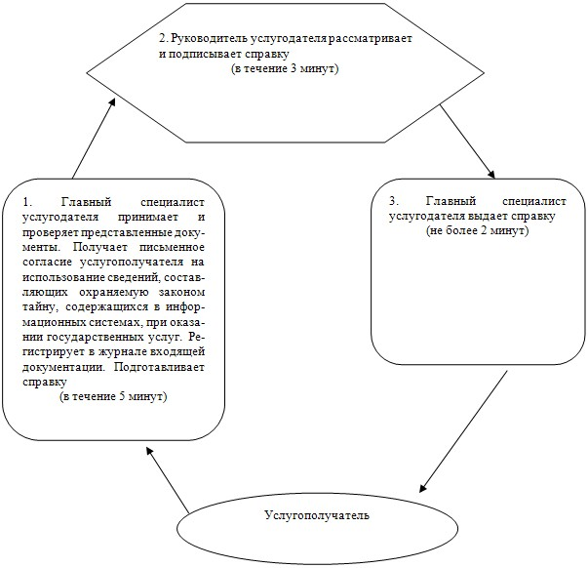

Приложение 4
к регламенту государственной услуги
"Выдача справок безработным гражданам"
Диаграмма № 1 функционального взаимодействия при оказании
электронной государственной услуги через ИС ЦОН

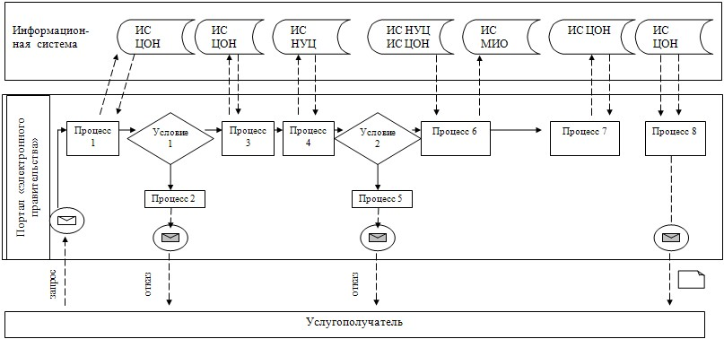

Диаграмма № 2 функционального взаимодействия при оказании
электронной государственной услуги через портал

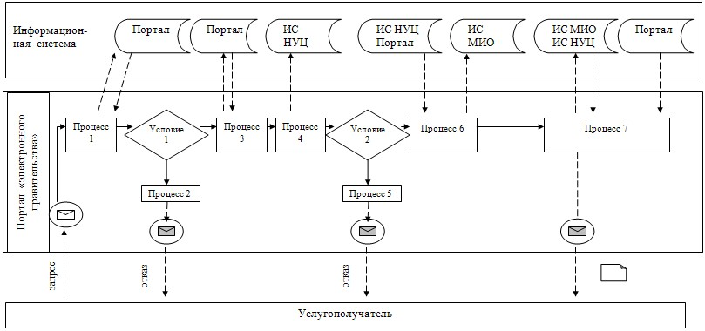

Условные обозначения:

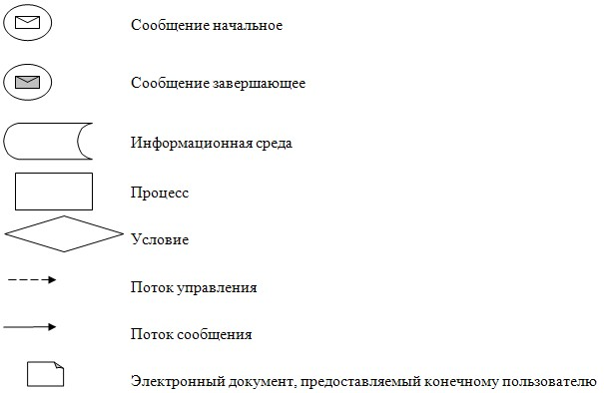

Приложение 5
к регламенту государственной
услуги "Выдача справок
безработным гражданам"
Справочник бизнес-процессов оказания государственной
услуги "Выдача справок безработным гражданам"
Сноска. Регламент дополнен приложением 5 в соответствии с постановлением акимата Павлодарской области от 26.08.2014 N 279/8 (вводится в действие по истечении десяти календарных дней после дня его первого официального опубликования).
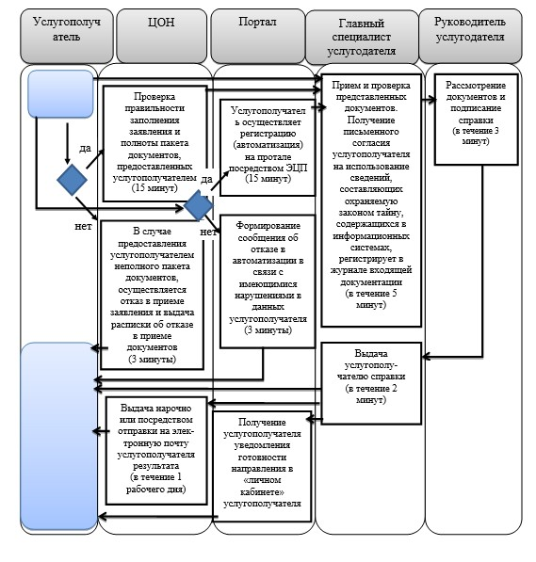
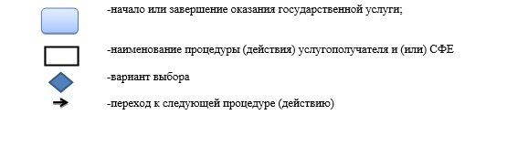
Утвержден
постановлением акимата
Павлодарской области
от "24" апреля 2014 года № 136/4
Регламент государственной услуги
"Назначение государственного пособия на детей
до восемнадцати лет"
1. Общие положения
1. Государственная услуга "Назначение государственного пособия на детей до восемнадцати лет" (далее - государственная услуга) предоставляется отделами занятости и социальных программ районов и городов областного значения (далее услугодатель) согласно приложению 1 к настоящему регламенту.
Также государственная услуга оказывается через:
Республиканское государственное предприятие на праве хозяйственного ведения "Центр обслуживания населения" Комитета по контролю автоматизации государственных услуг и координации деятельности центров обслуживания населения Министерства транспорта и коммуникаций Республики Казахстан (далее - ЦОН);
акима поселка, села, сельского округа (далее – аким).
2. Форма оказываемой государственной услуги: бумажная.
3. Результатом оказания государственной услуги является уведомление о назначении, либо мотивированный ответ об отказе в оказании государственной услуги в случаях и по основаниям, предусмотренным пунктом 10 Стандарта государственной услуги "Назначение государственного пособия на детей до восемнадцати лет", утвержденного постановлением Правительства Республики Казахстан от 11 марта 2014 года № 217 (далее - Стандарт).
2. Описание порядка действий структурных подразделений
(работников) услугодателя в процессе оказания
государственной услуги
1. Основанием для начала процедуры (действия) по оказанию государственной услуги является:
1) заявление по форме согласно приложению 1 Стандарта;
2) документ, удостоверяющий личность услугополучателя (удостоверение личности гражданина Республики Казахстан, вид на жительство иностранца в Республике Казахстан) (для идентификации); а также для оралманов – удостоверение оралмана;
3) свидетельство (свидетельства) о рождении ребенка (детей), либо выписка из актовой записи о рождении (в случае рождения до 13 августа 2007 года);
4) свидетельство о заключении (расторжении) брака (в случае заключения брака до 1 июня 2008 года), в случае расхождения данных услугополучателя с данными в свидетельстве о рождении ребенка;
5) сведения о составе семьи согласно приложению 2 Стандарта государственной услуги, заполненные на основании оригиналов документов;
6) сведения о доходах членов семьи согласно приложению 3 Стандарта государственной услуги;
7) документ, подтверждающий регистрацию по настоящему месту жительства семьи;
8) документ, подтверждающий установление опеки (попечительства) над ребенком или усыновления (удочерения);
9) документ, подтверждающий сведения о номере банковского счета в уполномоченной организации по выдаче пособий;
10) доверенность – в случае подачи заявления и необходимых документов третьими лицами;
Представление документа, удостоверяющего личность услугополучателя, свидетельства о рождении ребенка (детей) либо выписка из актовой записи о рождении (по регистрациям, произведенным на территории Республики Казахстан после 13 августа 2007 года), свидетельства о заключении брака (по регистрациям, произведенным на территории Республики Казахстан после 1 июня 2008 года), а также сведения документов, указанных в подпунктах 6), 7), 8) не требуется при наличии возможности получения информации, содержащейся в них, из государственных информационных систем.
Документы предоставляются:
услугодателю или в ЦОН в подлинниках, которые сканируются, после чего возвращаются услугополучателю;
Акиму в подлинниках и копиях для сверки, после чего подлинники документов возвращаются услугополучателю.
2. Услугодатель, аким сельского округа, ЦОН получает письменное согласие услугополучателя на использование сведений, составляющих охраняемую законом тайну, содержащихся в информационных системах, при оказании государственных услуг, если иное не предусмотрено законами Республики Казахстан.
При подаче услугополучателем всех необходимых документов услугодателю - услугополучателю выдается отрывной талон заявления с указанием даты регистрации и даты получения государственной услуги, фамилии и инициалов лица, принявшего документы – не более 30 (тридцати) минут.
Главный специалист услугодателя проверяет представленные услугополучателем документы, регистрирует в журнале входящей документации и направляет руководителю для рассмотрения - не более 30 (тридцати) минут.
Руководитель услугодателя рассматривает документы и направляет главному специалисту для исполнения - в течение 1 (одного) рабочего дня.
Главный специалист услугодателя подготавливает проект уведомления о назначении, либо мотивированный ответ об отказе в оказании государственной услуги в случаях и по основаниям, предусмотренным пунктом 10 Стандарта – в течение 4 (четырех) рабочих дней.
Руководитель услугодателя подписывает уведомление о назначении, либо мотивированный ответ об отказе в оказании государственной услуги – в течение 1 (одного) рабочего дня.
Главный специалист услугодателя осуществляет выдачу уведомления о назначении, либо мотивированный ответ об отказе в оказании государственной услуги при личном посещении или направляет почтой по адресу, указанному в заявлении услугополучателя – в течение 1 (одного) рабочего дня.
3. Результатом процедуры является выдача уведомления о назначении, либо мотивированный ответ об отказе.
3. Описание порядка взаимодействия структурных подразделений
(работников) услугодателя в процессе оказания
государственной услуги
1. Перечень структурных подразделений, (работников) услугодателя:
главный специалист услугодателя;
руководитель услугодателя.
2. Описание последовательности процедур (действий) приведено в приложении 2 (таблица) и в приложении 3 (блок-схема) к настоящему регламенту.
4. Описание порядка взаимодействия с центром обслуживания
населения и (или) иными услугодателями, а также порядка
использования информационных систем в процессе оказания
государственной услуги.
1. При обращении к акиму:
услугополучателю выдается отрывной талон заявления с указанием даты регистрации и даты получения государственной услуги, фамилии и инициалов лица, принявшего документы – не более 30 (тридцати) минут.
Главный специалист акима регистрирует заявление в журнале входящей документации и передает полученные от услугополучателя документы главному специалисту услугодателя – в течение 3 (трех) рабочих дней.
Главный специалист услугодателя проверяет представленные акимом документы, регистрирует в журнале входящей документации и направляет руководителю для рассмотрения - не более 30 минут.
Руководитель услугодателя рассматривает документы и направляет главному специалисту для исполнения - в течение 1 (одного) рабочего дня.
Главный специалист услугодателя подготавливает проект уведомление о назначении, либо мотивированный ответ об отказе в оказании государственной услуги в случаях и по основаниям, предусмотренным пунктом 10 Стандарта – в течение 12 (двенадцати) рабочих дней.
Руководитель услугодателя подписывает уведомление о назначении, либо мотивированный ответ об отказе в оказании государственной услуги – в течение 1 (одного) рабочего дня.
Главный специалист услугодателя направляет акиму уведомление о назначении, либо мотивированный ответ об отказе в оказании государственной услуги – в течение 3 (трех) рабочих дней.
Главный специалист акима выдает услугополучателю уведомление о назначении, либо мотивированный ответ об отказе в оказании государственной услуги – в течение 2 (двух) рабочих дней.
Описание последовательности процедур (действий) приведено в приложении 2 (таблица) и в приложении 3 (блок-схема) к настоящему регламенту.
Результатом процедуры оказания государственной услуги через акима является выдача услугополучателю уведомления о назначении, либо мотивированный ответ об отказе в оказании государственной услуги – в течение 2 (двух) рабочих дней.
2. Услугополучатели для получения государственной услуги обращаются в ЦОН с предоставлением необходимых документов и информации согласно требованиям пункта 9 Стандарта.
Срок оказания государственной услуги с момента сдачи пакета документов в ЦОН – в течение 7 (семи) рабочих дней.
Описание порядка обращения в ЦОН, длительность обработки запроса услугополучателя, порядок получения результата оказания государственной услуги:
процесс 1 – процесс авторизации оператора ЦОНа на информационной среде ЦОНа (далее – ИС ЦОН) для оказания государственной услуги;
условие 1 – проверка на ИС ЦОНа подлинности данных о зарегистрированном операторе через логин и пароль, либо электронная цифровая подпись (далее - ЭЦП);
процесс 2 – формирование сообщения об отказе в автоматизации на ИС ЦОН в связи с имеющимися нарушениями в данных оператора ЦОНа;
процесс 3 – выбор оператором ЦОНа государственной услуги, вывод на экран формы запроса для оказания услуги и заполнение формы (ввод данных, прикрепление сканированного документа) с учетом ее структуры и форматных требований;
процесс 4 – подписание посредством ЭЦП оператора ЦОНа заполненной формы (введенных данных, прикрепленного сканированного документа) запрос на оказание государственной услуги и получение информации о дальнейших действиях оператора;
условие 2 – проверка соответствия идентификационных данных (между индивидуальным идентификационным номером (далее - ИИН), указанными в запросе и ИИН, в регистрационном свидетельстве ЭЦП), срока действия регистрационного свидетельства ЭЦП и отсутствия в списке отозванных (аннулированных) регистрационных свидетельств с ИС ЦОНа;
процесс 5 – формирование сообщения об отказе в запрашиваемой государственной услуге в связи с неподтверждением подлинности ЭЦП оператора;
процесс 6 – направление подписанного ЭЦП услугополучателя услуги документа (запроса услугополучателя) через шлюз "электронного правительства" (далее – ШЭП/региональный шлюз "электронного правительства" (далее - РШЭП) в информационной среде местных исполнительных органов (МИО) (далее – ИС МИО) и обработка электронной государственной услуги главным специалистом услугодателя;
процесс 7 – формирование главным специалистом услугодателя результата оказания государственной услуги (уведомление о назначении, либо мотивированный ответ об отказе в оказании государственной услуги). Электронный документ формируется с использованием ЭЦП главным специалистом услугодателя и передается в информационную систему ЦОНа;
процесс 8 – выдача работником ЦОНа нарочно или посредством отправки на электронную почту услугополучателя результата государственной услуги (уведомление о назначении, либо мотивированный ответ об отказе в оказании государственной услуги).
При сдаче услугополучателем всех необходимых документов через ЦОН – подтверждением принятия заявления является расписка о приеме соответствующих документов с указанием:
1) заявления с указанием номера и даты приема заявления;
2) вид запрашиваемой государственной услуги;
3) количество и назначение приложенных документов;
4) даты (времени) и места выдачи документов;
5) фамилии, имени, отчества работника Центра принявшего заявление на оформление документов;
6) фамилии, имени, отчества услугополучателя, фамилии, имени отчества представителя услугополучателя, и их контактные телефоны.
В случае предоставления услугополучателем неполного пакета документов согласно перечню, предусмотренному пунктом 9 Стандарта, работником ЦОНа выдается расписка об отказе в приеме документов.
Диаграмма функционального взаимодействия информационных систем, задействованных в оказании государственной услуги, приведена в приложении 4 (диаграмма) к настоящему регламенту.
Результатом процедуры оказания государственной услуги через ЦОН является выдача услугополучателю уведомления о назначении, либо мотивированный ответ об отказе в оказании государственной услуги
3. Государственная услуга через веб-портал "электронного правительства" не оказывается.
4. Подробное описание последовательности процедур (действий), взаимодействий структурных подразделений (работников) услугодателя в процессе оказания государственной услуги, а также описание порядка взаимодействия с иными услугодателями и (или) центром обслуживания населения отражается в справочнике бизнес-процессов оказания государственной услуги согласно приложению 5 к настоящему регламенту.
Сноска. Раздел 4 дополнен пунктом 4 в соответствии с постановлением акимата Павлодарской области от 26.08.2014 N 279/8 (вводится в действие по истечении десяти календарных дней после дня его первого официального опубликования).
Приложение 1
к регламенту государственной услуги
"Назначение государственного пособия
на детей до восемнадцати лет"
Наименование услугодателя и их контактные данные
П/н | Наименование рабочего органа специальной комиссии | Контактные данные
1 | Государственное учреждение "Отдел занятости и социальных программ города Павлодара" | Город Павлодар, улица Кривенко, 25, телефон: 8(7182) 323332 opr.osz.ap@pavlodar.gov.kz
2 | Государственное учреждение "Отдел занятости и социальных программ города Экибастуза" | Город Экибастуз. улица Ленина, 36 б, телефон: 8(71877)70455 zan_ekibastuz@mail.ru
3 | Государственное учреждение "Отдел занятости и социальных программ города Аксу" | Город Аксу, улица Советов, 10 телефон: 8(71837)50105 zanak@yandex.ru
4 | Государственное учреждение "Отдел занятости и социальных программ Актогайского района" | Актогайский район улица Абая, 118 телефон: 8(71841)21173 aktogai_sozprog@mail.ru
5 | Государственное учреждение "Отдел занятости и социальных программ Баянаульского района" | Баянаульский район улица Сатпаева, 56 телефон: 8(71840)91481 pavlzan@yandex.ru
6 | Государственное учреждение "Отдел занятости и социальных программ Железинского района" | Железинский район улица Квиткова, 7 телефон: 8(71831)22146 gelez_oszn@mail.ru
7 | Государственное учреждение "Отдел занятости и социальных программ Иртышского района" | Иртышский район улица Богембая, 97 телефон: 8(71832)21474 irtyshk@yandex.ru
8 | Государственное учреждение "Отдел занятости и социальных программ Качирского района" | Качирский район улица Елгина, 139 телефон: 8(71833)21371 kachirrouz@mail.ru
9 | Государственное учреждение "Отдел занятости и социальных программ Лебяжинского района" | Лебяжинский район улица Мира, 7 телефон: 8(71839)21399 AKKU@yandex.ru
10 | Государственное учреждение "Отдел занятости и социальных программ Майского района" | Майский район улица Валиханова, 34 телефон: 8(71838)91434 center5556@rambler.ru
11 | Государственное учреждение "Отдел занятости и социальных программ Павлодарского района" | Город Павлодар улица Генерала Дюсенова, 1 телефон: 8(7182)533133 defence6@mail.ru defence6@rambler.ru
12 | Государственное учреждение "Отдел занятости и социальных программ Успенского района" | Успенский район улица 10 лет Независимости, 27 телефон: 8(71834)91400 zanusp@mail.ru
13 | Государственное учреждение "Отдел занятости и социальных программ Щербактинского района" | Щербактинский район улица 1 Мая, 18 телефон: 8 (71836)21354 sherb_zanet@mail.ru
Приложение 2
к регламенту государственной услуги
"Назначение государственного пособия
на детей до восемнадцати лет"
Описание порядка взаимодействия структурных подразделений
(работников) услугодателя в процессе оказания
государственной услуги
1) при обращении услугодателю:
Действия основного процесса (хода, потока работ)
1 | № действия (хода, потока работ) | 1 | 2 | 3 | 4 | 5 | 6
2 | Наименование | Главный специалист услугодателя |  | Руководитель услугодателя | Главный специалист услугодателя | Руководитель услугодателя | Главный специалист услугодателя
3 | Наименование действия (процесса, процедуры, операции) и их описание | Принимает все необходимые документы | Проверяет представленные услугополучателем документы | Рассматривает документы | Отрабатывает документы | Рассматривает проект документов | Принимает подписанные документы
4 | Форма завершения (данные, документ, организационно-распорядительное решение) | Выдает отрывной талон заявления | Регистрирует в журнале входящей документации | Направляет главному специалисту для исполнения | Подготавливает проект уведомления о назначении, либо мотивированный ответ об отказе | Подписывает уведомление о назначении, либо мотивированный ответ об отказе | Выдает уведомление о назначении, либо мотивированный ответ об отказе
5 | Сроки исполнения | Не более 30 (тридцати) минут | Не более 30 (тридцати) минут | В течение 1 (одного) рабочего дня | В течение 4 (четырех) рабочих дней | В течение 1 (одного) рабочего дня | В течение 1 (одного) рабочего дня
2) при обращении акиму:
Действия основного процесса (хода, потока работ)
1 | № действия (хода, потока работ) | 1 |  | 2 | 3 | 4 | 5 | 6 | 7
2 | Наименование | Главный специалист акима |  | Главный специалист услугодателя | Руководитель услугодателя | Главный специалист услугодателя | Руководитель услугодателя | Главный специалист услугодателя | Главный специалист акимата
3 | Наименование действия (процесса процедуры, операции) и их описание | Прием всех необходимых документов | Регистрирует в журнале входящей документации | Проверяет представленные услугополучателем документы | Рассматривает документы | Отрабатывает документы | Рассматривает проект документов | Принимает подписанные документы | Прием уведомления о назначении, либо мотивированный ответ об отказе в предоставлении государственной услуги
4 | Форма завершения (данные, документ, организационно-распорядительное решение) | Выдача отрывного талона заявления | Передает полученные документы услугодателю | Регистрирует в журнале входящей документации | Направляет главному специалисту для исполнения | Подготавливает проект уведомления о назначении, либо мотивированный ответ об отказе | Подписывает уведомление о назначении, либо мотивированный ответ об отказе | Выдает уведомление о назначении, либо мотивированный ответ об отказе | Выдача услугополучателю уведомление о назначении, либо мотивированный ответ об отказе в оказании государственной услуги
5 | Сроки исполнения | Не более 30 (тридцати) минут | В течение 3 (трех) рабочих дней | Не более 30 (тридцати) минут | В течение 1 (одного) рабочего дня | В течение 12 (двенадцати) рабочих дней | В течение 1 (одного) рабочего дня | В течение 3 (одного) рабочего дня | В течение 2 (одного) рабочего дня
Приложение 3
к регламенту государственной услуги
"Назначение государственного пособия
на детей до восемнадцати лет"
Блок-схема, отражающая описание порядка взаимодействия
структурных подразделений (работников) услугодателя в
процессе оказания государственной услуги
1) при обращении услугодателю:
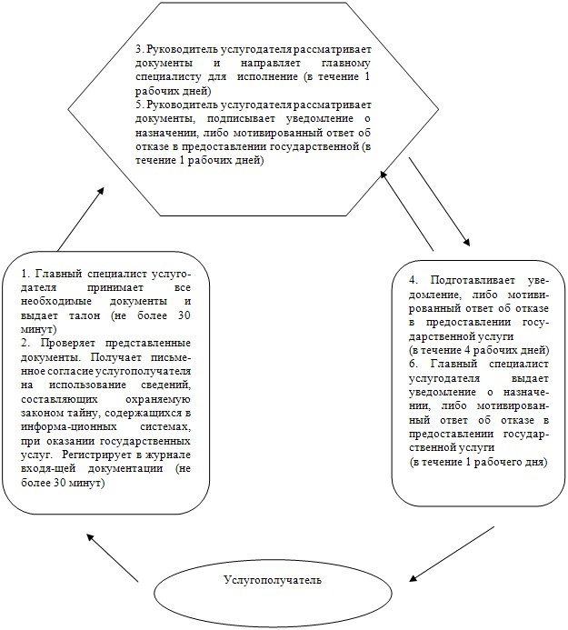
2) при обращении акиму:
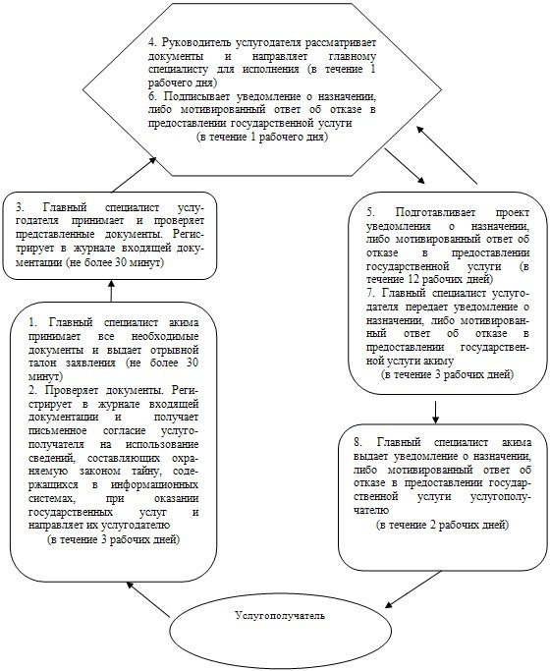

Приложение 4
к регламенту государственной услуги
"Назначение государственного пособия
на детей до восемнадцати лет"
Диаграмма функционального взаимодействия при оказании
электронной государственной услуги через ИС ЦОН

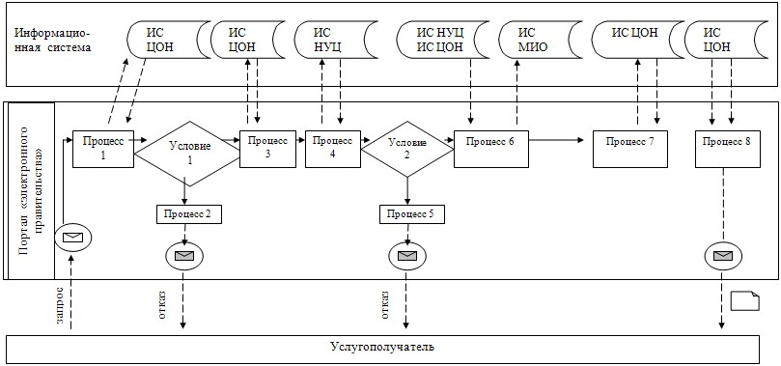

Условные обозначения:

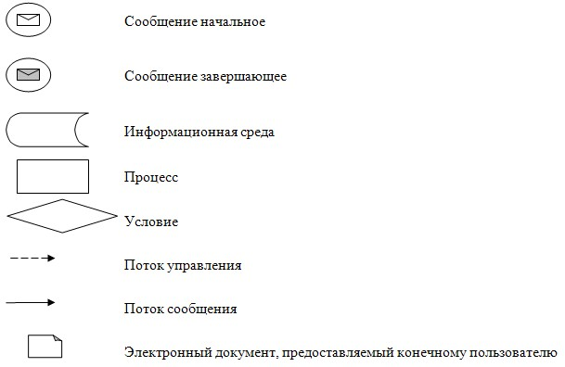

Приложение 5
к регламенту государственной
услуги "Назначение
государственного пособия на
детей до восемнадцати лет"
Справочник бизнес-процессов оказания государственной
услуги "Назначение государственного пособия
на детей до восемнадцати лет"
Сноска. Регламент дополнен приложением 5 в соответствии с постановлением акимата Павлодарской области от 26.08.2014 N 279/8 (вводится в действие по истечении десяти календарных дней после дня его первого официального опубликования).
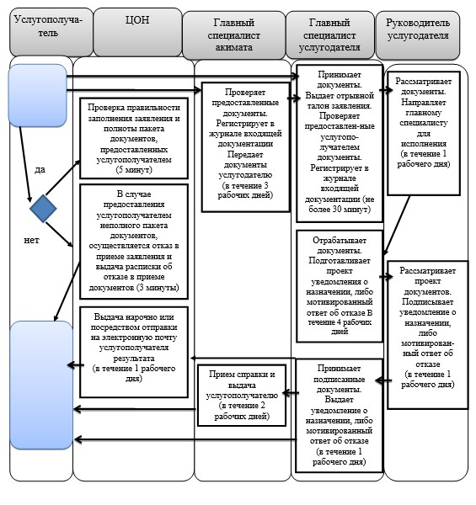
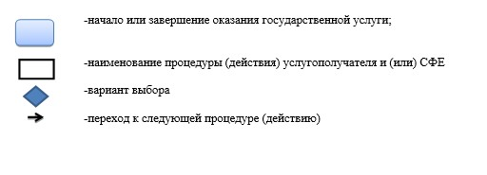
Утвержден
постановлением акимата
Павлодарской области
от "24" апреля 2014 года № 136/4
Регламент государственной услуги
"Назначение жилищной помощи"
Сноска. Регламент утратил силу постановлением акимата Павлодарской области от 28.05.2015 N 157/5 (вводится в действие по истечении десяти календарных дней после дня его первого официального опубликования).

© 2012. РГП на ПХВ «Институт законодательства и правовой информации Республики Казахстан» Министерства юстиции Республики Казахстан

